Moduldokumentation

Modul Web Frameworks (webfr)

Simon Wächter

2018

Inhalt

1 Einleitung 9

1.1 Einleitung 9

1.2 Lernziele 9

1.3 Prüfungen 9

2 Woche 1 10

2.1 Einführung 10

2.2 Lernziele 10

2.3 Konzept 10

2.4 Lab «Flashcard» 11

2.4.1 Eine simple CRUD Applikation 11

2.4.2 Setup 11

2.5 Kursinhalt 12

2.6 Kursunterlagen 12

2.7 Prüfungen 12

2.8 Major Distributed Software Systems 13

2.9 Eine gelayerte Architektur 13

2.10 Wahl der Web Frameworks 13

2.11 Wahl der Technologien 14

2.12 StackOverflow 14

2.13 ZeroTurnaround Report 2016 14

2.14 Frontend JavaScript Framework/Libraries 14

2.15 Arbeitsblatt 1 15

2.16 Arbeitsblatt 2 15

2.17 Hausaufgaben: Übung 1 15

3 Woche 2 16

3.1 Themen heute 16

3.2 Besprechung Übung 1 16

3.3 Servlet Context 16

3.4 Servlet Container 17

3.5 Servlet Container: Zugriff auf Ressourcen 17

3.6 Servlet 18

3.7 Filter 18

3.8 Design Patterns hinter dem Konzept «Filter» 19

3.9 Filter Mapping 19

3.10 Klasse javax.servlet.Filter 20

3.11 Praktische Übung «Filter» 20

3.12 Listener 20

3.13 Praktische Übung «Listener» 21

3.14 Übung 2 im Selbststudium: I18nFilter 21

4 Woche 3 22

4.1 Themen heute 22

4.2 Lab «Flashcard»: Setup 22

4.3 Arbeitsblatt 4: Setup 22

4.4 Cleaner Code! 23

4.5 Was sind Design-Probleme von BasicServlet 23

4.6 Dispatching 🡪 Design Pattern «Front Controller» 24

4.7 “Front Controller” in Spring MVC 24

4.8 Dispatching im “Front Controller” 24

4.9 Use Case Handler 🡪 Design Pattern “Page Controller” 25

4.10 Page Controller in Spring MVC 25

4.11 Arbeitsblatt 5: BasicServlet in Spring MVC 26

4.12 Integration von MongoDB 26

4.13 Arbeitsblatt 6: Integration MongoDB 26

4.14 Übung 3: HelloWorldController 26

5 Woche 4 27

5.1 Themen heute 27

5.2 Lab «FlashCard»: Setup 27

5.3 Besprechung Übung 3 28

5.4 Handling HTTP Request «/» 29

5.5 MVC Design Pattern 29

5.6 Spring MVC Workflow 30

5.7 Page Controller Response 30

5.8 Model 30

5.9 View Design Pattern 31

5.10 Thymeleaf als View Technologie 31

5.11 Arbeitsblatt 7: Template View Pattern 31

5.12 Pages in einer Hierarchie 31

5.13 Arbeitsblatt 8: Composite View Pattern 32

5.14 Übung 4: Create Formular implementieren 32

6 Woche 5 33

6.1 Themen heute 33

6.2 Lab «Flashcard» Setup 33

6.3 Besprechung Übung 4 34

6.4 RELOAD und das Double-Sumit Problem 36

6.5 Redirect-after-Post Pattern 37

6.6 Redirect-after-Post in Spring MVC 37

6.7 Validierung einer Formular-Eingabe 38

6.8 Die wichtigsten JSR303 Annotationen 38

6.9 JSR303 Beispiel der Entität 39

6.10 @Valid Annotation 39

6.11 Validator 40

6.12 Validierungsfehler in der Thymeleaf View 40

6.13 Arbeitsblatt 9: Validierung implementieren 40

6.14 CRUD Operationen vervollständigen 41

6.15 Browser, HTML5 und http Methoden 41

6.16 CRUD-Support: Hidden HttpMethodFilter 42

6.17 CRUD Support DELETE: Hidden Field 42

6.18 Arbeitsblatt 10: Delete Funktion 42

6.19 Error Handling 43

6.20 Default Error über Subview «error.html» 43

6.21 Spezifische Error Pages für HTTP Status Codes 44

6.22 Arbeitsblatt 11: Error Handling 44

6.23 Testing Spring Controller 44

6.24 Übung 5: Update Formular implementieren 45

7 Woche 6 46

7.1 Info zur Prüfung 46

7.2 Themen heute 46

7.3 Besprechung Übung 5 46

7.4 Lab «Flashcard»: Setup 48

7.5 Klassische Webapplikation: Architektur- und Interaktionsmodell 49

7.6 Was ist eine Single Page Application (SPA) 49

7.7 SPA: Architektur- und Interaktionsmodell 49

7.8 Clientseitige Technologien 50

7.9 JavaScript ist nicht Java! 50

7.10 ECMAScript6: Neue Features 51

7.11 Arbeitsblatt 12: HelloWorld mit React und ECMAScript6 51

7.12 Was ist React? 52

7.13 Komponentenarchitektur 52

7.14 Die Properties einer Komponente 53

7.15 Der State einer Komponente 53

7.16 Der Lifecycle einer Komponente 54

7.17 Arbeitsblatt 13: State & Properties 54

7.18 Virtueller DOM 55

7.19 Übung 6 als Hausaufgabe 56

8 Woche 7 57

9 Woche 8 58

9.1 Themen heute 58

9.2 Besprechung Übung 6 58

9.3 Lab "flashcard": Setup 58

9.4 Virtueller DOM 59

9.5 Zusammenfassung React 60

9.6 React Komponente: Lifecycle Methoden 60

9.7 Arbeitsblatt 14 60

9.8 React Komponente als Functional Component 61

9.9 Arbeitsblatt 15 61

9.10 Typen von React Komponenten 62

9.11 Dekomposition der Flashcard App 62

9.12 Übung 7 als Hausaufgabe 63

10 Woche 9 64

10.1 Themen heute 64

10.2 Besprechung Übung 7 64

10.3 Managing Application State 65

10.4 Arbeitsblatt 16 66

10.5 Arbeitsblatt 16: Zusammenfassung 66

10.6 Arbeitsblatt 17 67

10.7 Arbeitsblatt 17: Zusammenfassung 67

10.8 Arbeitsblatt 18 68

10.9 Arbeitsblatt 18: Zusammenfassung 68

10.10 Übung 8 als Hausaufgabe 69

11 Woche 10 70

11.1 Themen heute 70

11.2 CRUD Funktionalität 70

11.3 Lab "flashcard": Setup 70

11.4 Besprechung Übung 8 71

11.5 Arbeitsblatt 19: Setup REST-Projekt 72

11.6 RESTful Web Services 73

11.7 HTTP Statuscodes 73

11.8 RESTful Web Services für Web-Applikationen 74

11.9 RESTful Web Services für SPA-Application 74

11.10 JSON vs. XML 74

11.11 RESTful Controller 75

11.12 RESTful Controller mit Spring MVC 75

11.13 Arbeitsblatt 20 76

11.14 Testen von RESTful Controller 77

11.15 Beispiel: Der Test 78

11.16 Beispiel: Das Setup 78

11.17 Arbeitsblatt 21 78

11.18 Übung 11 als Hausaufgabe 79

12 Woche 11 80

13 Woche 12 81

13.1 Themen heute 81

13.2 Lab "flashcard": Setup 81

13.3 Besprechung Übung 9 82

13.4 Typische SPA-Infrastruktur 83

13.5 Same-Origin-Policy (SOP) 83

13.6 Cross Origin Error 84

13.7 Cross-Origin Resource Sharing (CORS) 85

13.8 Definition: Simple Request 85

13.9 Interaction: Simple Request 85

13.10 CORS Preflight Request 86

13.11 Interaction: Preflighted Request 86

13.12 CORS Support durch SpringMVC 87

13.13 JavaScript Event Loop 87

13.14 JavaScript ist Single-Threaded 88

13.15 JavaScript und zeitaufwändige Operationen 88

13.16 Server Kommunikation ist zeitaufwändig 88

13.17 Funktion fetch() 89

13.18 Funktion fetch() & JSON 89

13.19 Funktion fetch() und das Request-Object 90

13.20 Funktion fetch() und das Response-Object 90

13.21 Funktion fetch() Kompatibilität & webpack 91

13.22 Arbeitsblatt 22: Fetch-API 91

13.23 Arbeitsblatt 23: CRUD Operationen 91

14 Woche 13 92

14.1 Themen heute 92

14.2 Lab "flashcard": Setup 92

14.3 Besprechung Arbeitsblatt 23 93

14.4 React Client v1 94

14.5 React Client v1: Verbesserungspotential 95

14.6 Arbeitsblatt 24: React Client v2 95

14.7 JavaScript auf dem Server: Motivation 95

14.8 Node.js: Eigenschaften 96

14.9 Node.js als Webservice: Motivation 96

14.10 Node-App "HelloWorld" v1 96

14.11 Node-App "HelloWorld" v2 97

14.12 Arbeitsblatt 25: Node Setup 97

14.13 Übung 12: "Hello World" v3 97

15 Woche 14 98

15.1 Themen heute 98

15.2 Lab "flashcard": Setup 98

15.3 Besprechung Übung 11 99

15.4 Integration von MongoDB 100

15.5 CRUD Operationen: CREATE 100

15.6 CRUD Operationen: READ 101

15.7 CRUD Operationen: UPDATE 101

15.8 CRUD Operationen: DELETE 101

15.9 Arbeitsblatt 26: Integration MongoDB 102

15.10 Review: Request Handling in Spring MVC 102

15.11 Request Handling in Node/Express 103

15.12 Request Handling => Dispatching, Routing 103

15.13 Request Handler mit Express: Beispiel 104

15.14 JSON Serialisierung/Deserialisierung 104

15.15 Cross-Origin Ressource Sharing 104

15.16 Cross-Origin Ressource Sharing 105

16 Woche 15 106

16.1 Themen heute 106

16.2 Lab "flashcard": Setup 106

16.3 Integration von MongoDB 106

16.4 Request Handling in Node/Express 107

16.5 Request Handler mit Express: Beispiel 107

16.6 JSON Serialisierung/Deserialisierung 108

16.7 Cross-Origin Ressource Sharing 108

16.8 State Management in React 108

16.9 Flux als One-Way Data Flow Pattern 109

16.10 Redux als Flux Implementation 109

16.11 Die 3 Kernprinzipien von Redux 110

16.12 Redux: Schlüsselkonzepte 110

16.13 Datenfluss in Redux Applikationen 111

16.14 Beispiel: Einfache Redux App 111

16.15 Arbeitsblatt 28: Aufgabe 1 & 2 111

16.16 Redux Middleware 112

16.17 Datenfluss mit Middleware 112

16.18 Beispiel: "logger als Redux Middleware 113

16.19 Arbeitsblatt 28: Aufgabe 3 113

16.20 Asynchrone Aktionen 113

16.21 Datenfluss mit asynchronen Aktionen 114

16.22 Beispiel: Async Action 114

16.23 Arbeitsblatt 28: Aufgabe 4 114

16.24 Reducers organisieren 115

16.25 Beispiel: Reducers kombinieren 115

16.26 Arbeitsblatt 28: Aufgabe 5 115

16.27 Redux & React 116

16.28 UB13: Hausaufgabe 116

17 Woche 16 117

17.1 Themen heute 117

17.2 Arbeitsblatt "flashcard": Setup 117

17.3 Besprechung Übungsblatt 13.1 (1/4) | index.js 118

17.4 Besprechung Übungsblatt 13.1 (2/4) | App.js 118

17.5 Besprechung Übungsblatt 13.2 (3/4) | index.js 118

17.6 Besprechung Übungsblatt 13.2 (4/4) | App.js 119

17.7 Übungsblatt 13: Musterlösung 119

17.8 One Way Data Flow 119

17.9 UI ist eine Funktion vom Store 120

17.10 „Redux Architecture“ mit Middleware 120

17.11 Asynchrone Actions 121

17.12 Arbeitsblatt 29 121

17.13 Arbeitsblatt 29: Variante Filter mit Store verbinden 121

17.14 Arbeitsblatt 30 122

17.15 Arbeitsblatt 30: Redux DevTools 122

17.16 Arbeitsblatt 30: Workflow "Create Questionnaire" 122

17.17 Informationen zur MSP 123

# Einleitung

## Einleitung

Dieses Dokument stellt die Moduldokumentation für das Modul webfr dar. Allfällige Unterlagen sind im Modulordner zu finden.

## Lernziele

Das Modul beinhaltet folgende Lernziele:

* Traditionelle Webanwendung
  + Architektur einer serverseitigen Webanwendung
  + View Abstraktion
  + Beispielhafte Implementation einer Webanwendung
* Rich Internet Application (RIA)
  + Architektur eines Webservice mit REST-API
  + Architektur eines Java Clients
  + Beispielhafte Implementation einer Rich Internet Application

## Prüfungen

Die Modulnote setzt sich zu 100% aus einer Erfahrungsnote und einer Modulschlussprüfung zu je 50% zusammen.

# Woche 1

## Einführung

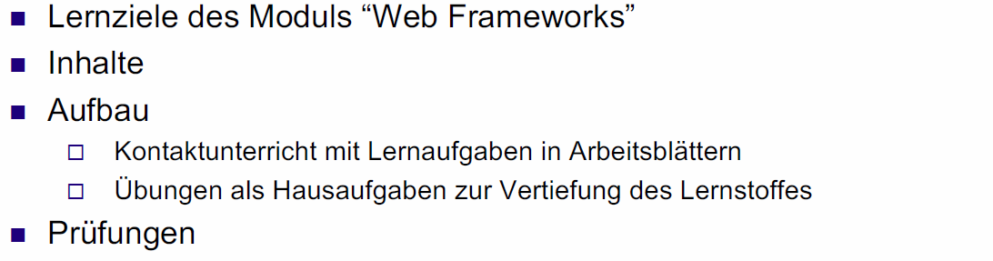

## Lernziele

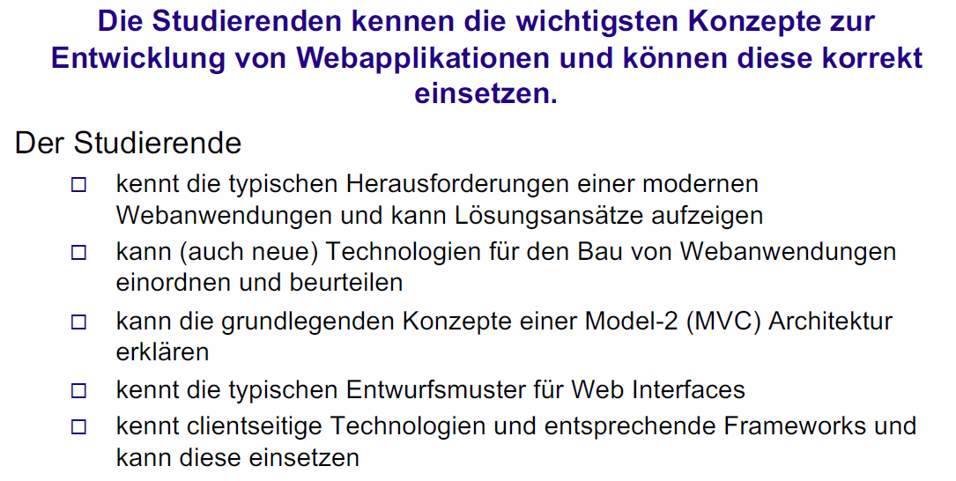

## Konzept

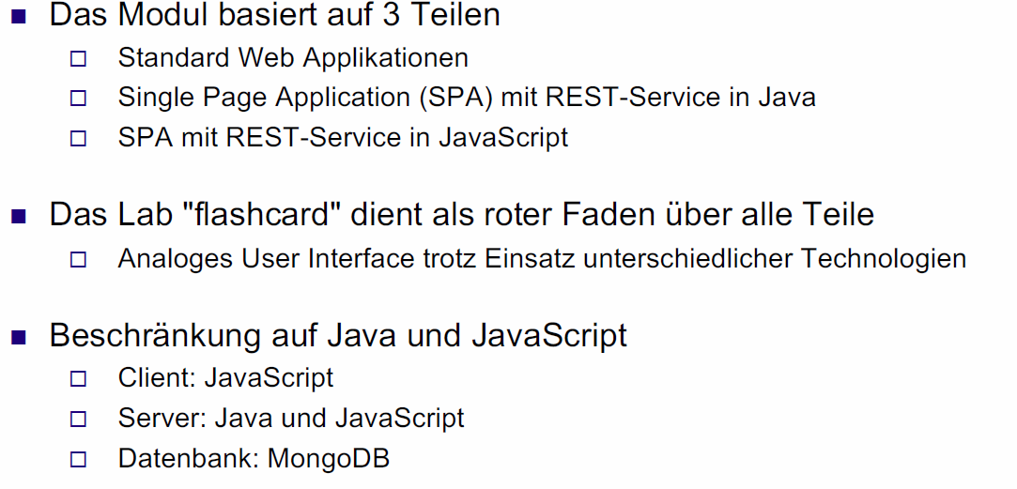

## Lab «Flashcard»

### Eine simple CRUD Applikation

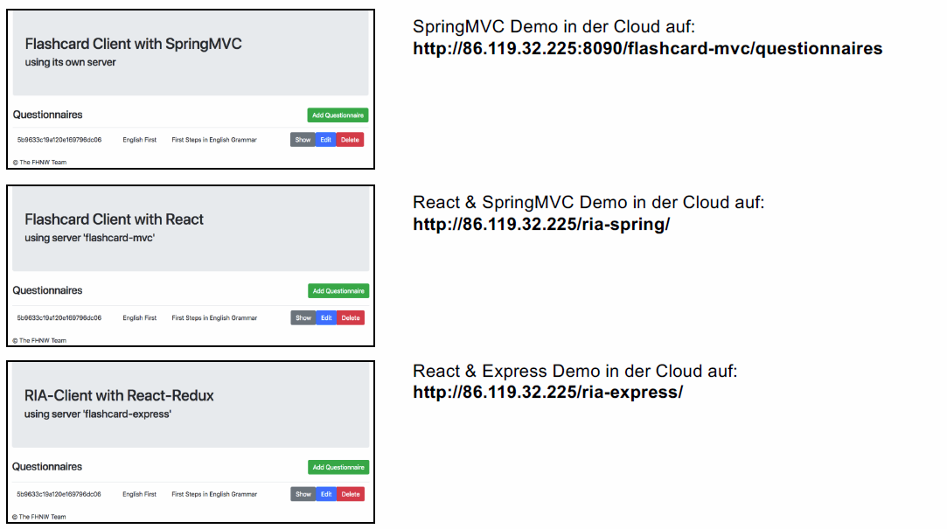

### Setup

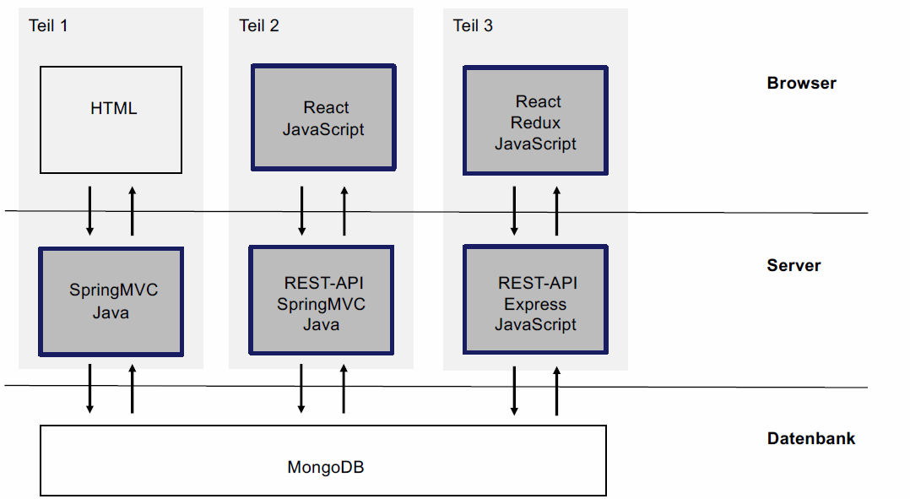

## Kursinhalt

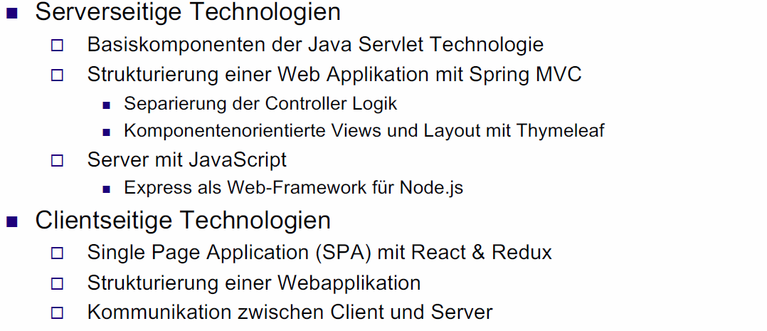

## Kursunterlagen

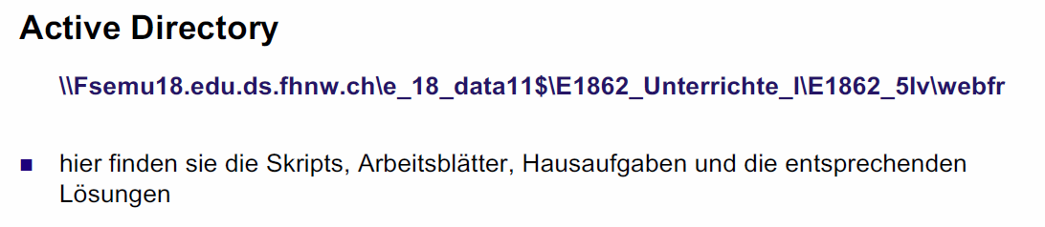

## Prüfungen

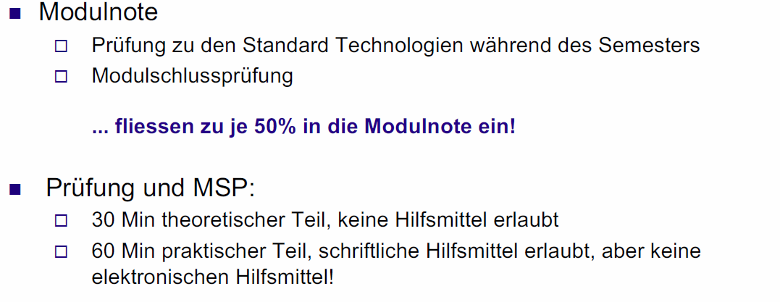

## Major Distributed Software Systems

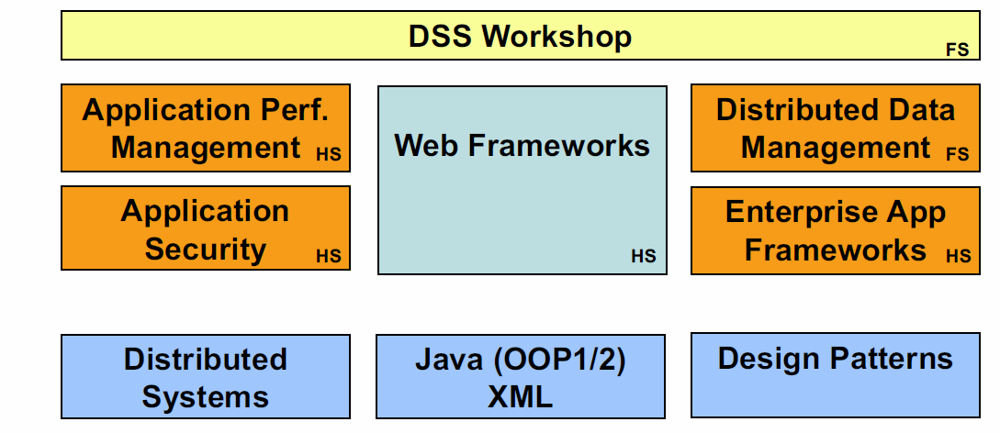

## Eine gelayerte Architektur

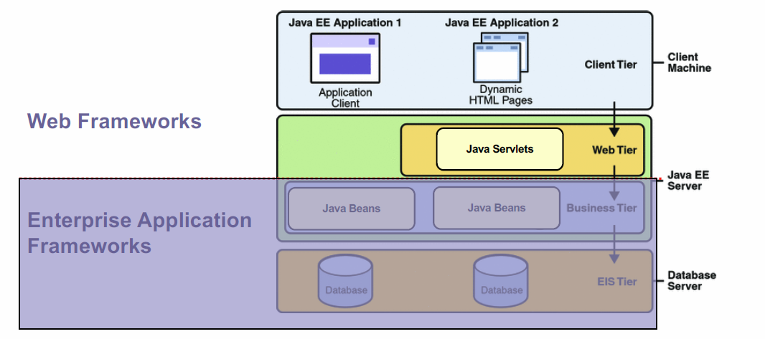

## Wahl der Web Frameworks

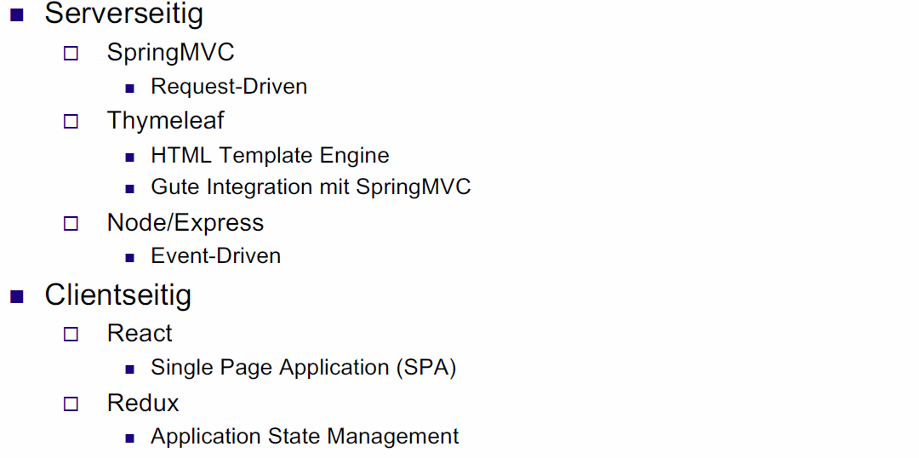

## Wahl der Technologien

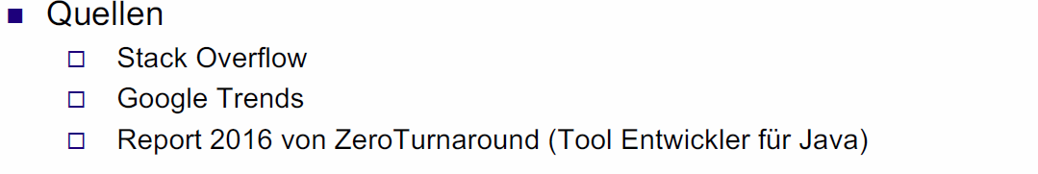

## StackOverflow

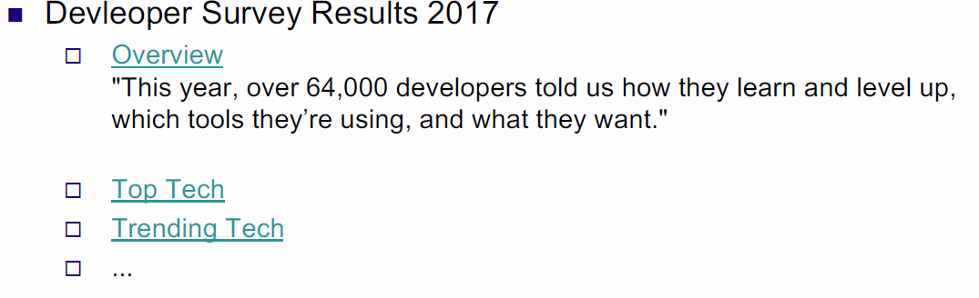

## ZeroTurnaround Report 2016

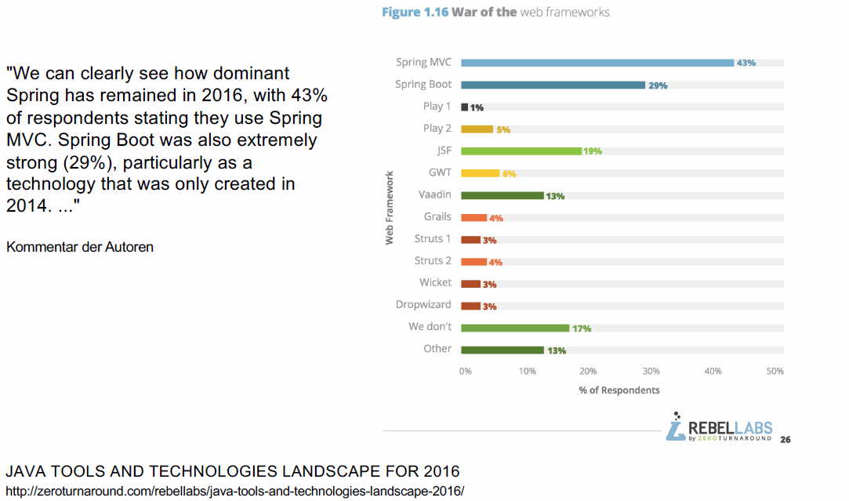

## Frontend JavaScript Framework/Libraries

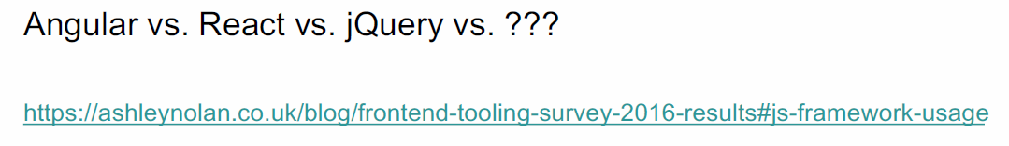

## Arbeitsblatt 1

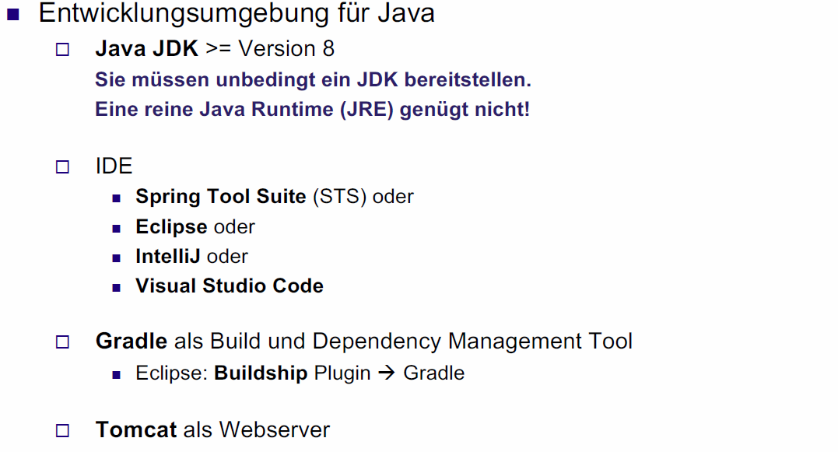

## Arbeitsblatt 2

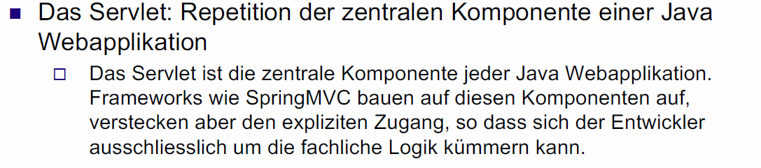

## Hausaufgaben: Übung 1

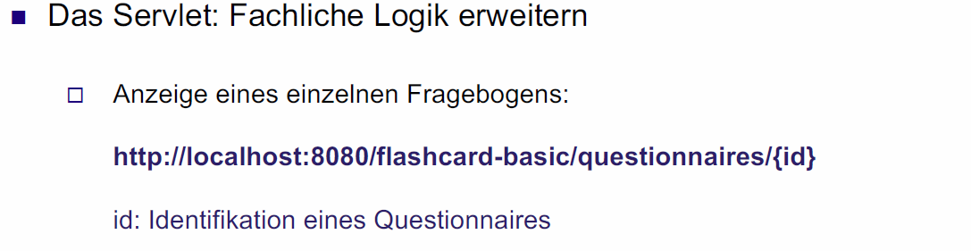

# Woche 2

## Themen heute

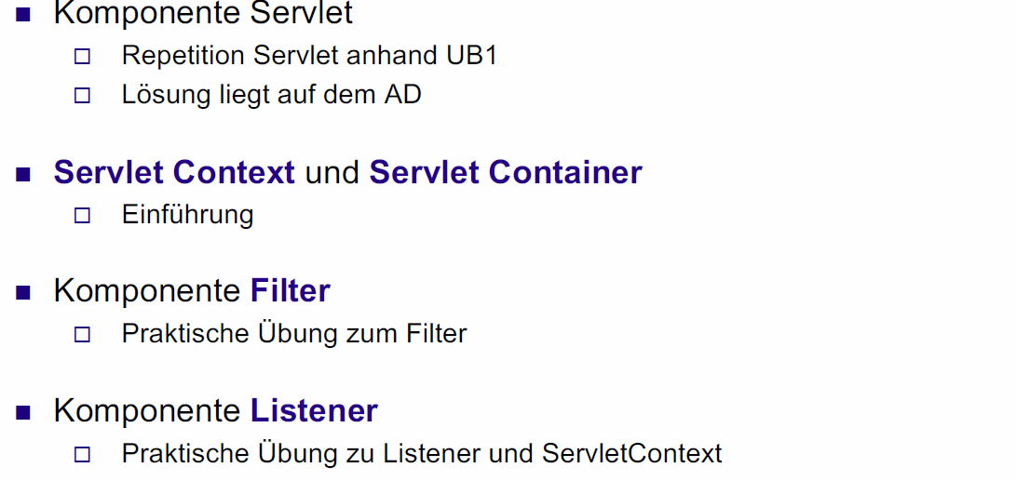

## Besprechung Übung 1

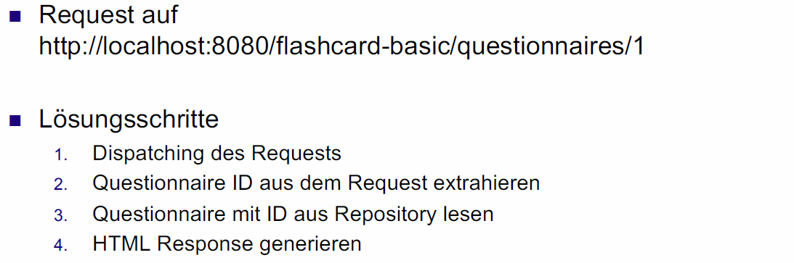

## Servlet Context

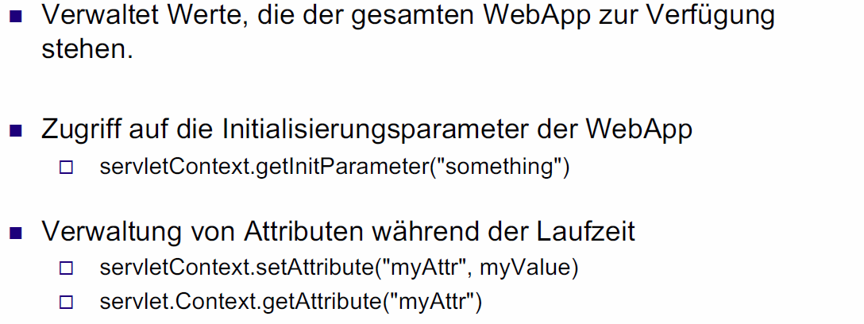

## Servlet Container

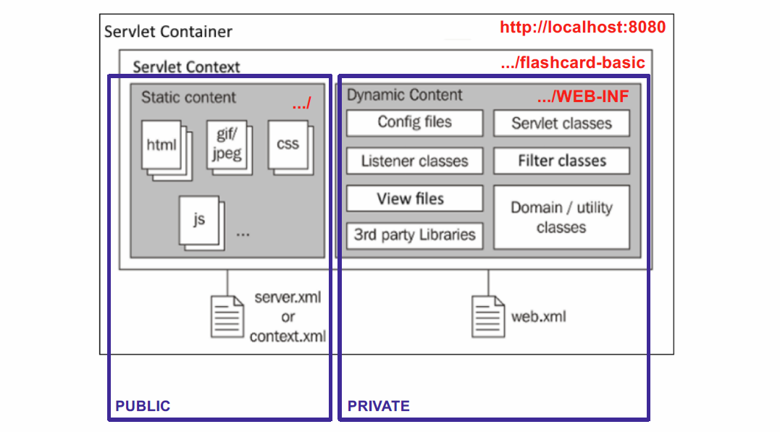

## Servlet Container: Zugriff auf Ressourcen

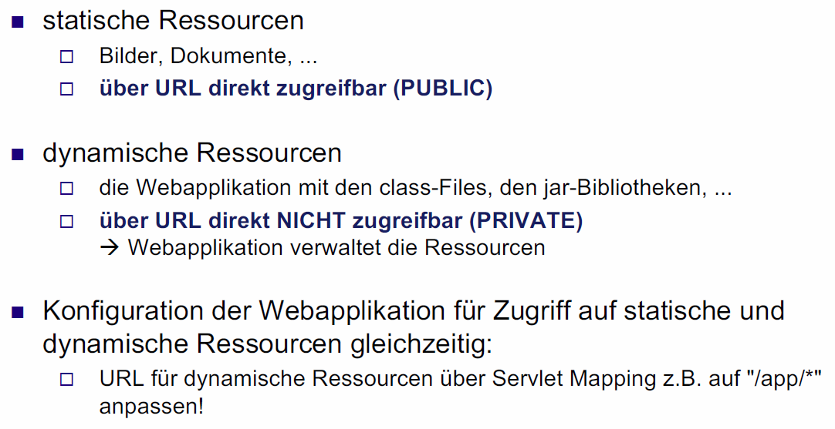

## Servlet

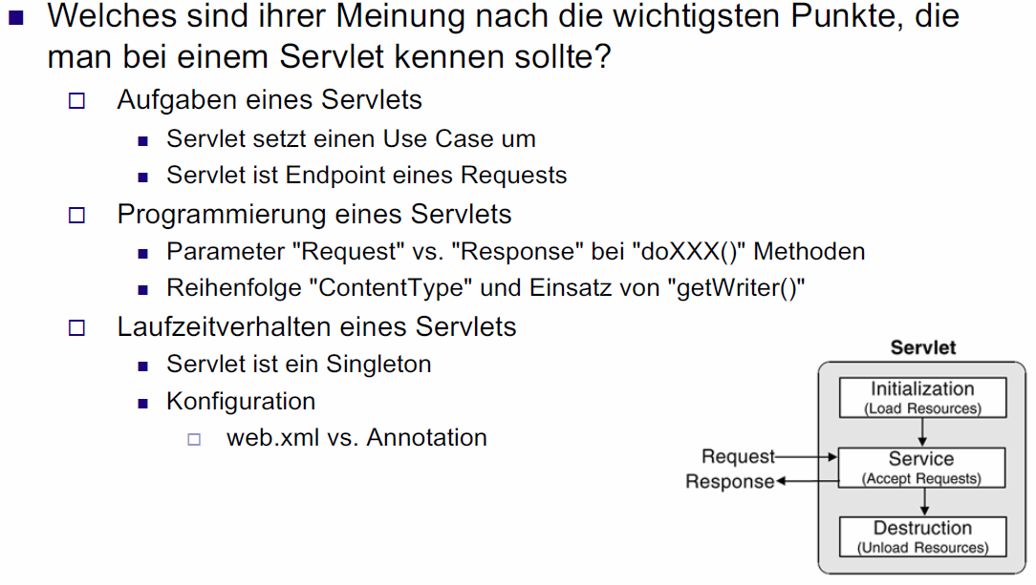

## Filter

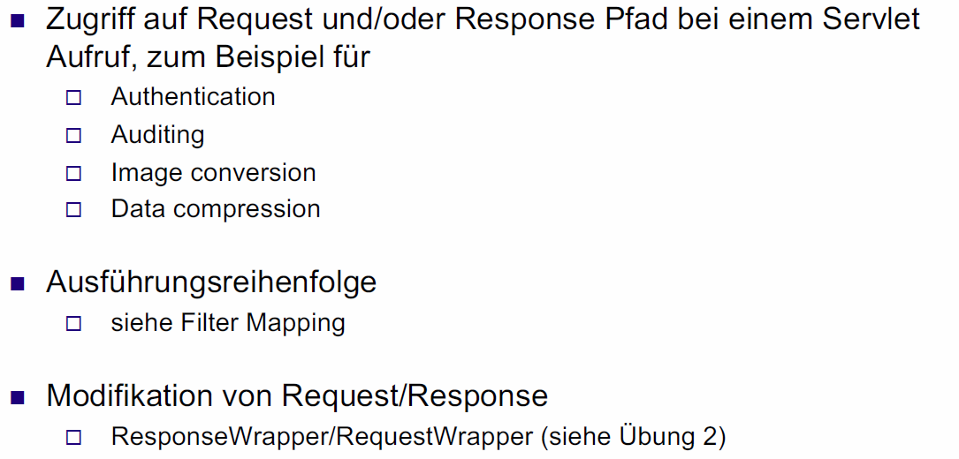

## Design Patterns hinter dem Konzept «Filter»

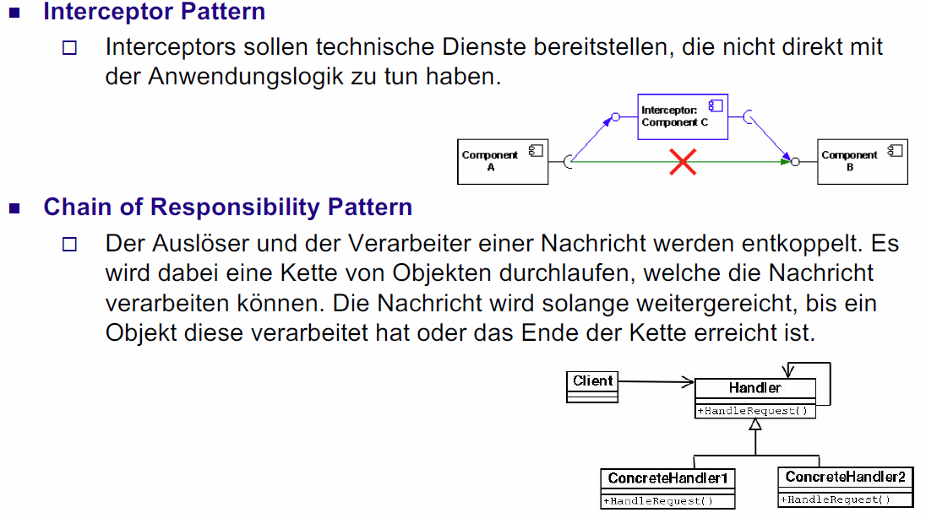

## Filter Mapping

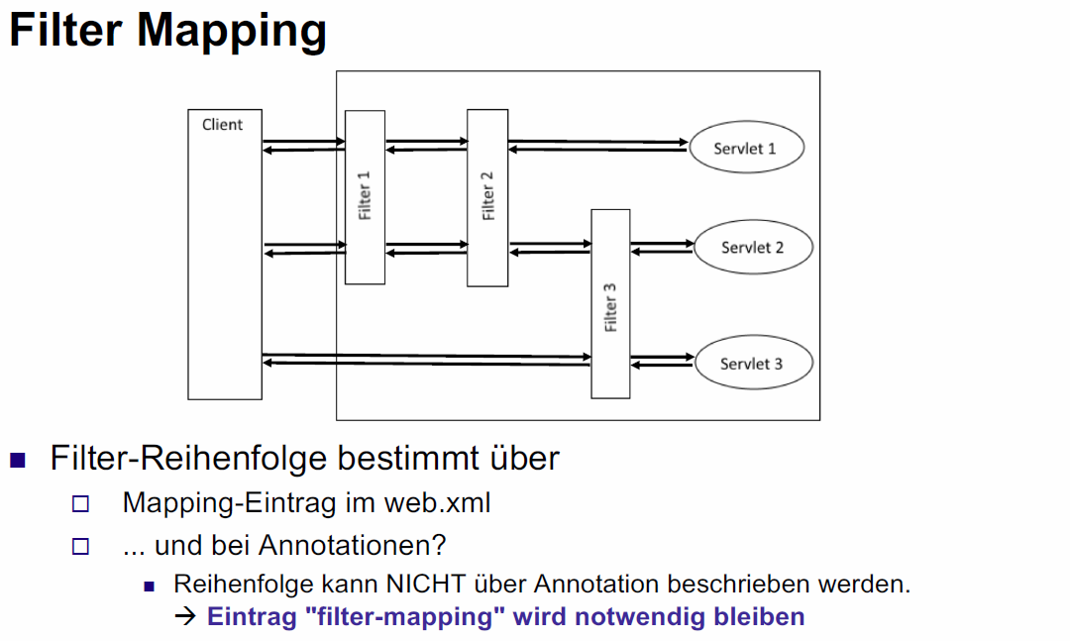

## Klasse javax.servlet.Filter

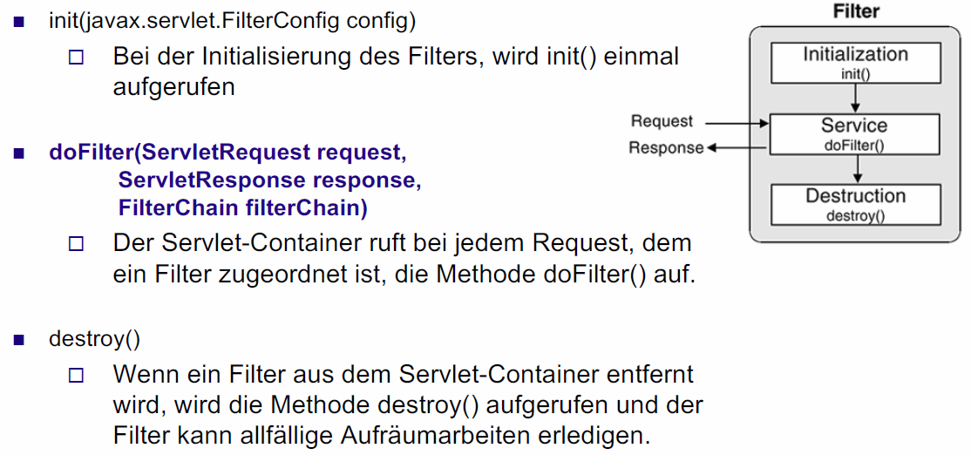

## Praktische Übung «Filter»

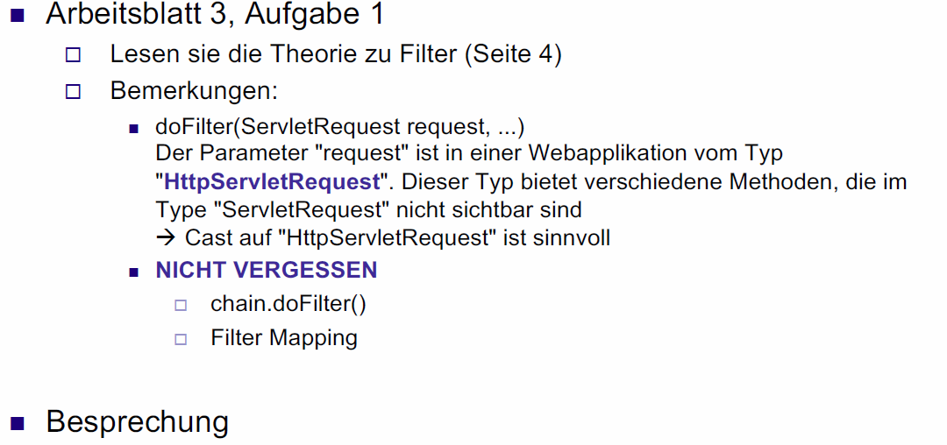

## Listener

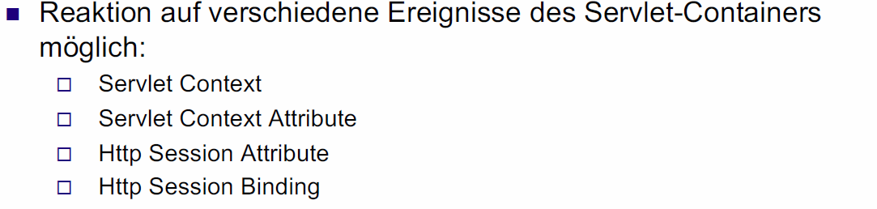

## Praktische Übung «Listener»

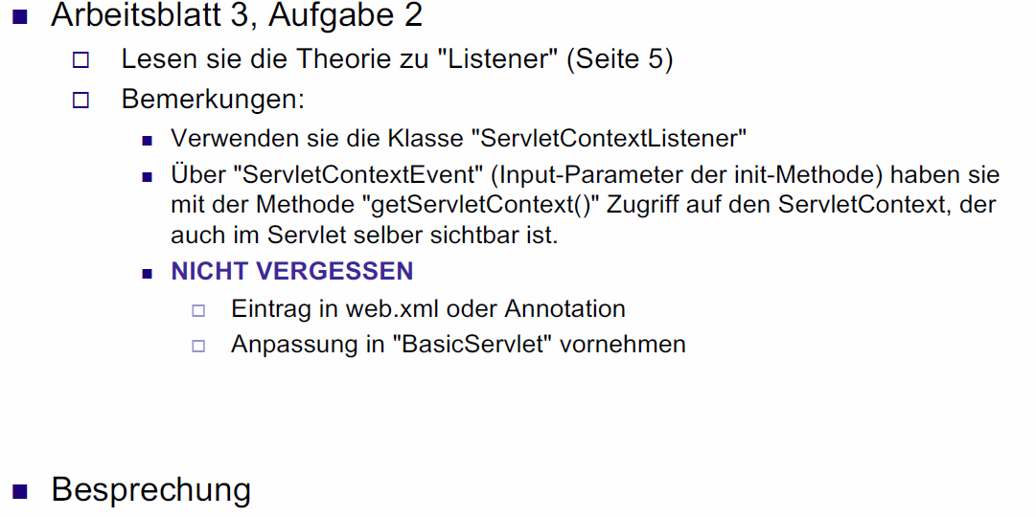

## Übung 2 im Selbststudium: I18nFilter

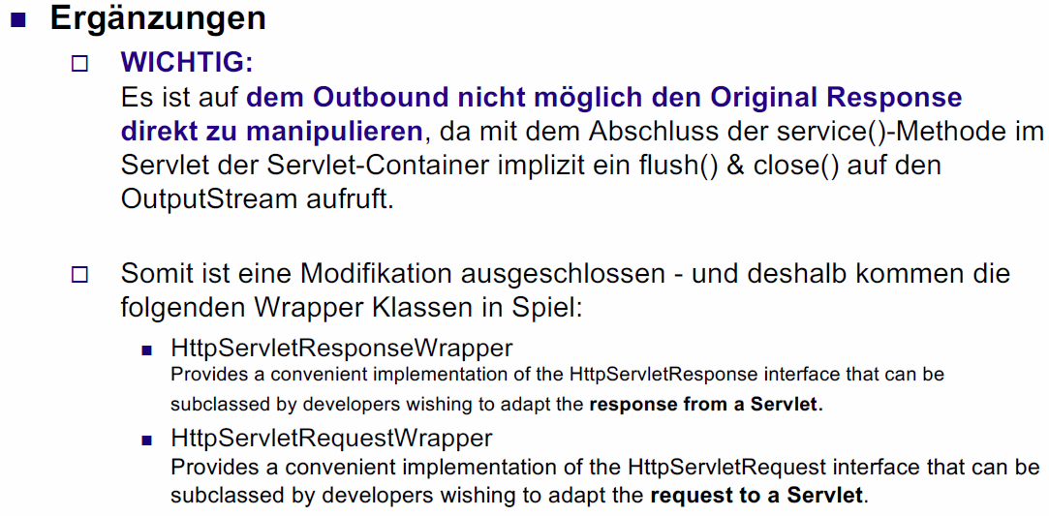

# Woche 3

## Themen heute

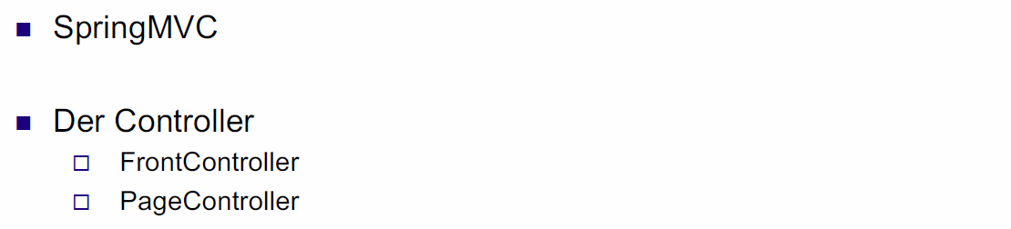

## Lab «Flashcard»: Setup

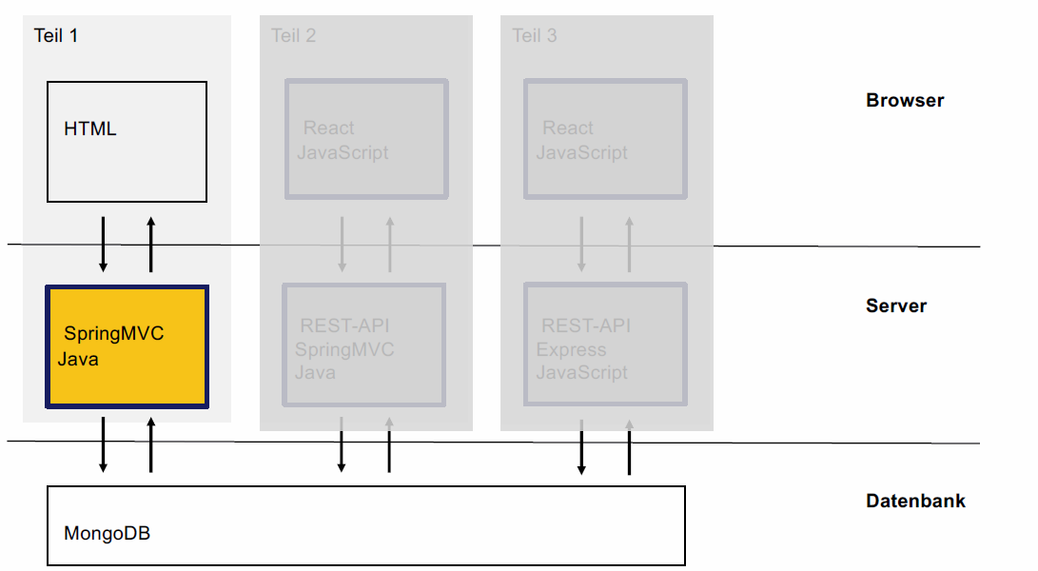

## Arbeitsblatt 4: Setup

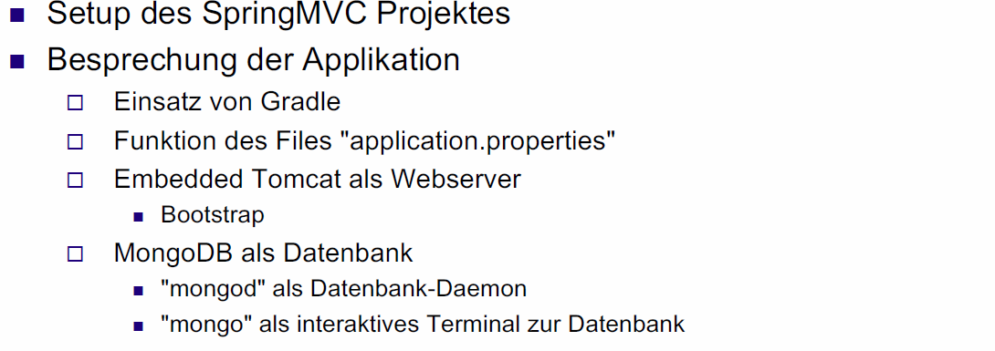

## Cleaner Code!

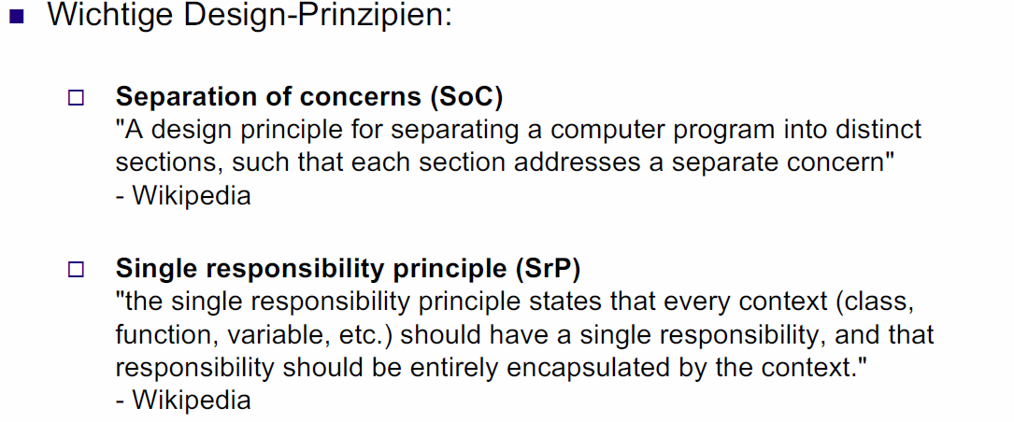

## Was sind Design-Probleme von BasicServlet

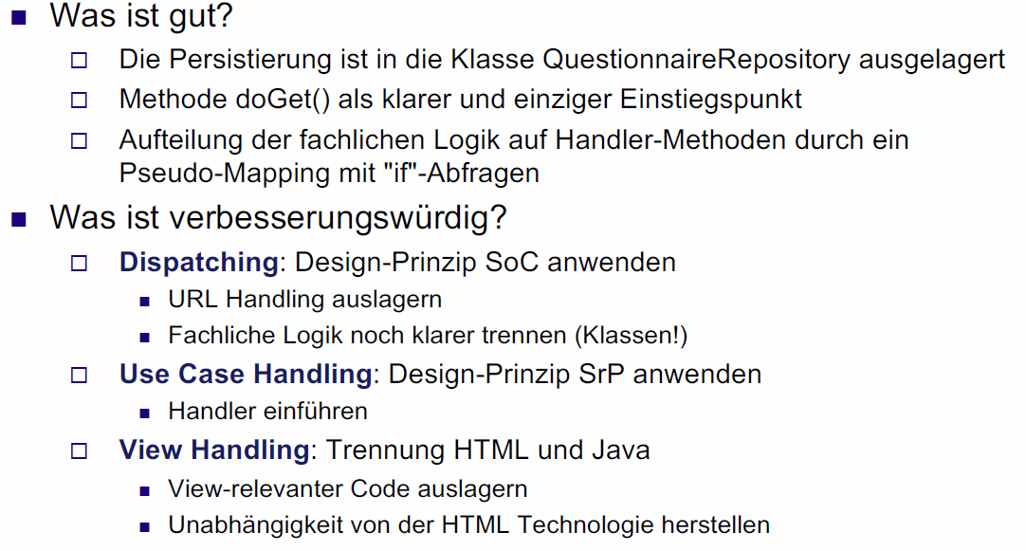

## Dispatching 🡪 Design Pattern «Front Controller»

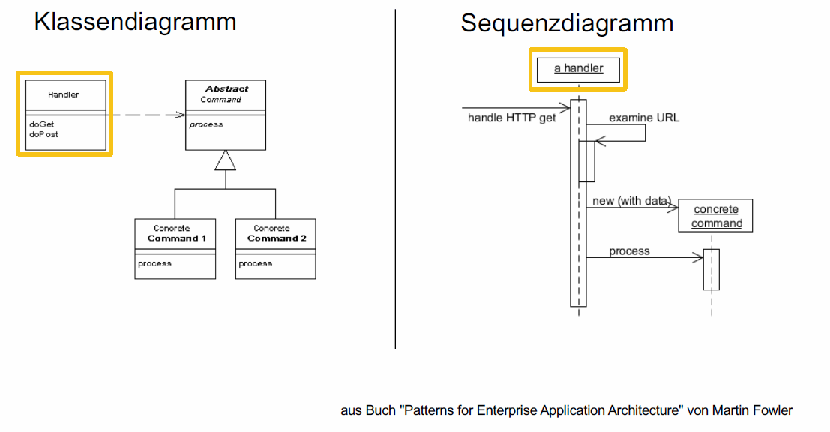

## “Front Controller” in Spring MVC

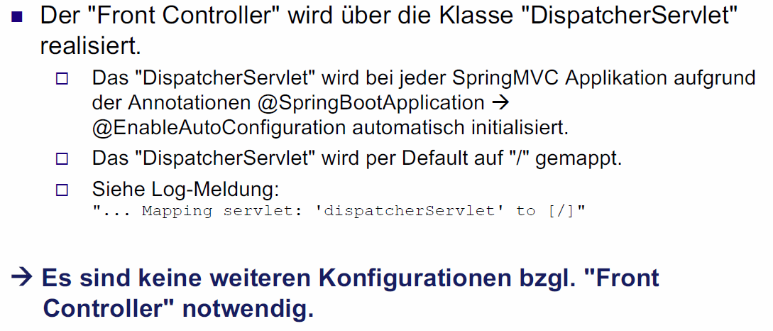

## Dispatching im “Front Controller”

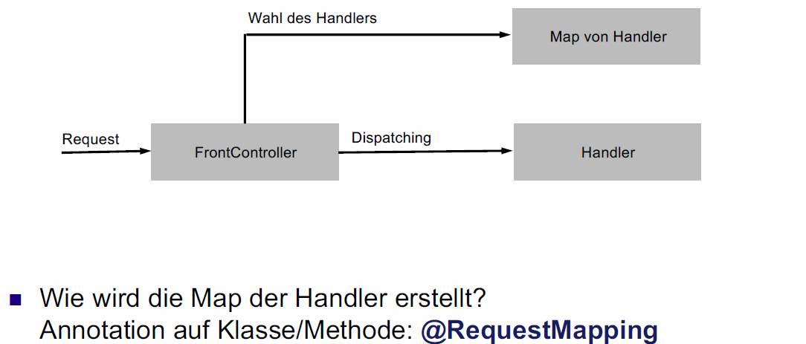

## Use Case Handler 🡪 Design Pattern “Page Controller”

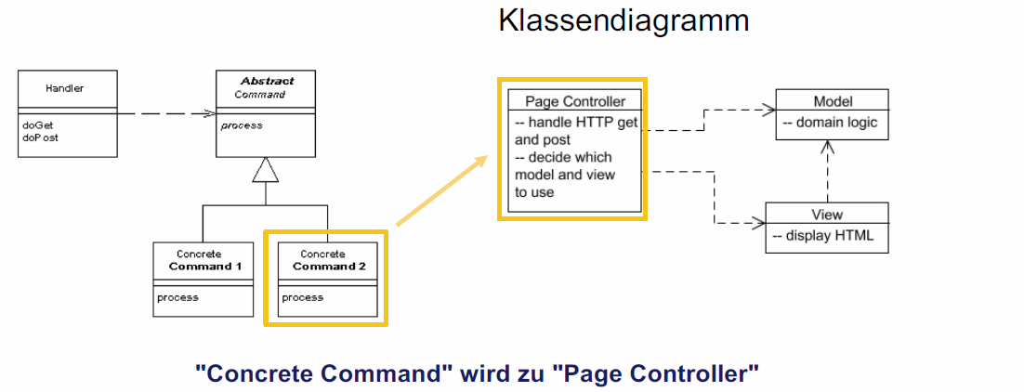

## Page Controller in Spring MVC

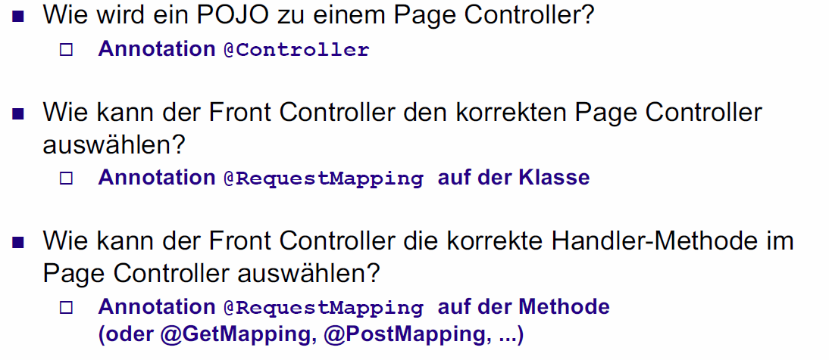

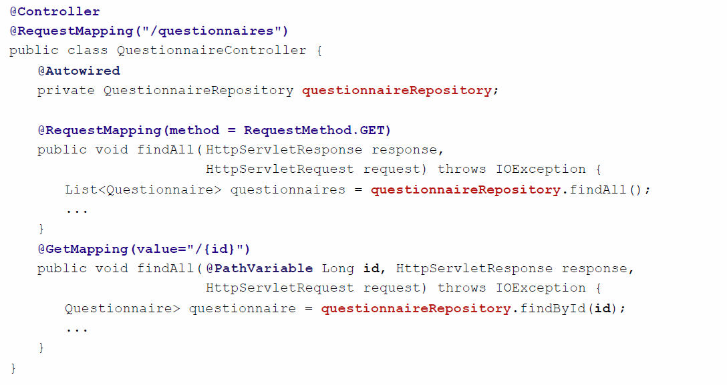

## Arbeitsblatt 5: BasicServlet in Spring MVC

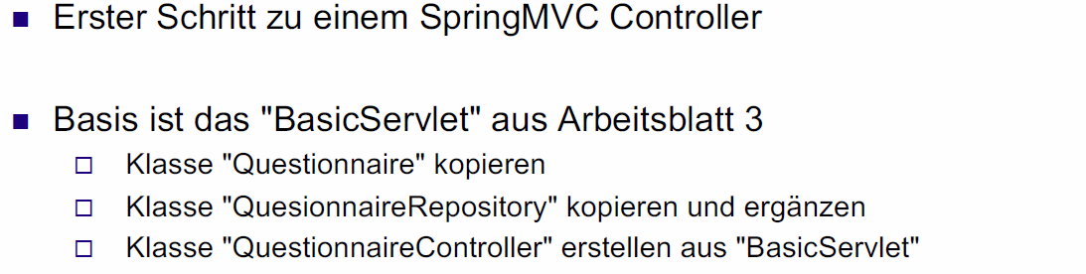

## Integration von MongoDB

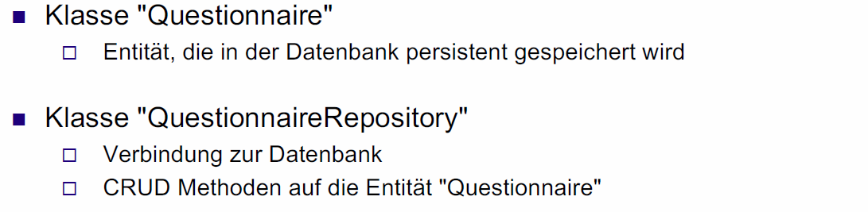

## Arbeitsblatt 6: Integration MongoDB

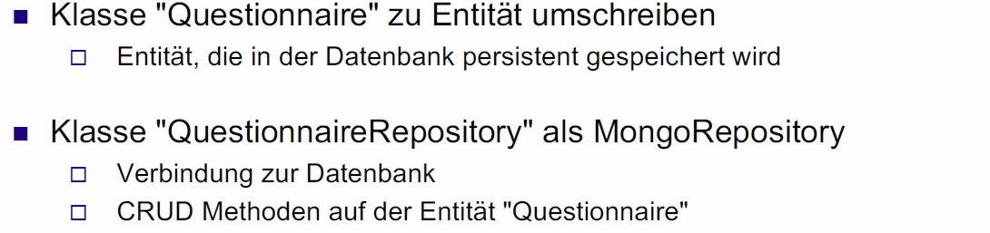

## Übung 3: HelloWorldController

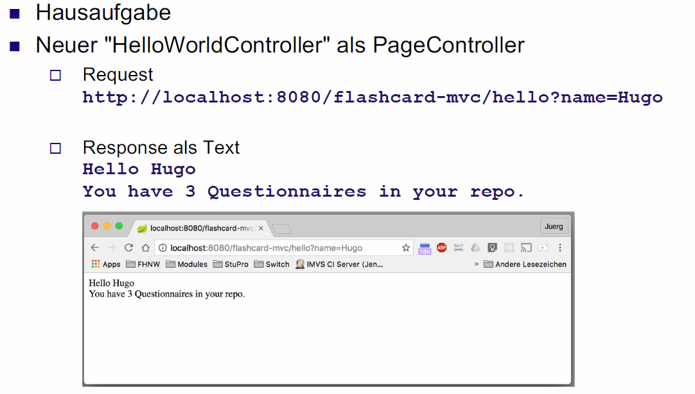

# Woche 4

## Themen heute

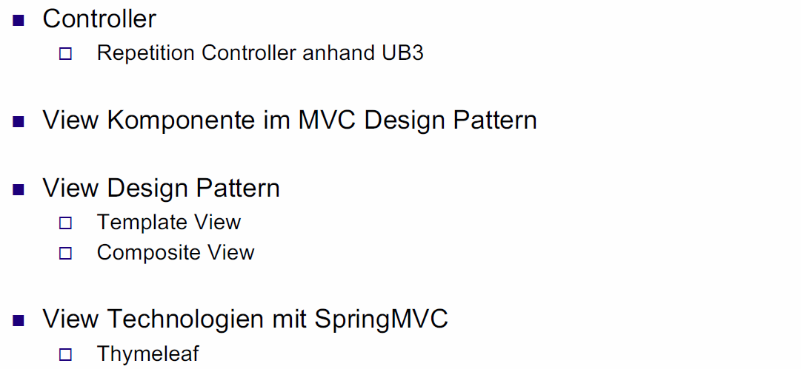

## Lab «FlashCard»: Setup

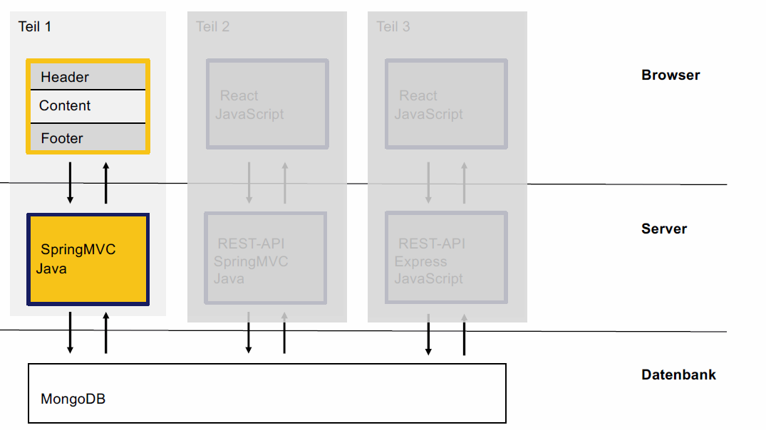

## Besprechung Übung 3

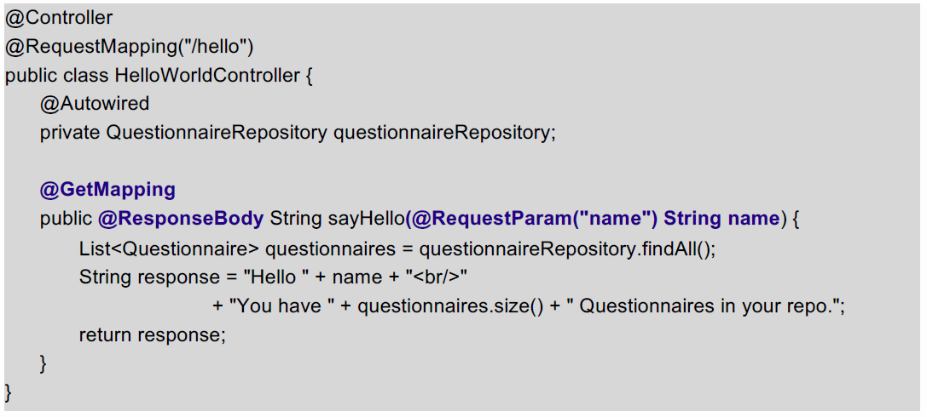

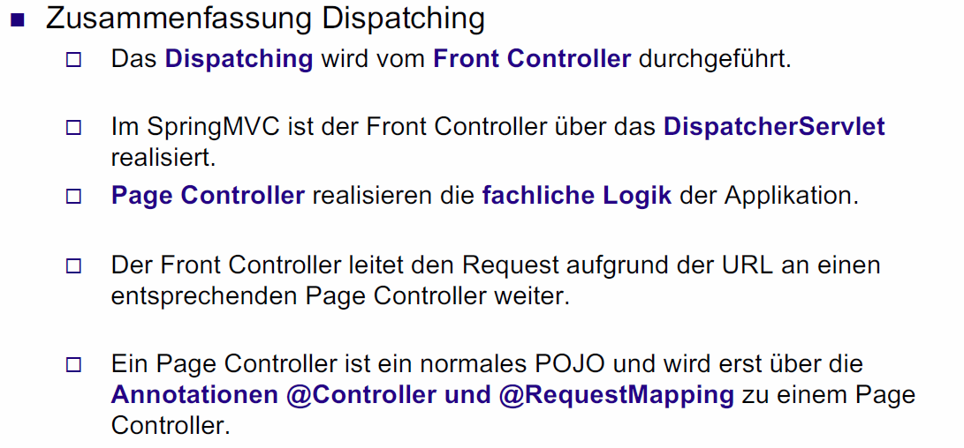

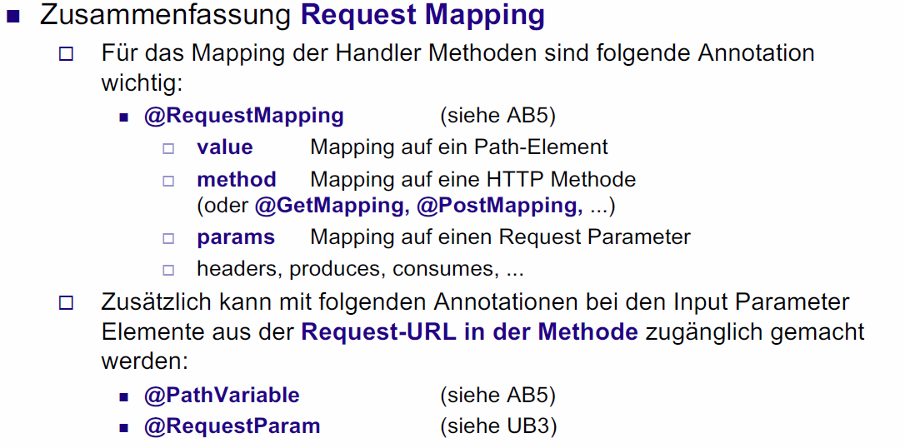

## Handling HTTP Request «/»

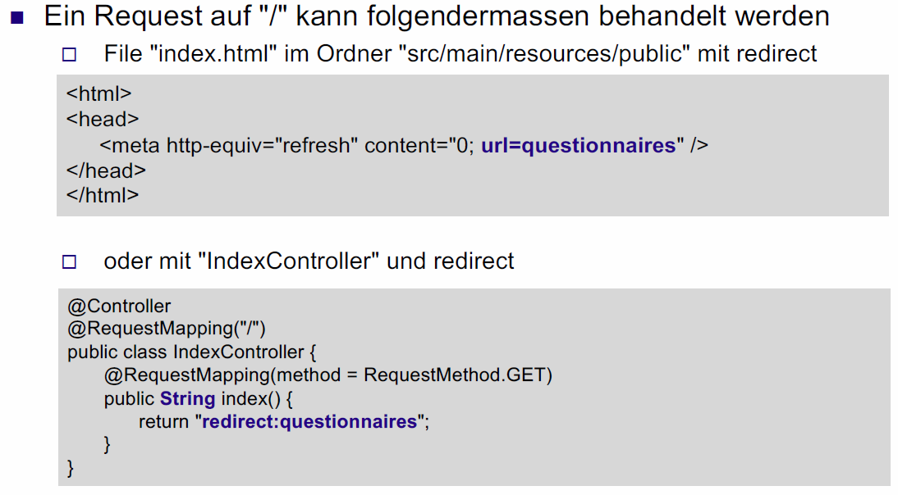

## MVC Design Pattern

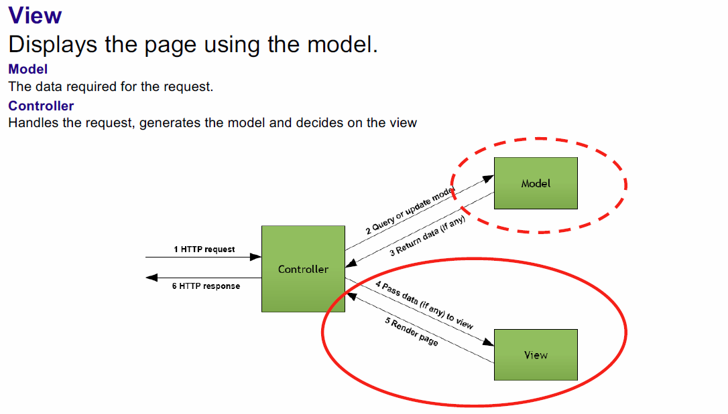

## Spring MVC Workflow

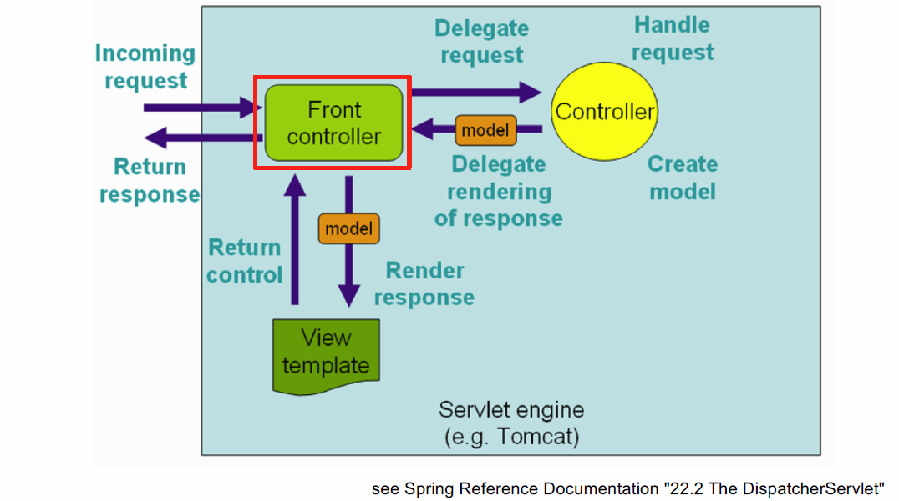

## Page Controller Response

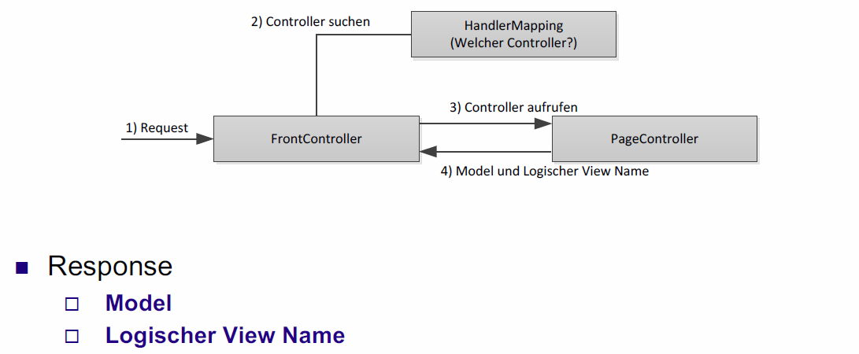

## Model

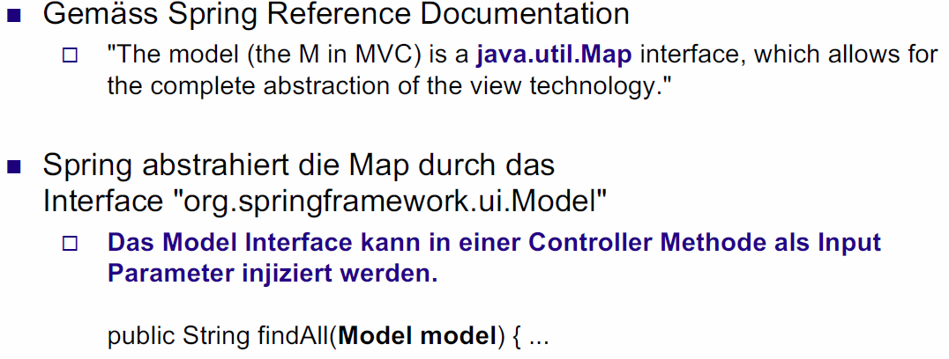

## View Design Pattern

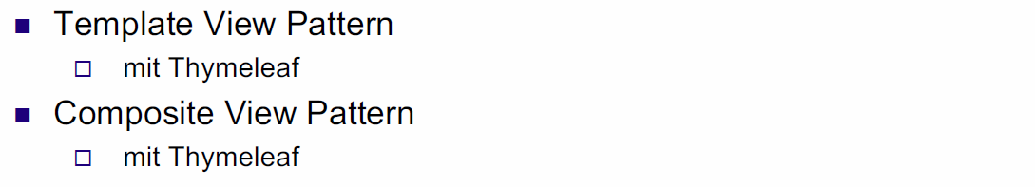

## Thymeleaf als View Technologie

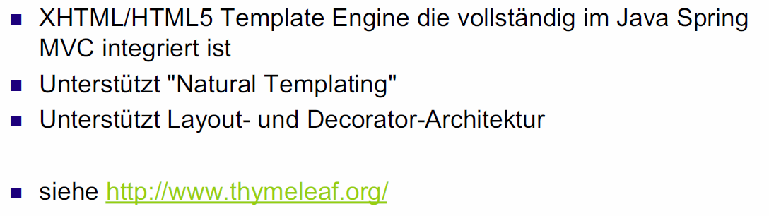

## Arbeitsblatt 7: Template View Pattern

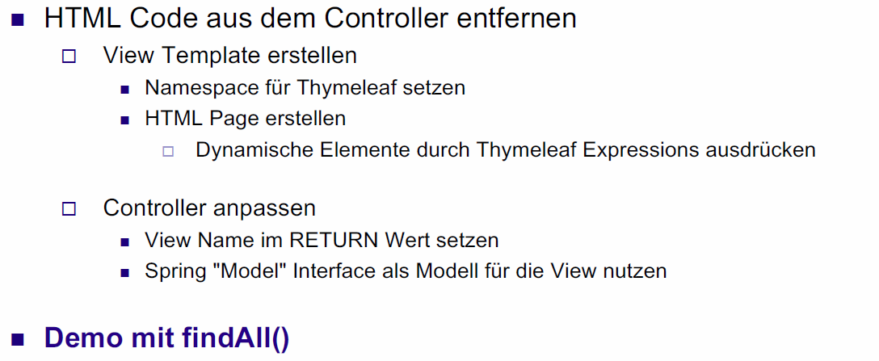

## Pages in einer Hierarchie

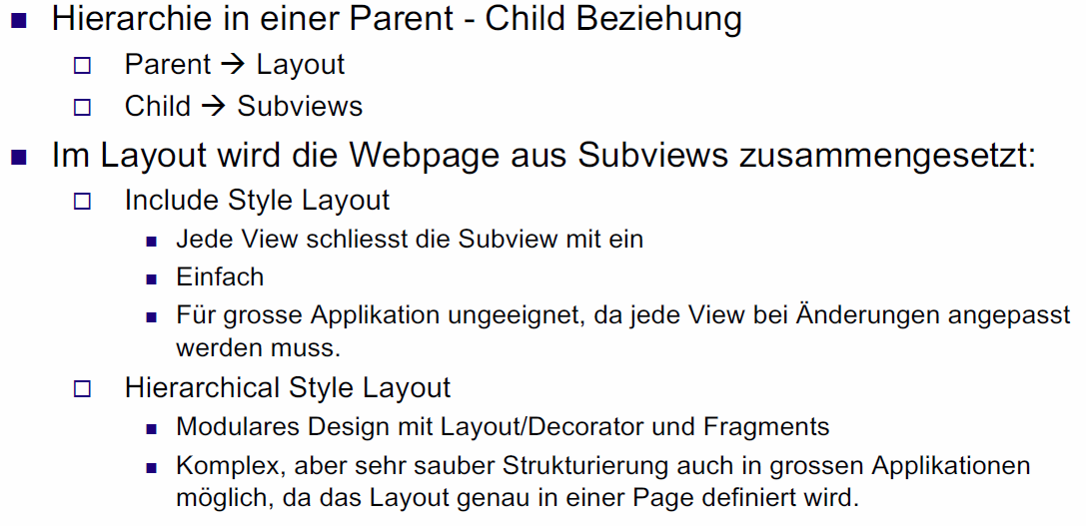

## Arbeitsblatt 8: Composite View Pattern

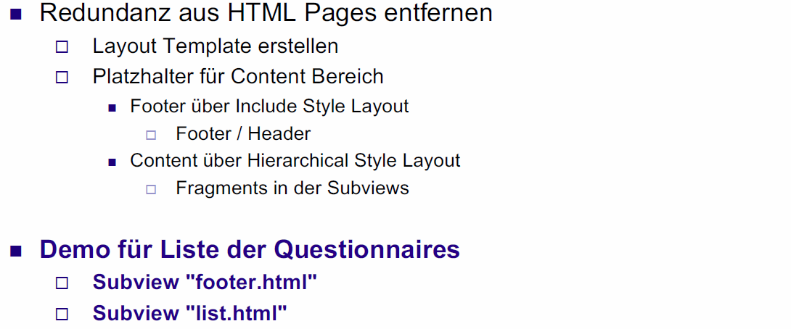

## Übung 4: Create Formular implementieren

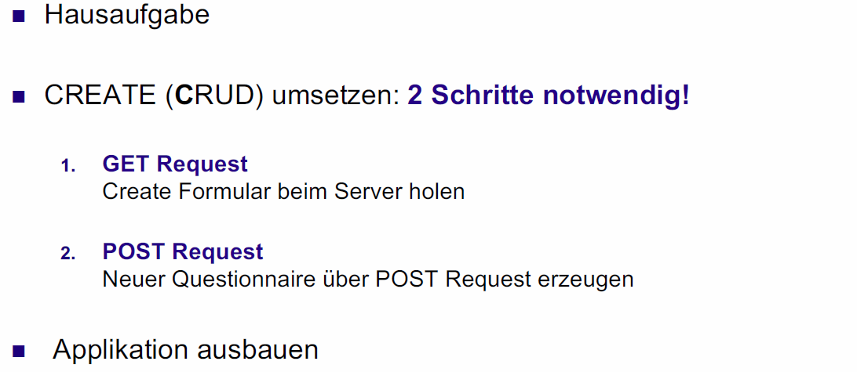

# Woche 5

## Themen heute

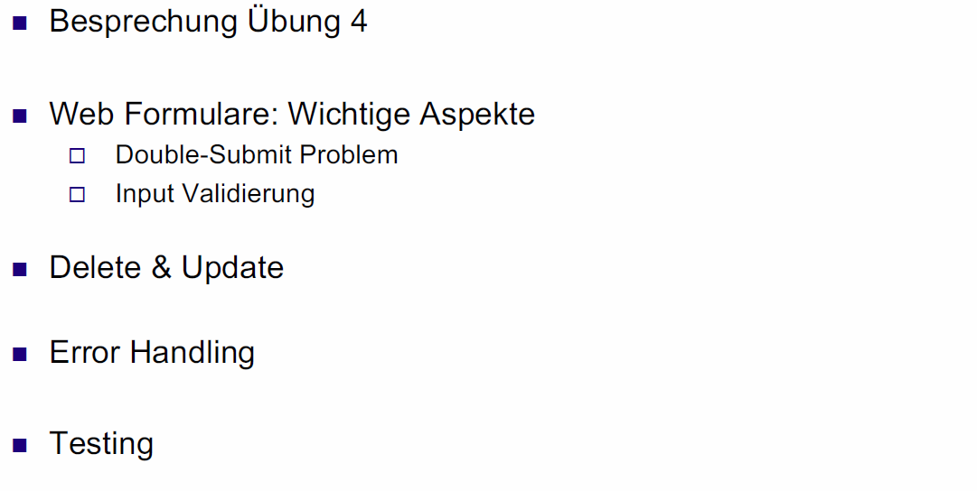

## Lab «Flashcard» Setup

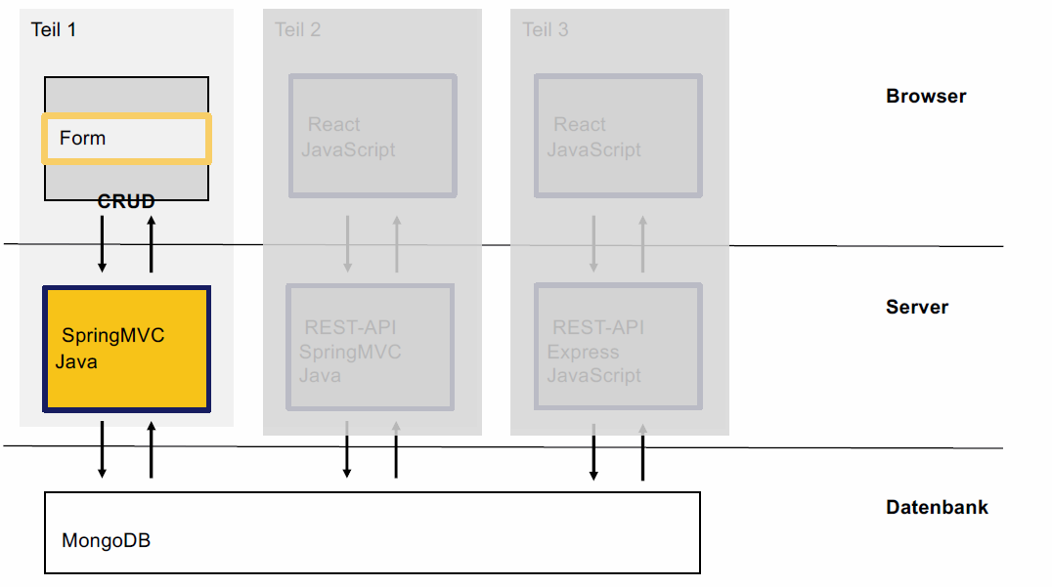

## Besprechung Übung 4

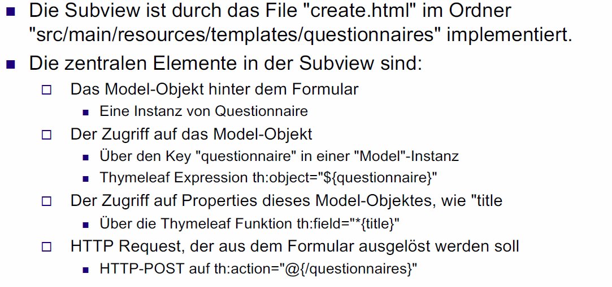

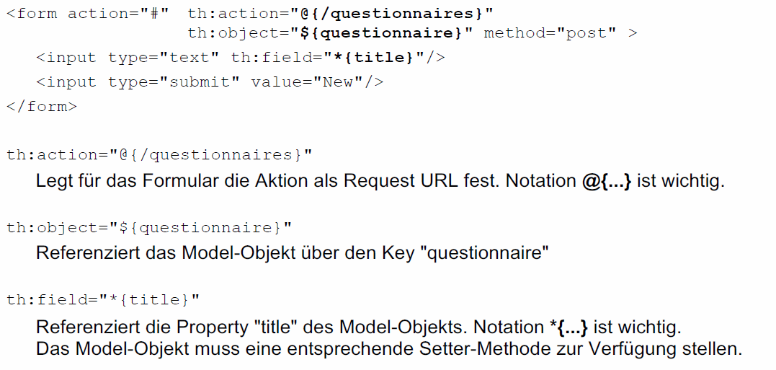

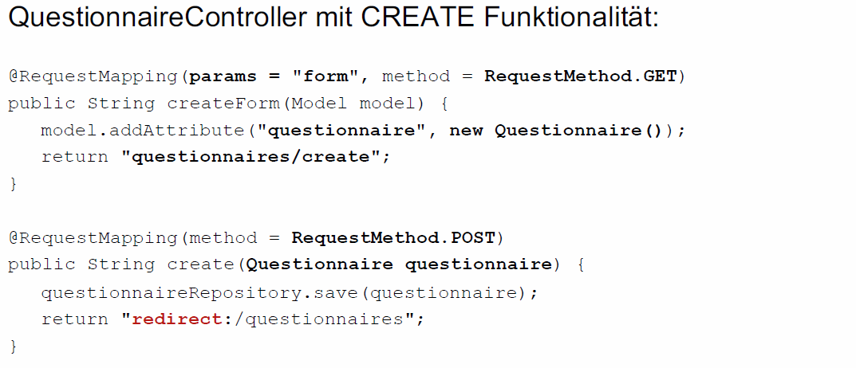

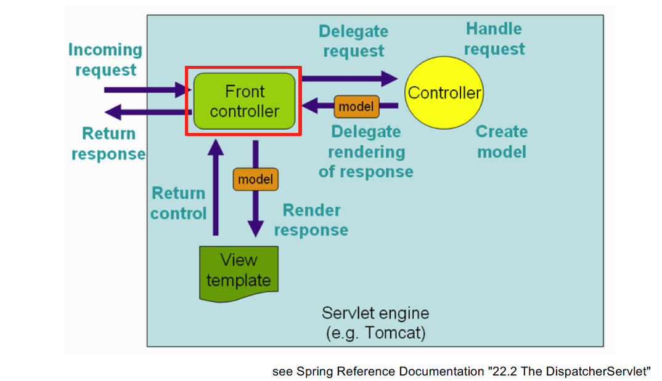

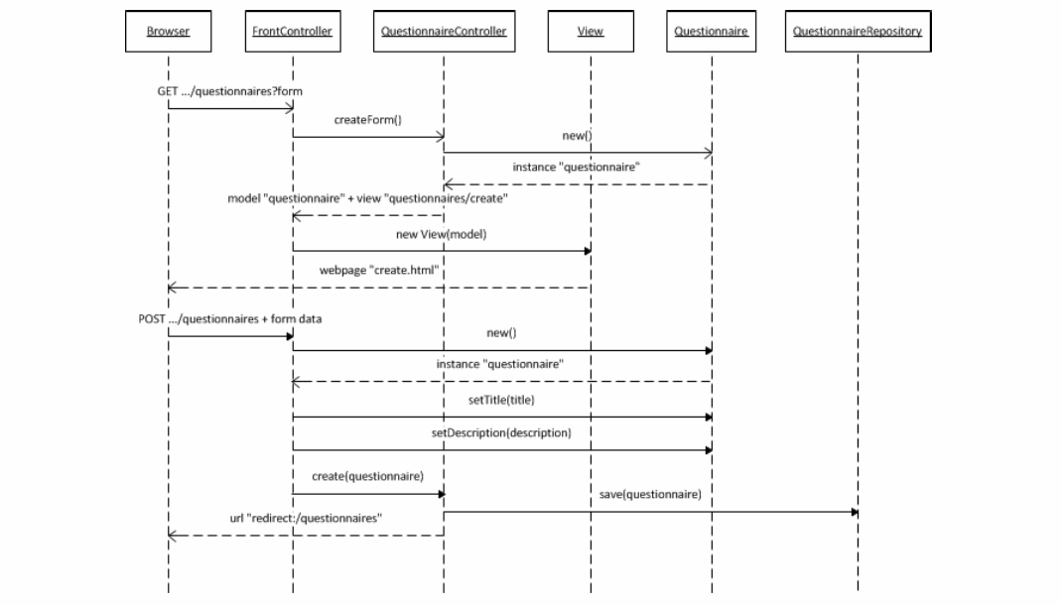

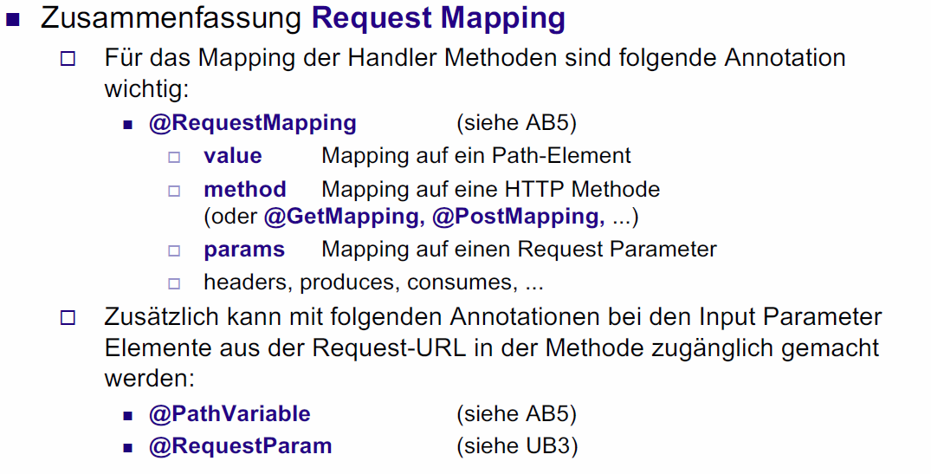

## RELOAD und das Double-Sumit Problem

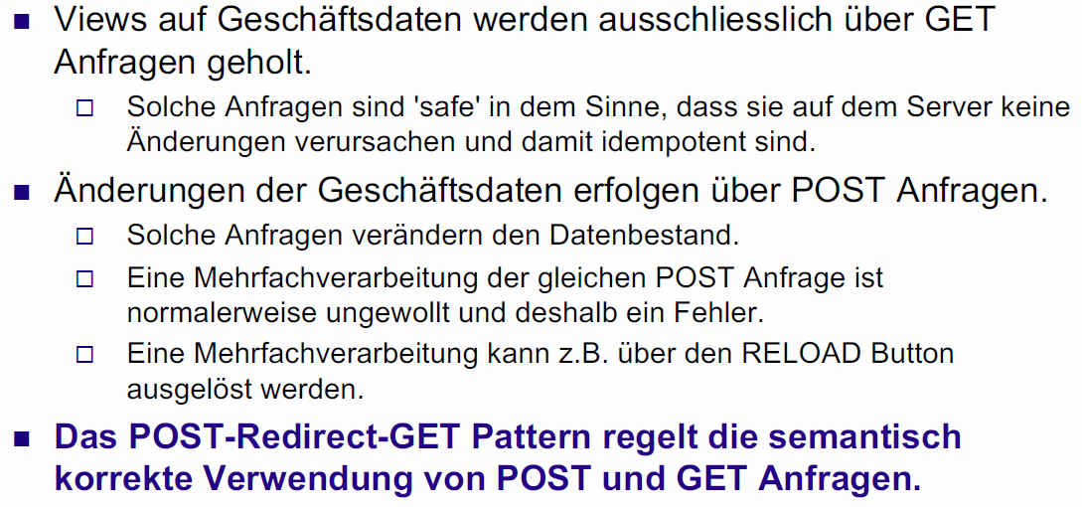

## Redirect-after-Post Pattern

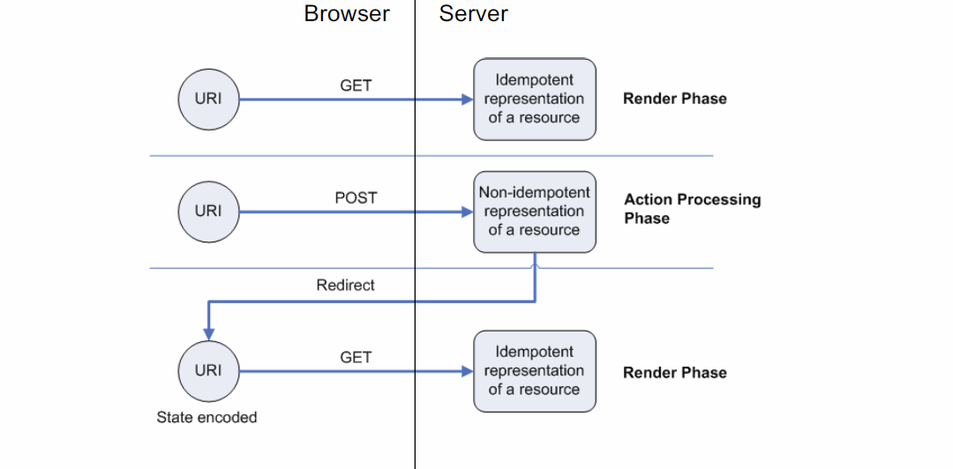

## Redirect-after-Post in Spring MVC

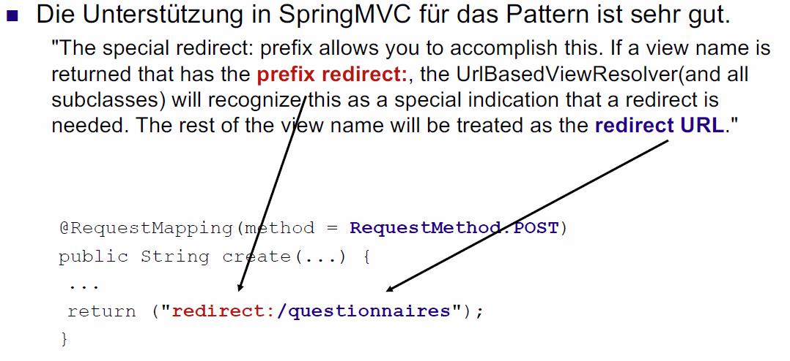

## Validierung einer Formular-Eingabe

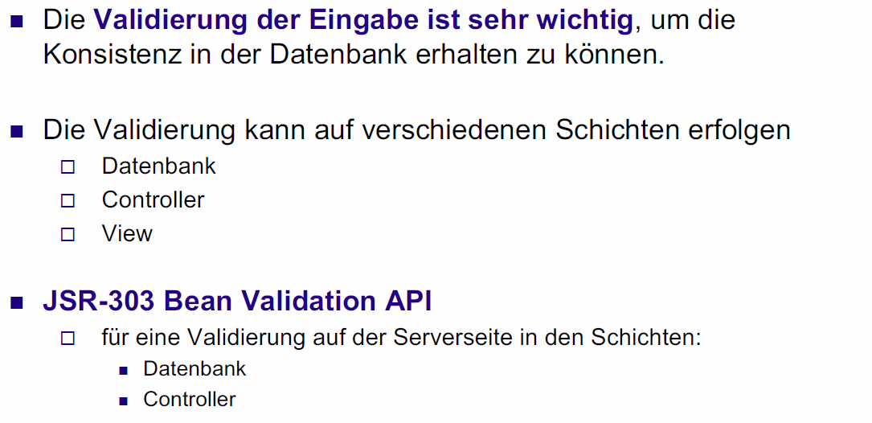

## Die wichtigsten JSR303 Annotationen

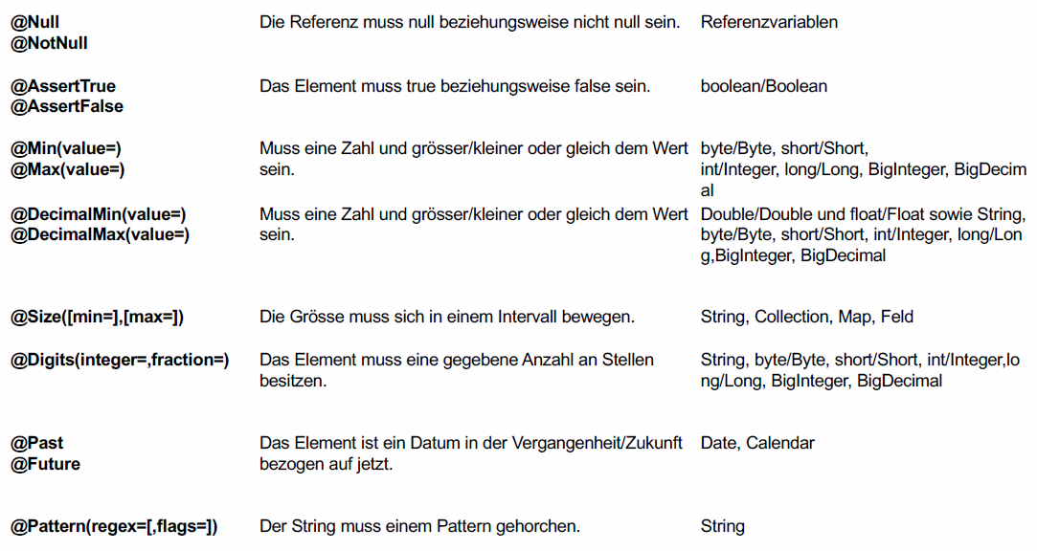

## JSR303 Beispiel der Entität

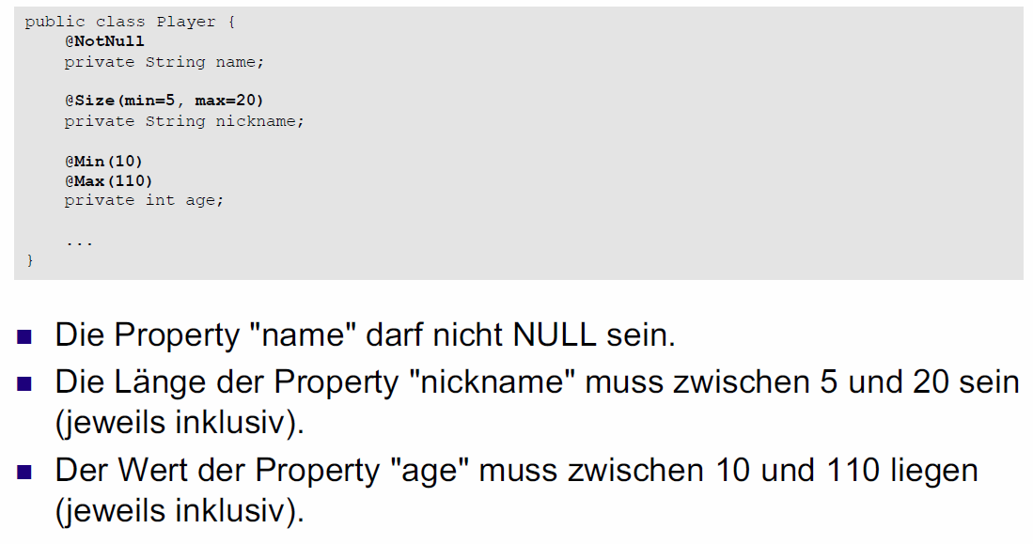

## @Valid Annotation

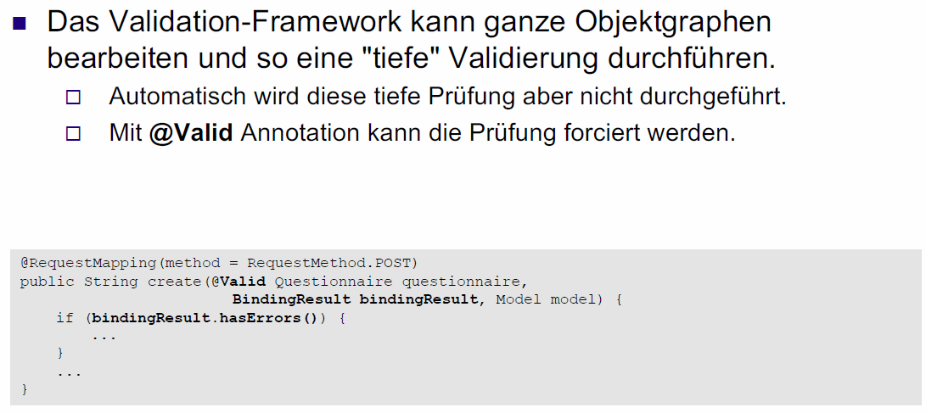

## Validator

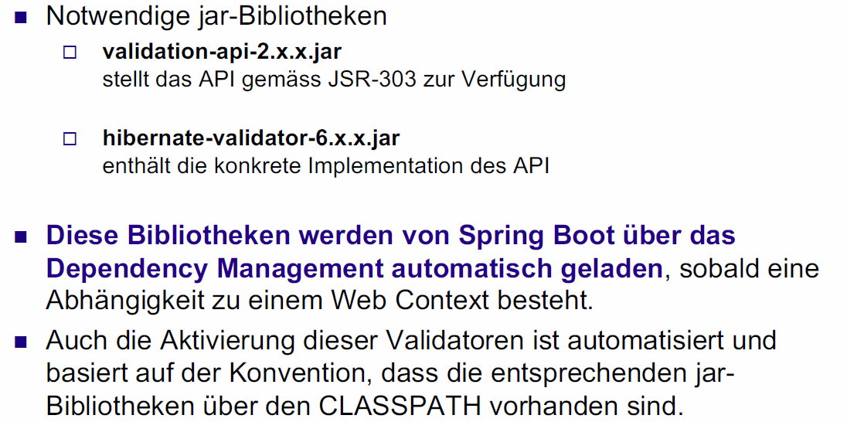

## Validierungsfehler in der Thymeleaf View

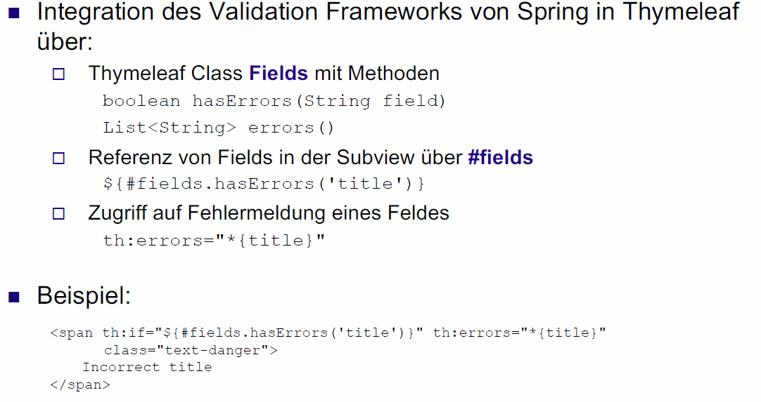

## Arbeitsblatt 9: Validierung implementieren

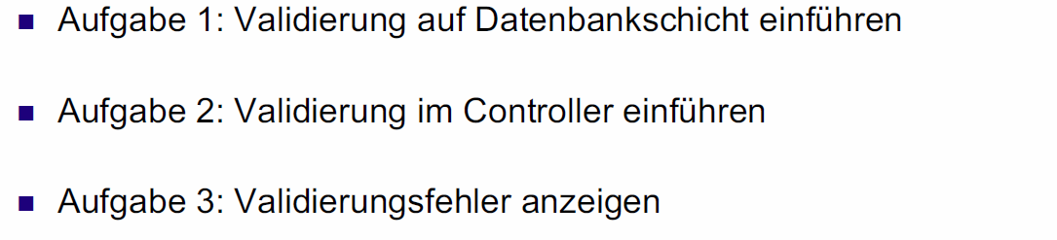

## CRUD Operationen vervollständigen

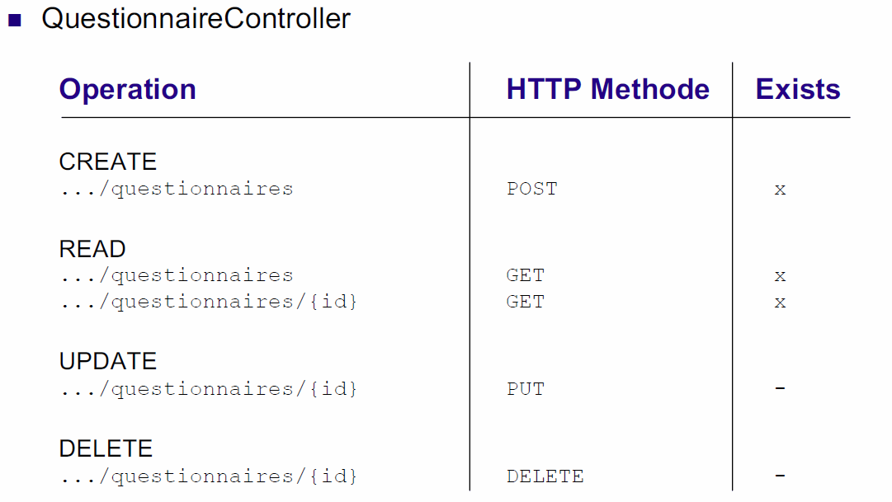

## Browser, HTML5 und http Methoden

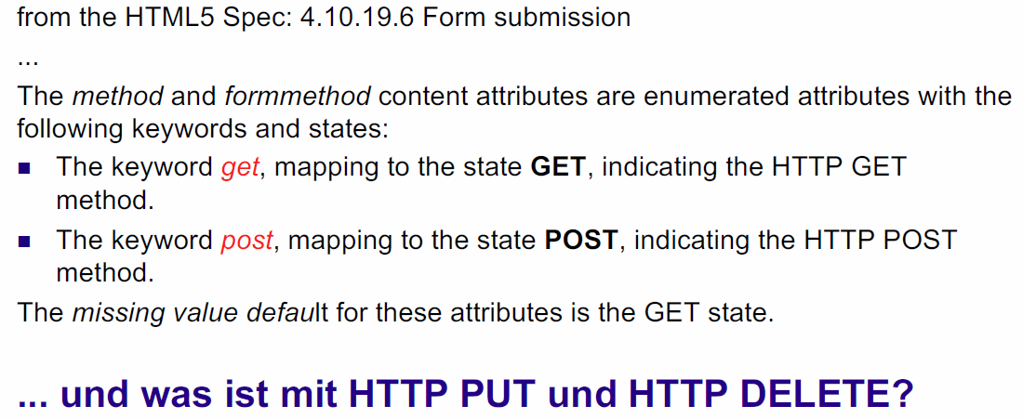

## CRUD-Support: Hidden HttpMethodFilter

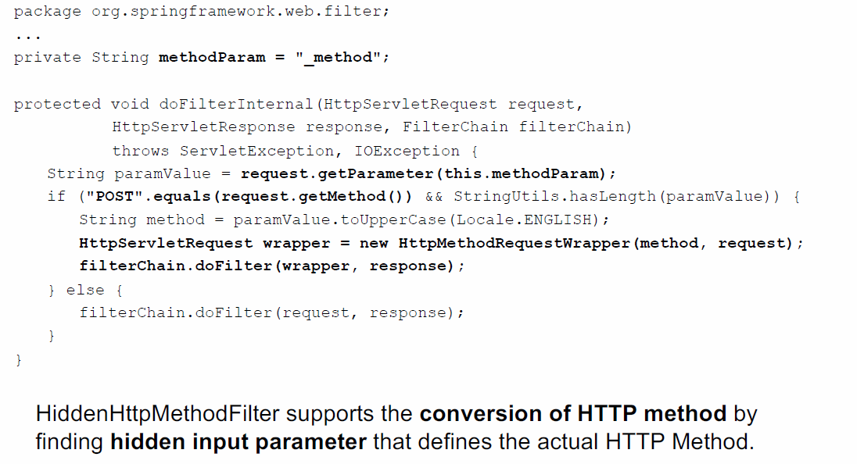

## CRUD Support DELETE: Hidden Field

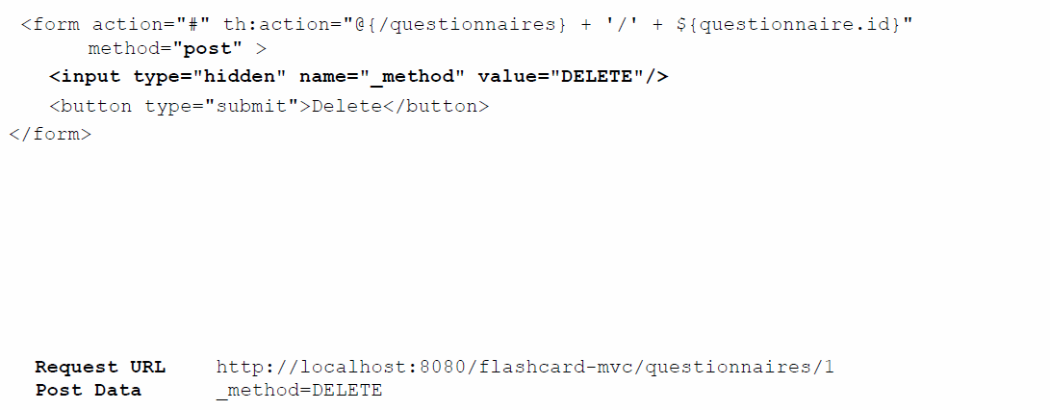

## Arbeitsblatt 10: Delete Funktion

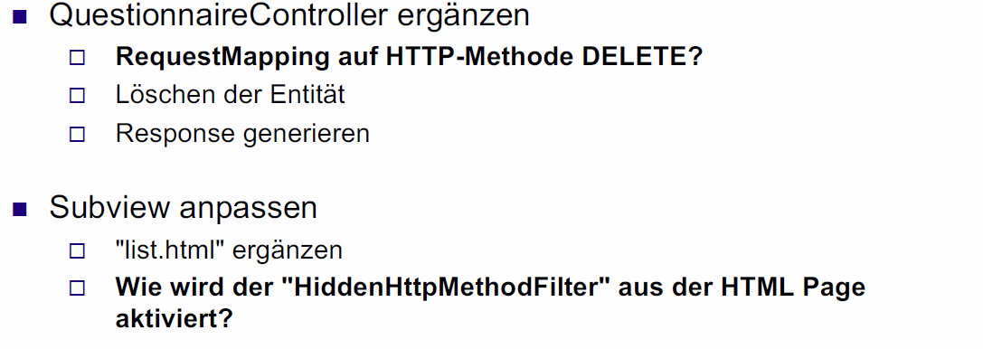

## Error Handling

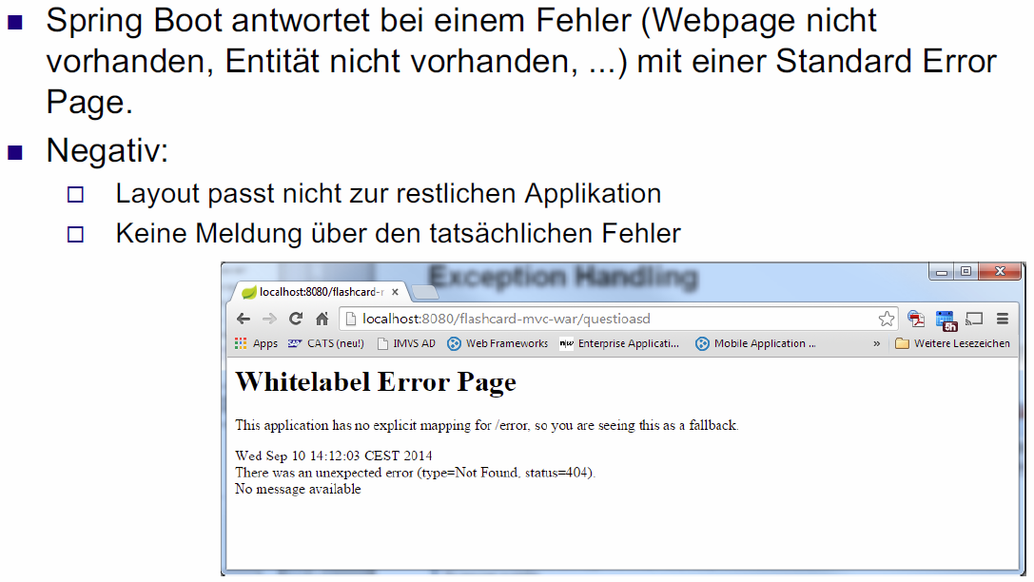

## Default Error über Subview «error.html»

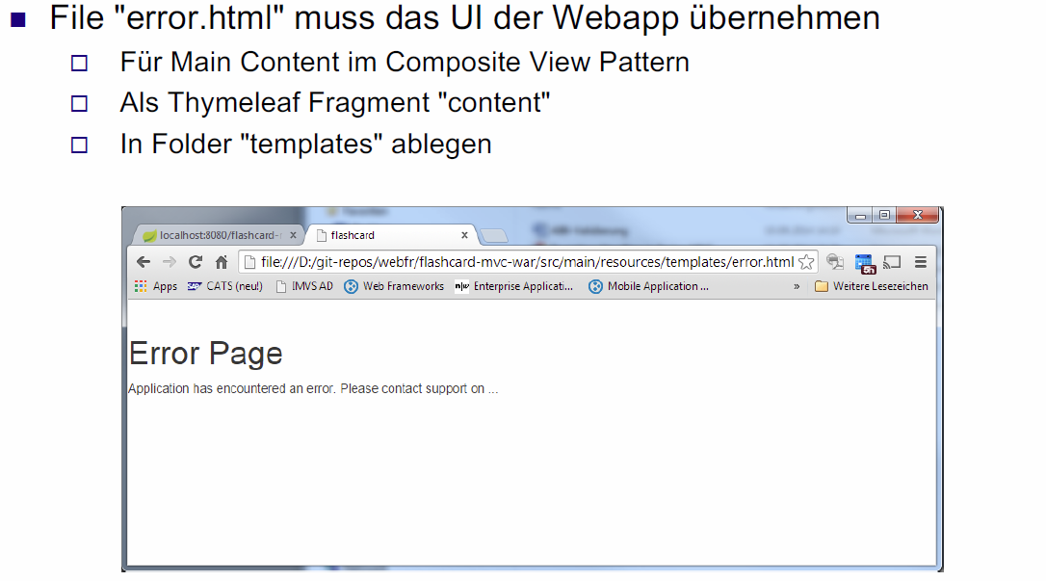

## Spezifische Error Pages für HTTP Status Codes

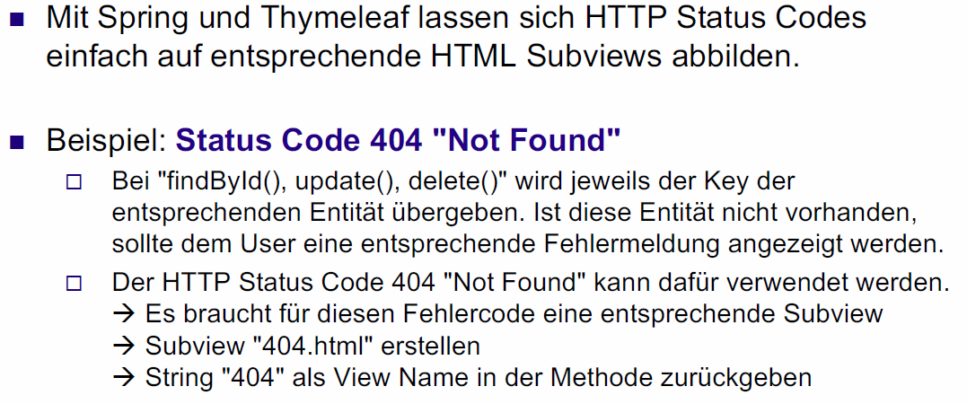

## Arbeitsblatt 11: Error Handling

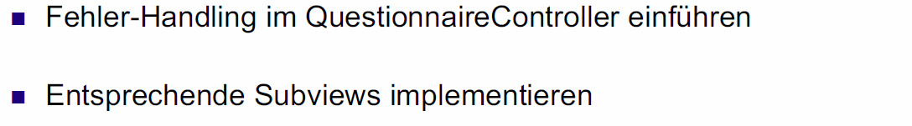

## Testing Spring Controller

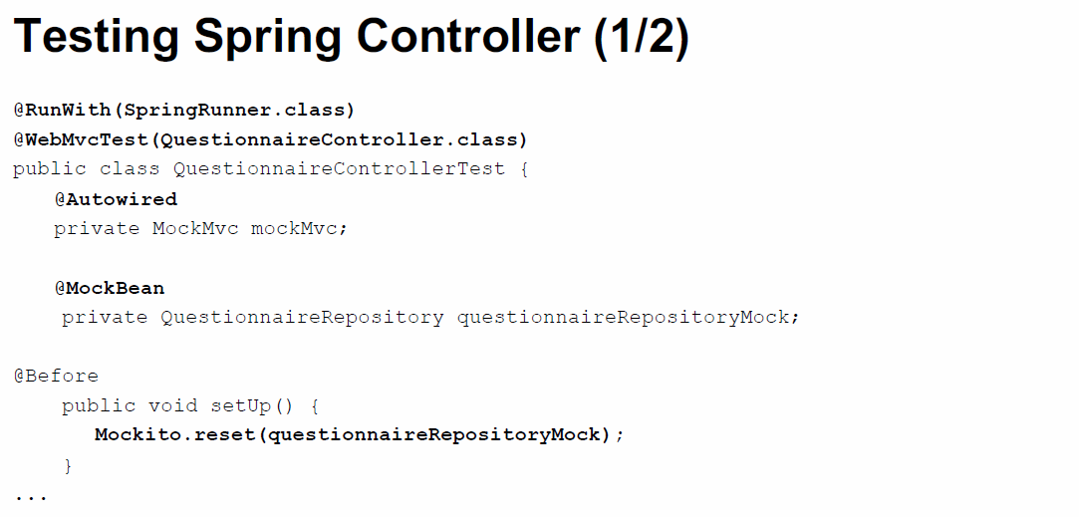

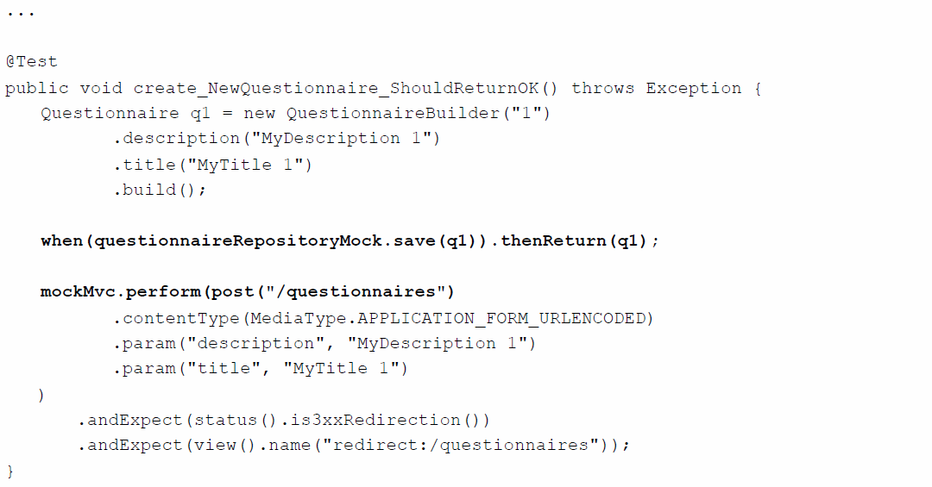

## Übung 5: Update Formular implementieren

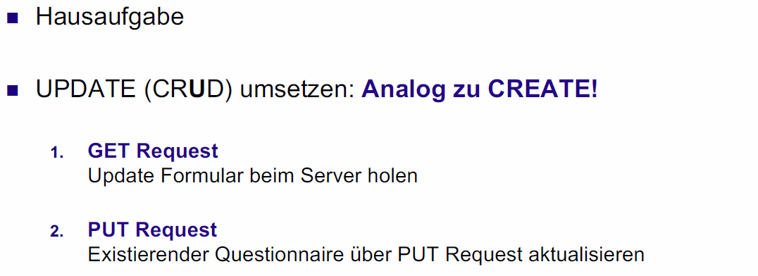

# Woche 6

## Info zur Prüfung

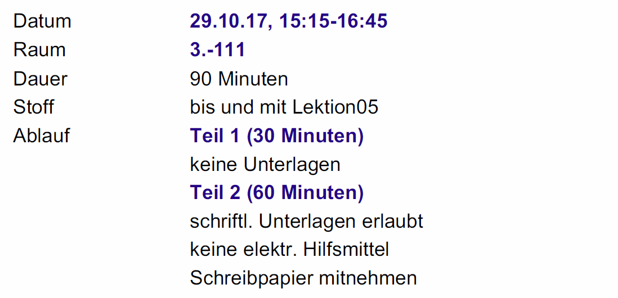

## Themen heute

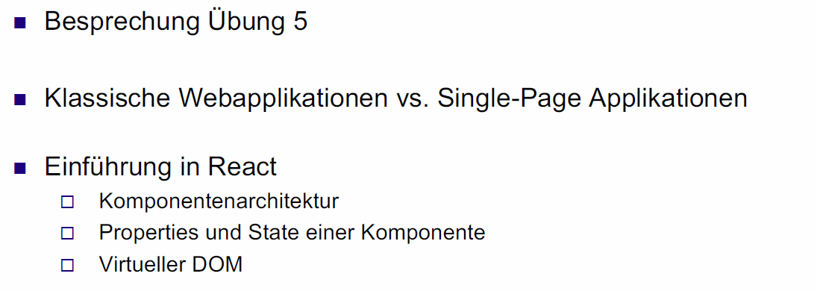

## Besprechung Übung 5

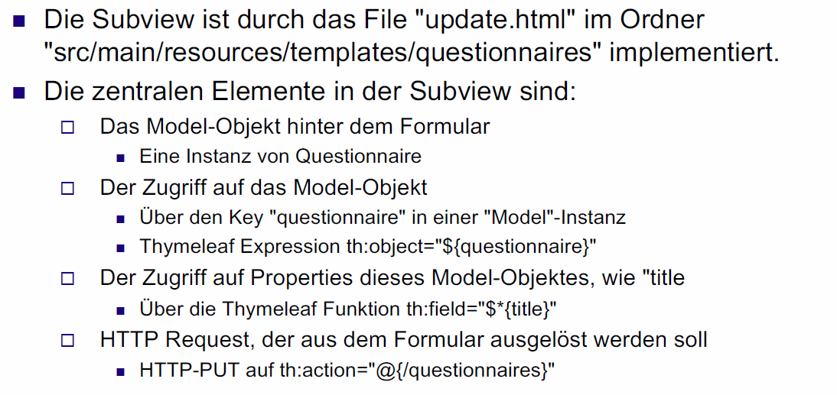

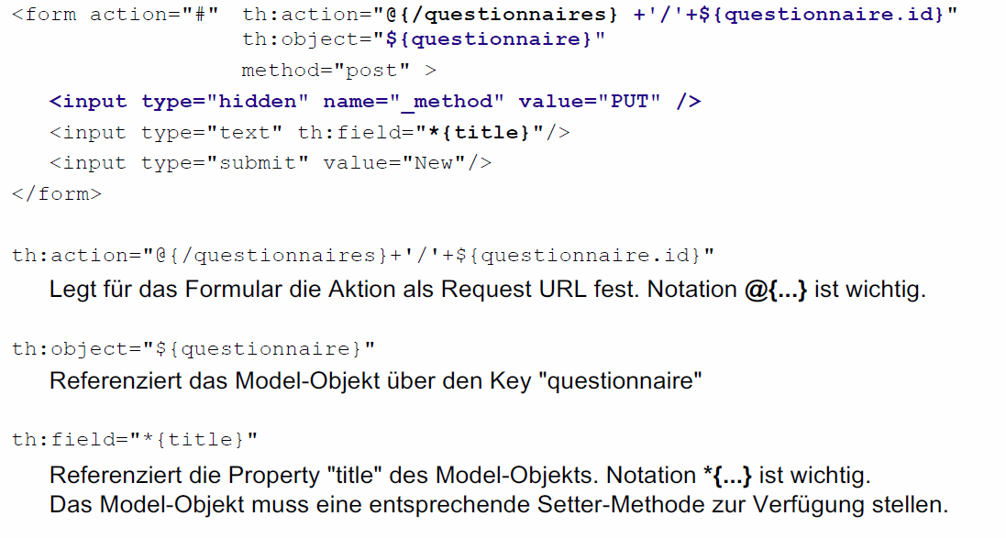

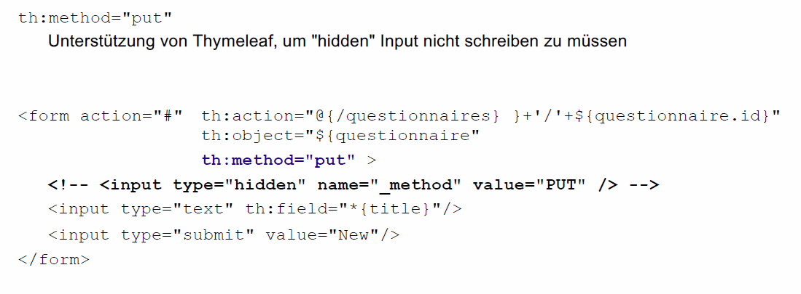

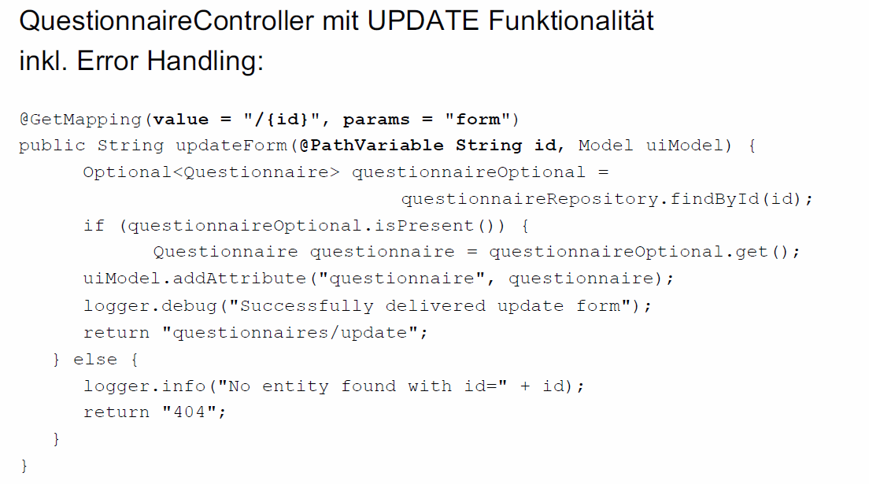

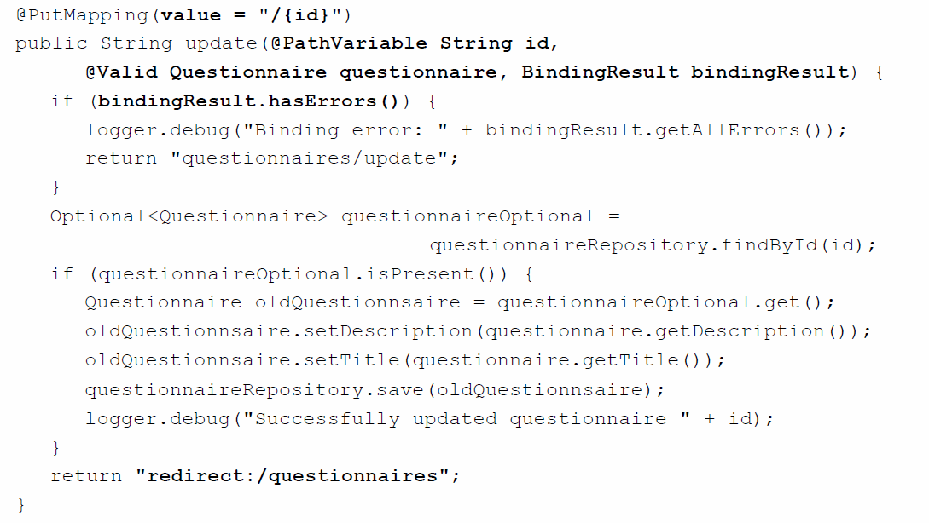

## Lab «Flashcard»: Setup

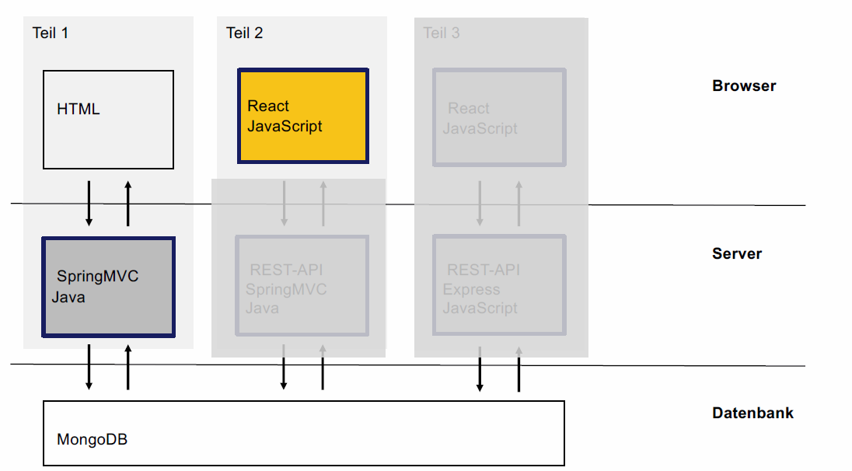

## Klassische Webapplikation: Architektur- und Interaktionsmodell

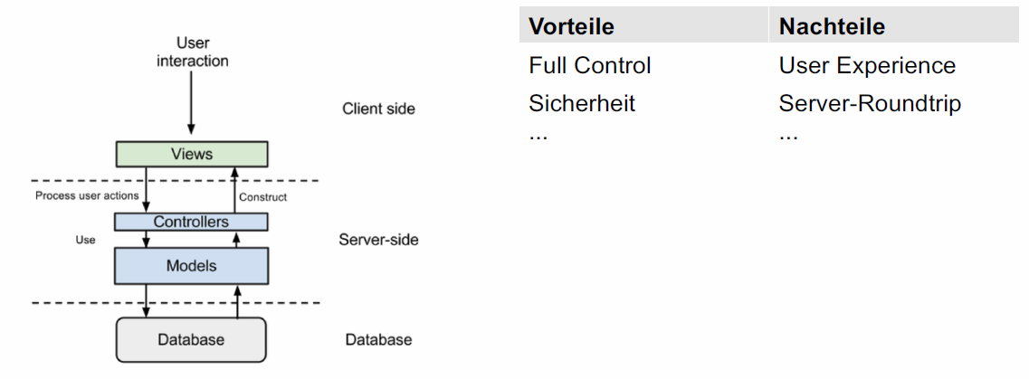

## Was ist eine Single Page Application (SPA)

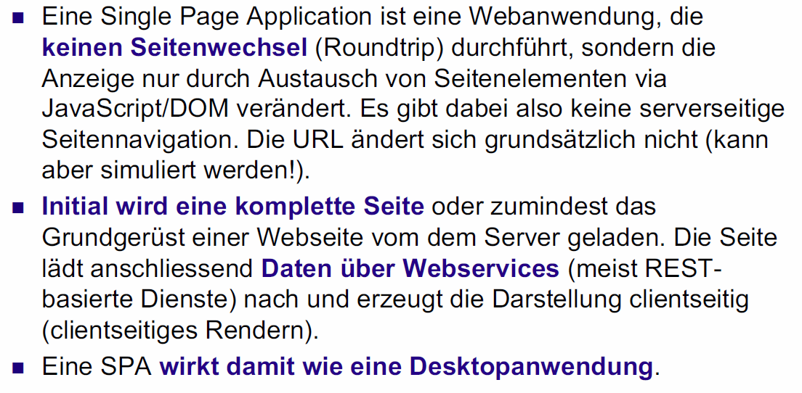

## SPA: Architektur- und Interaktionsmodell

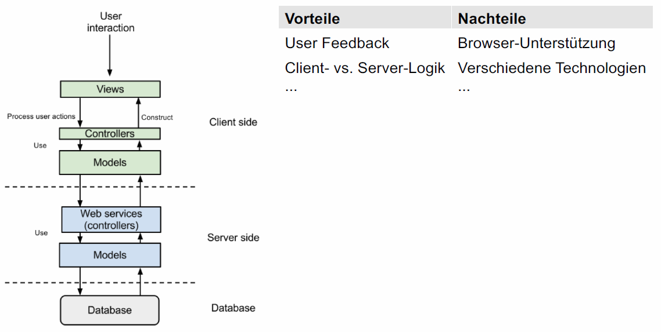

## Clientseitige Technologien

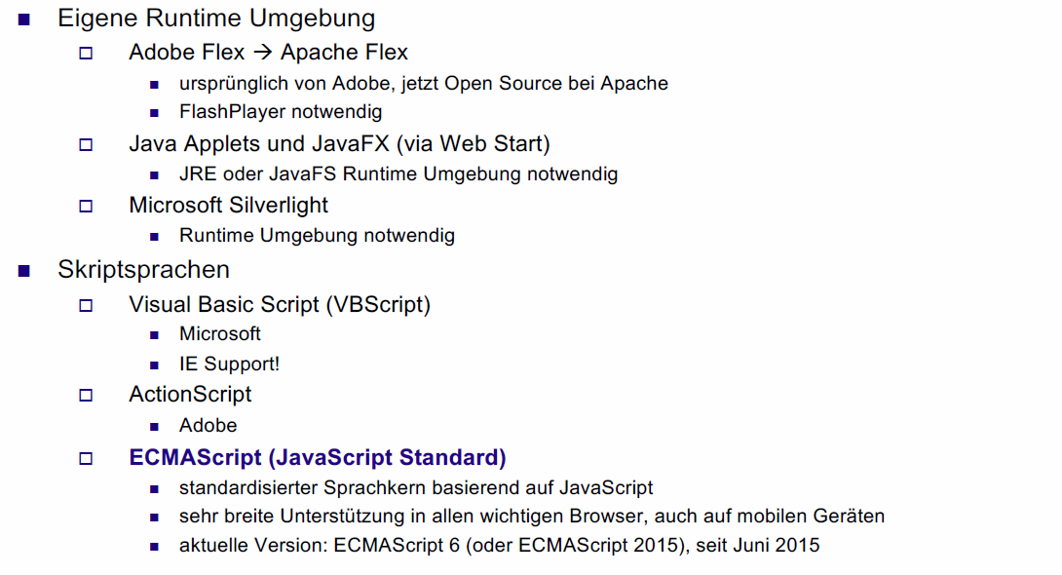

## JavaScript ist nicht Java!

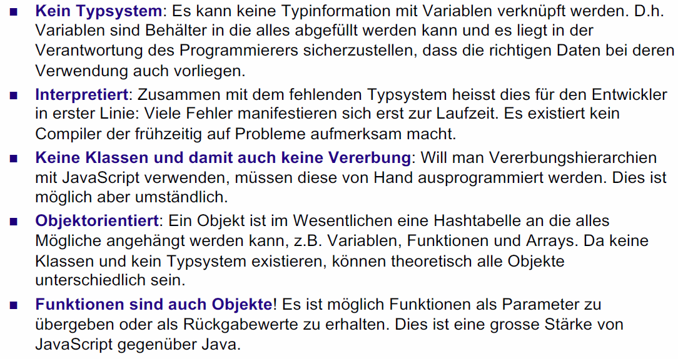

## ECMAScript6: Neue Features

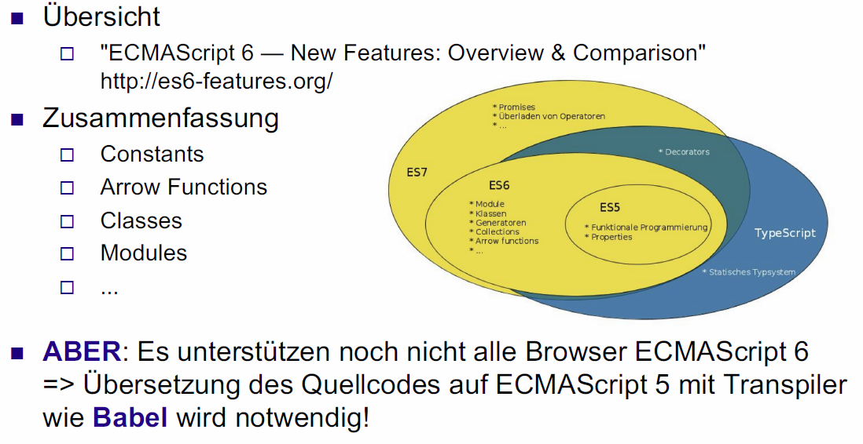

## Arbeitsblatt 12: HelloWorld mit React und ECMAScript6

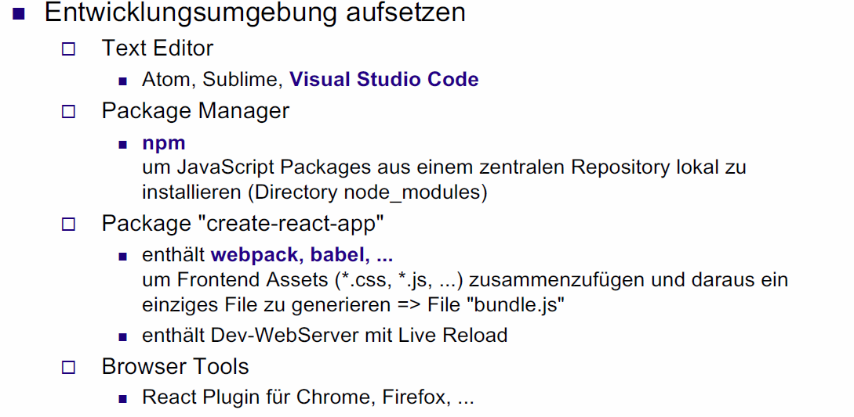

## Was ist React?

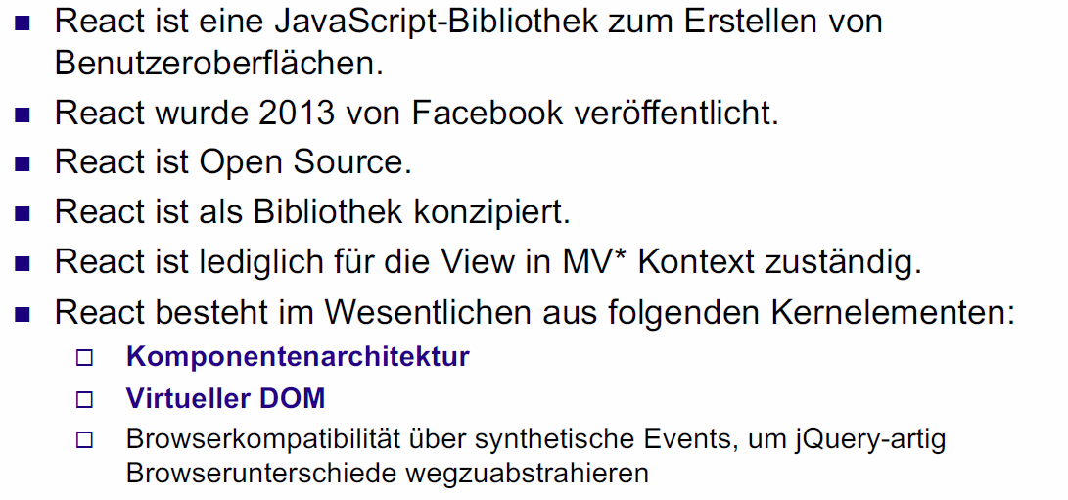

## Komponentenarchitektur

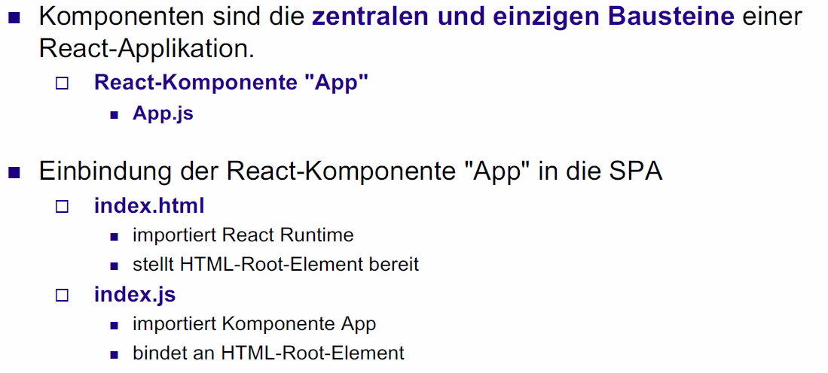

## Die Properties einer Komponente

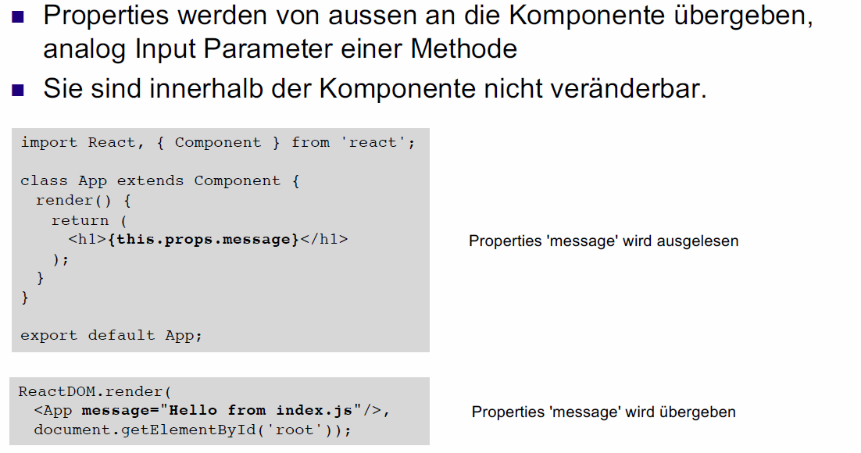

## Der State einer Komponente

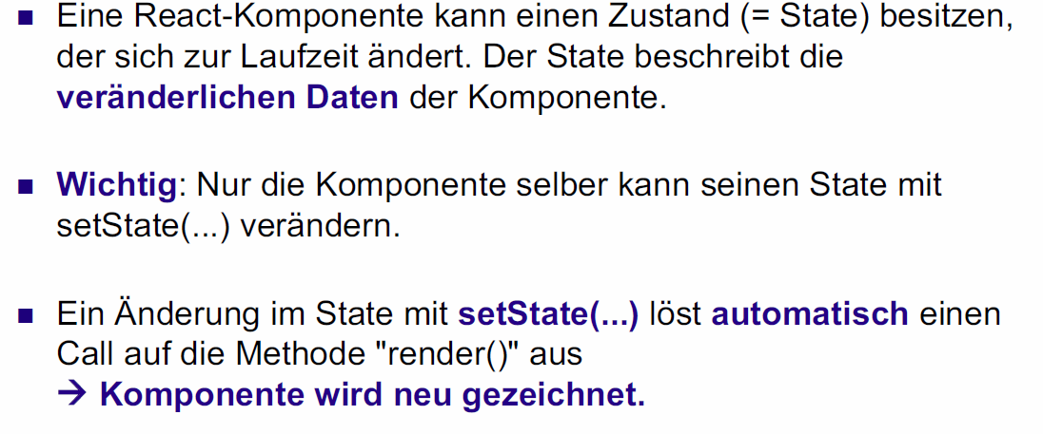

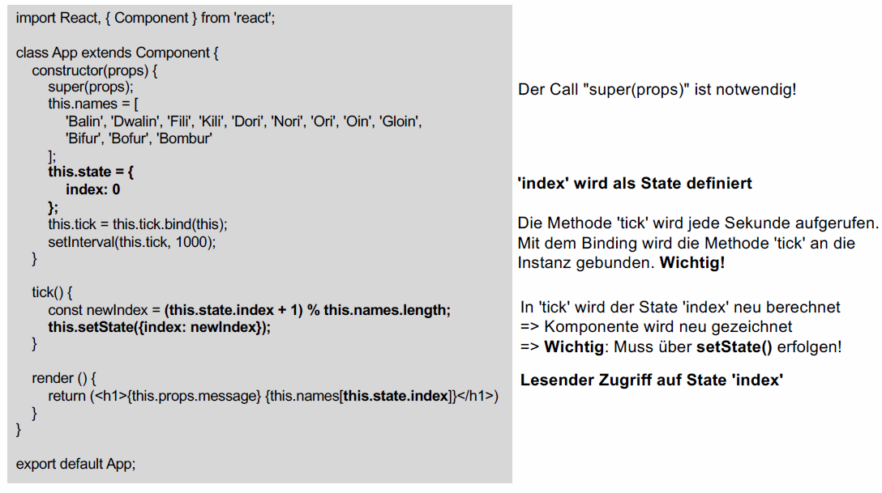

## Der Lifecycle einer Komponente

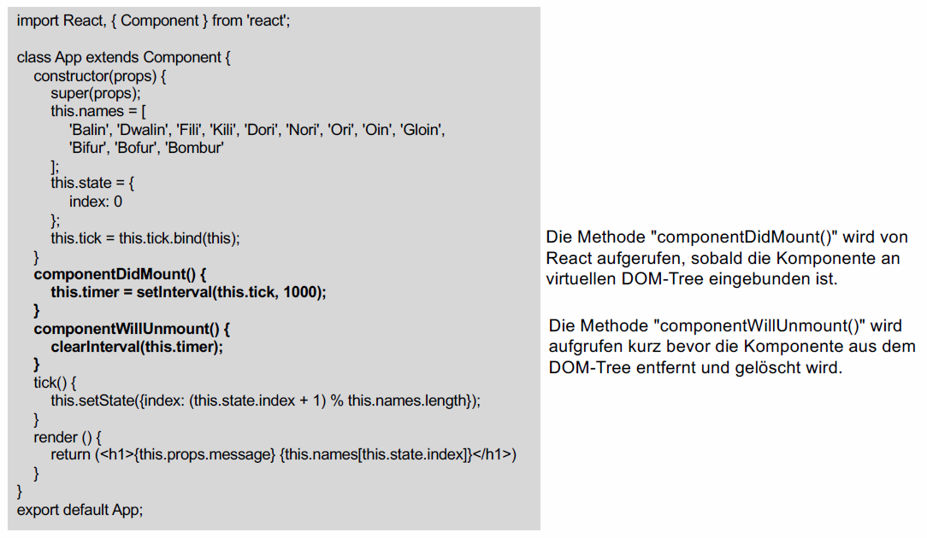

## Arbeitsblatt 13: State & Properties

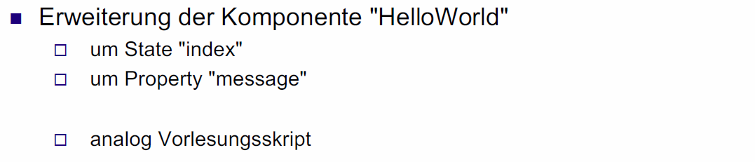

## Virtueller DOM

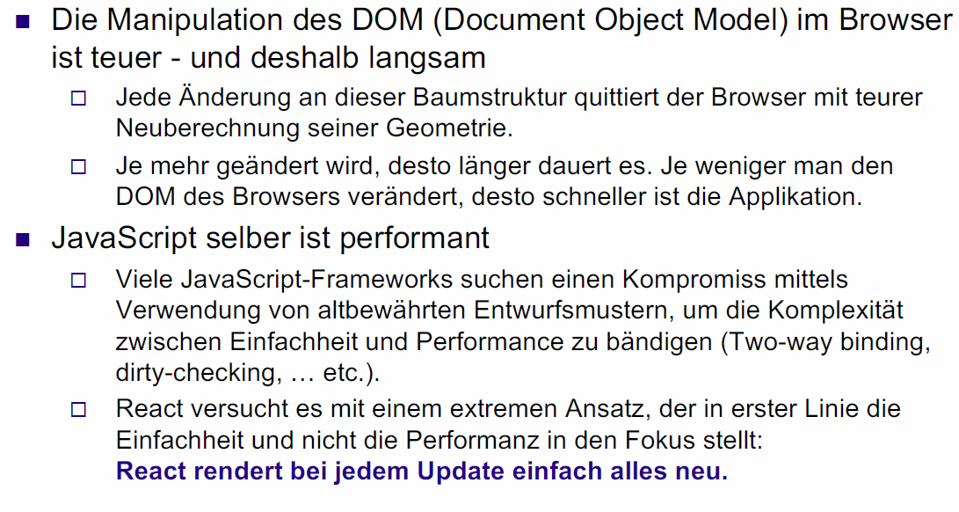

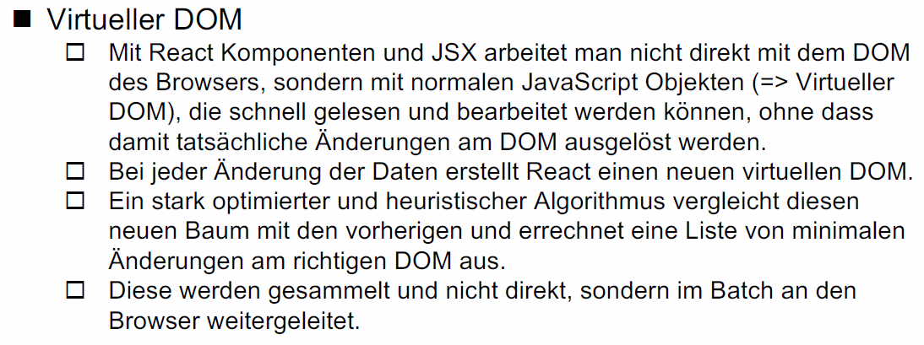

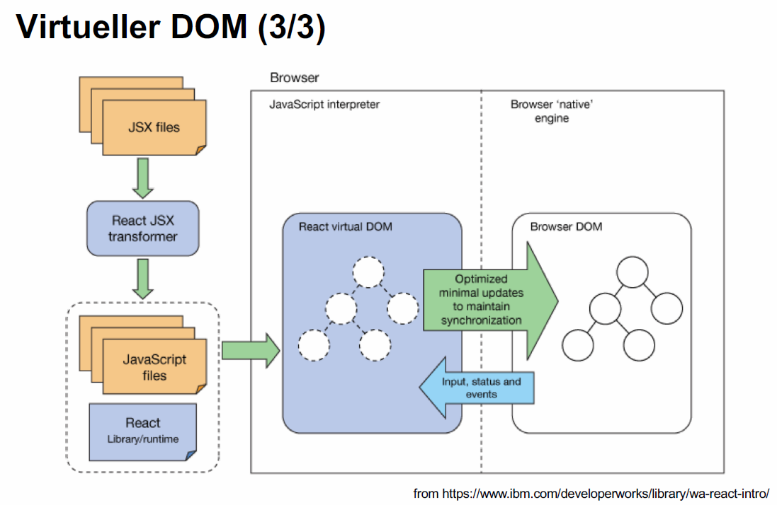

## Übung 6 als Hausaufgabe



# Woche 7

In Woche 7 fand die erste Prüfung statt.

# Woche 8

## Themen heute

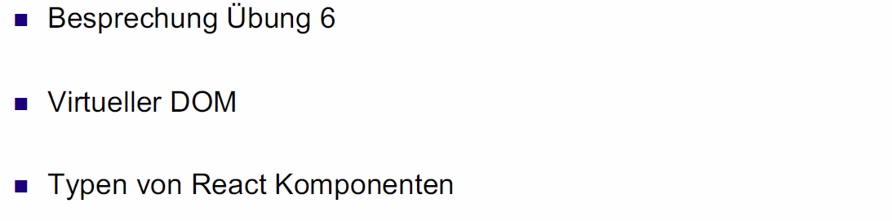

## Besprechung Übung 6

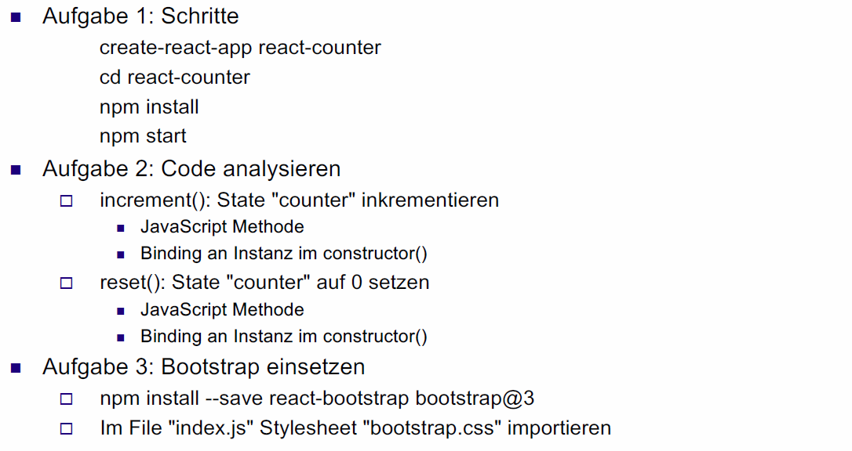

## Lab "flashcard": Setup

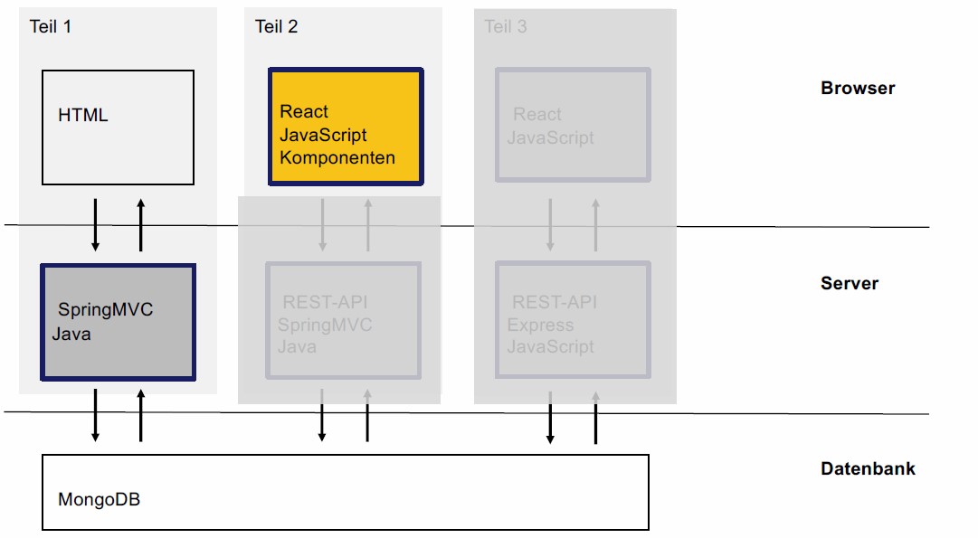

## Virtueller DOM

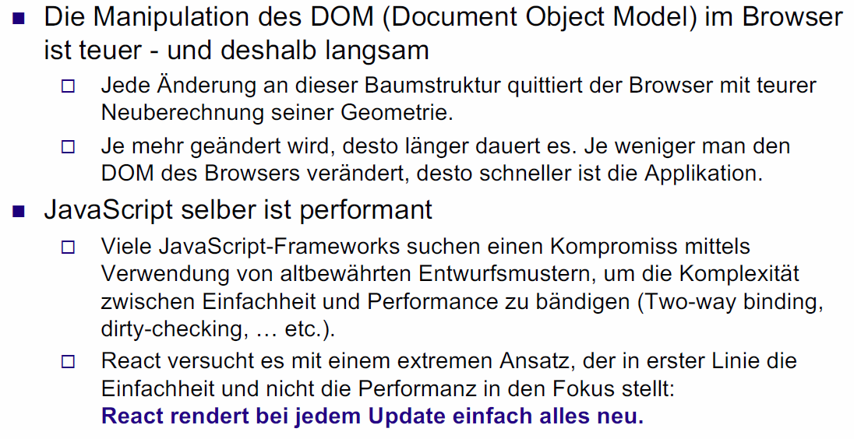

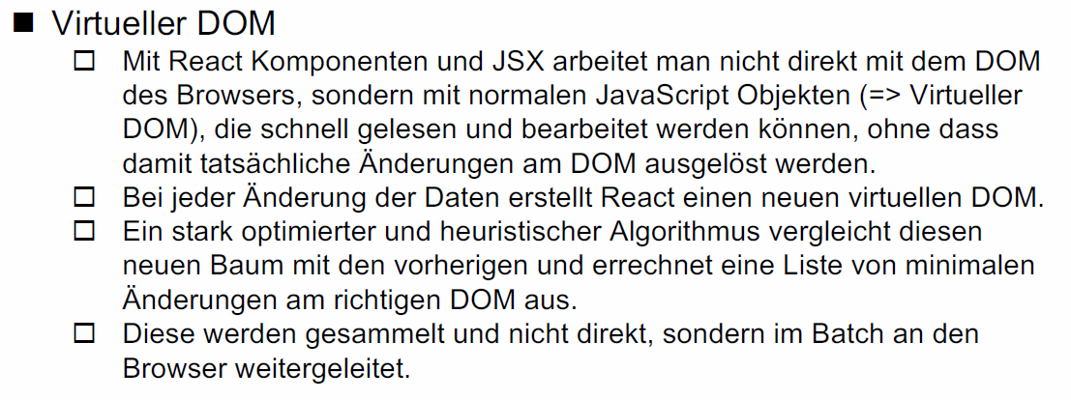

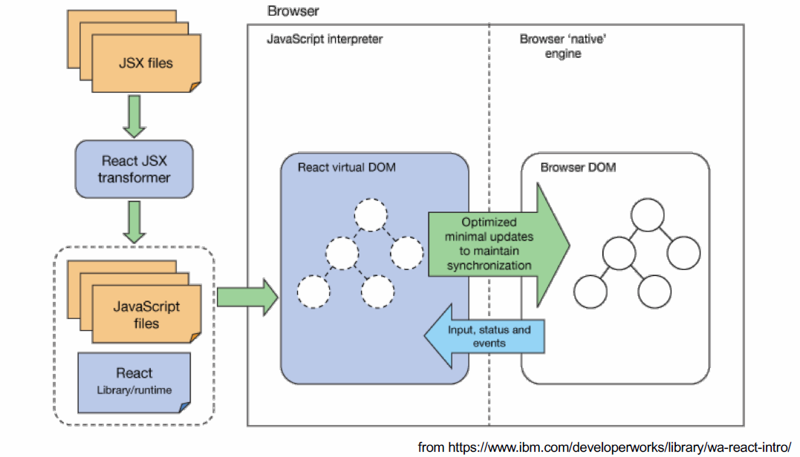

## Zusammenfassung React

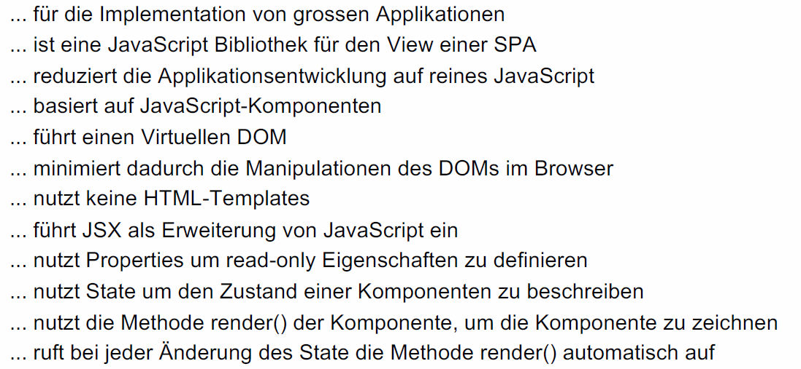

## React Komponente: Lifecycle Methoden

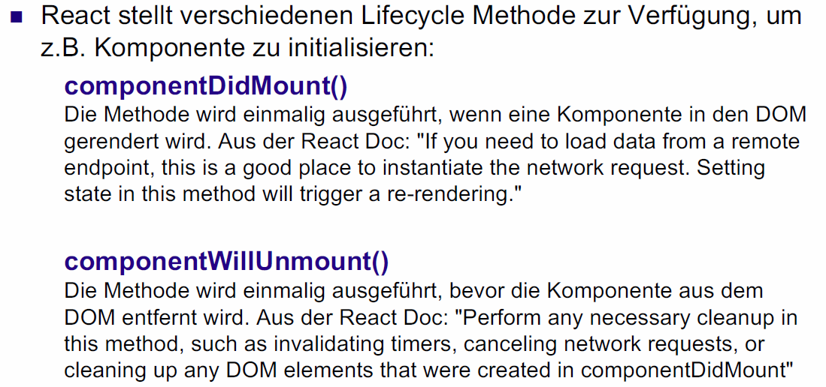

## Arbeitsblatt 14

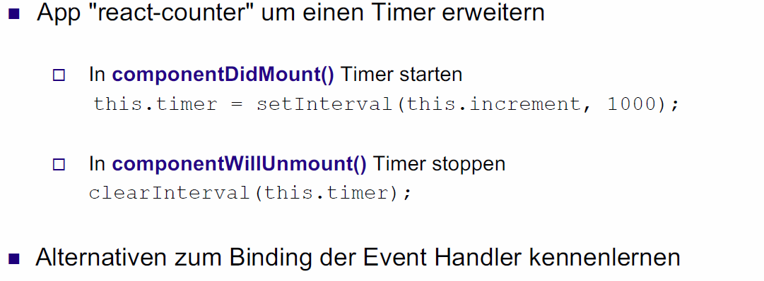

## React Komponente als Functional Component

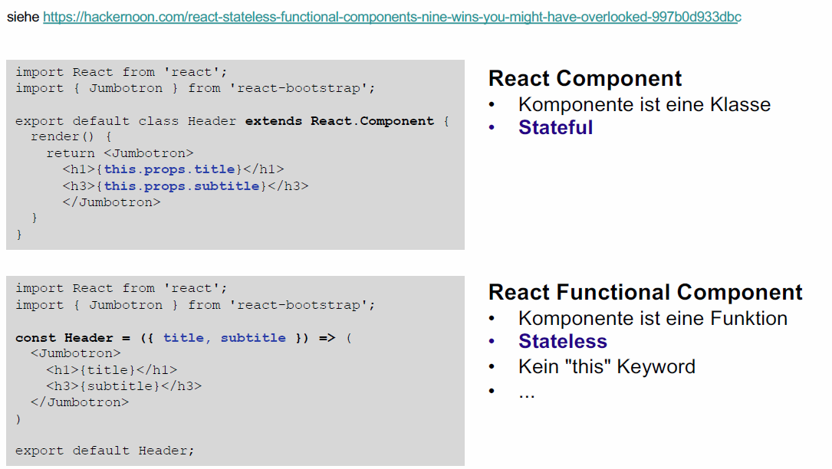

## Arbeitsblatt 15

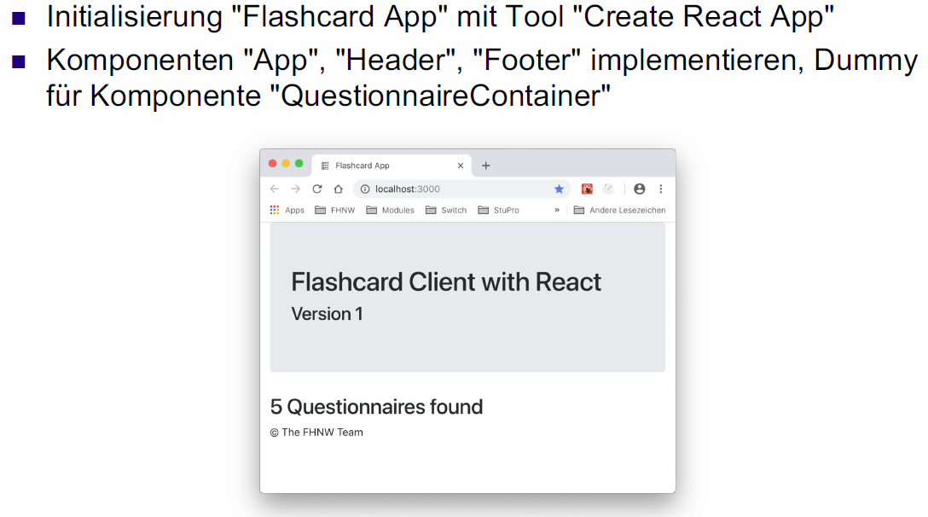

## Typen von React Komponenten

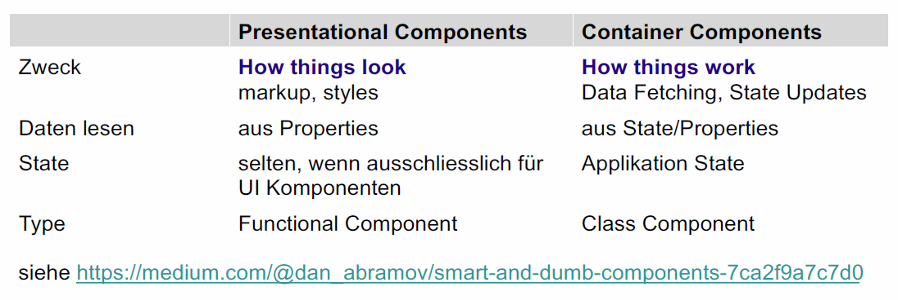

## Dekomposition der Flashcard App

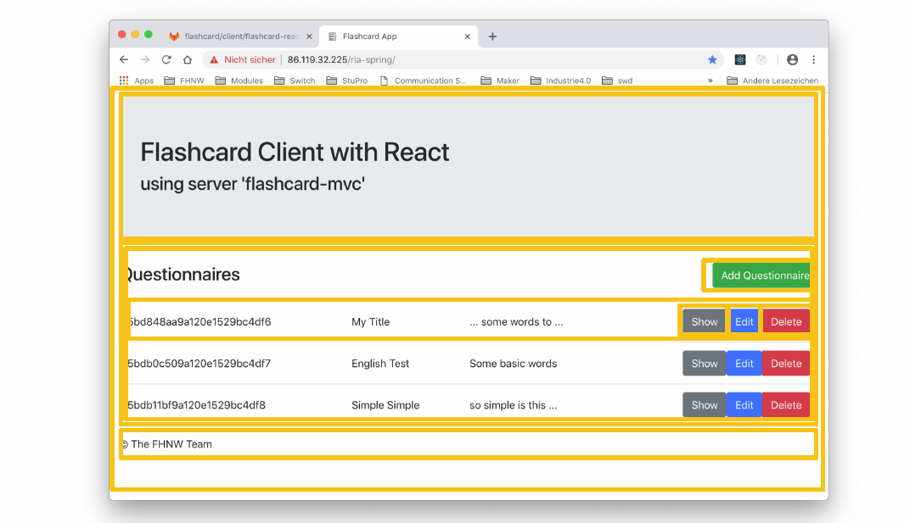

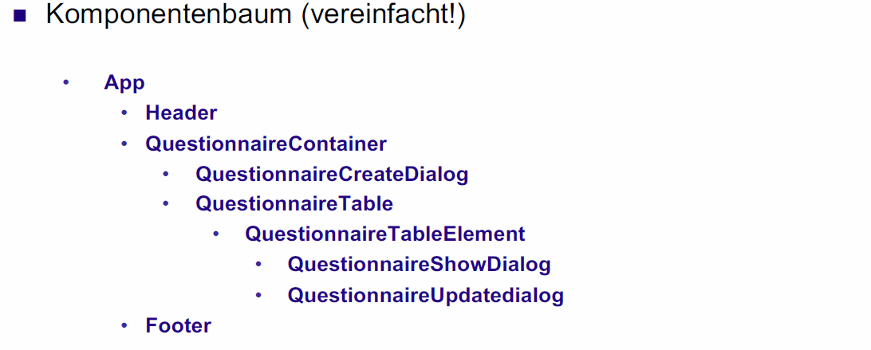

## Übung 7 als Hausaufgabe

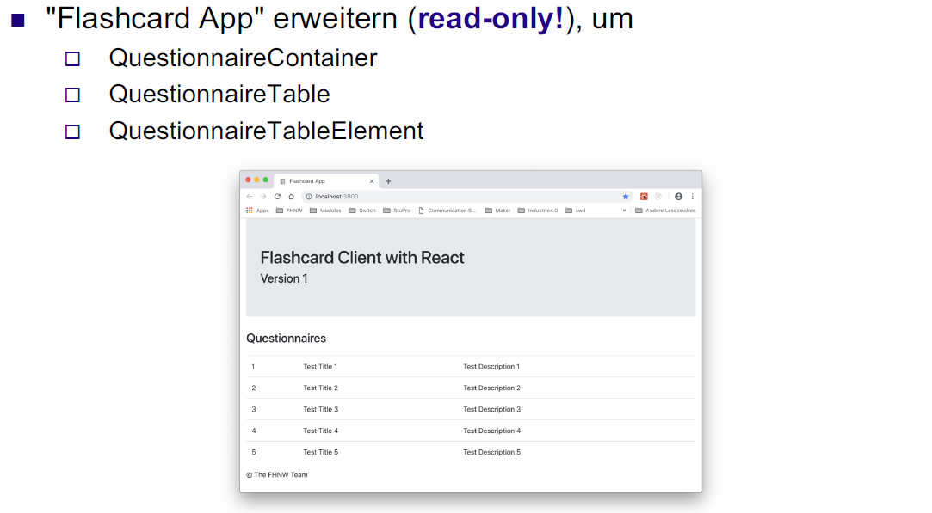

# Woche 9

## Themen heute

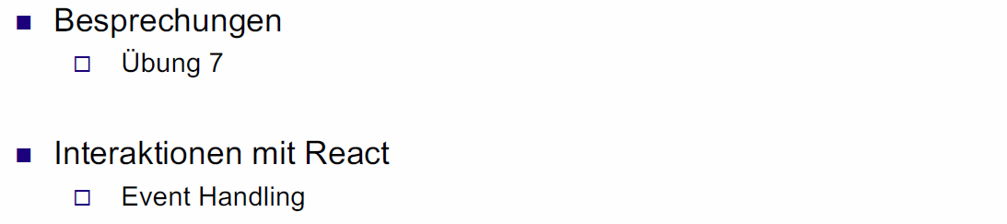

## Besprechung Übung 7

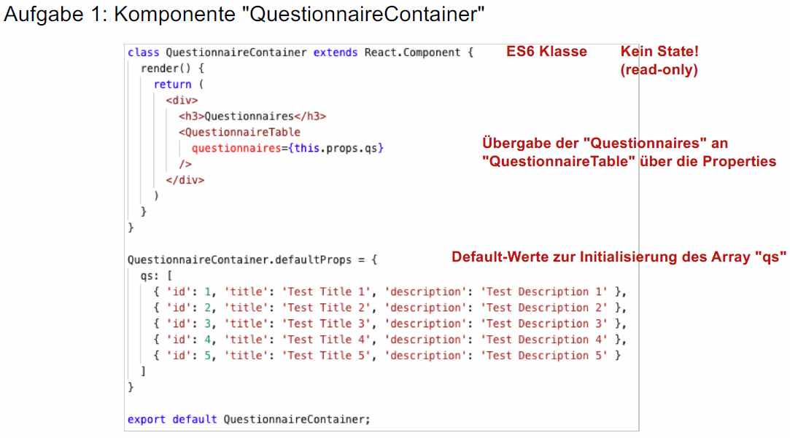

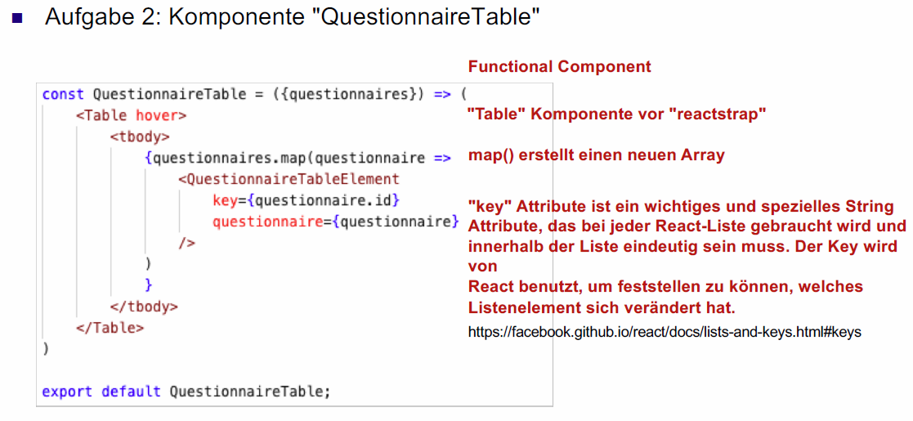

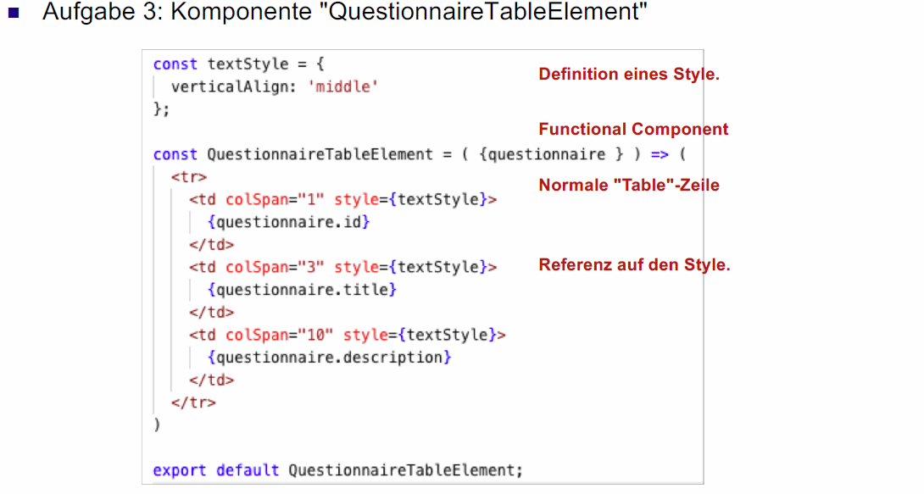

## Managing Application State

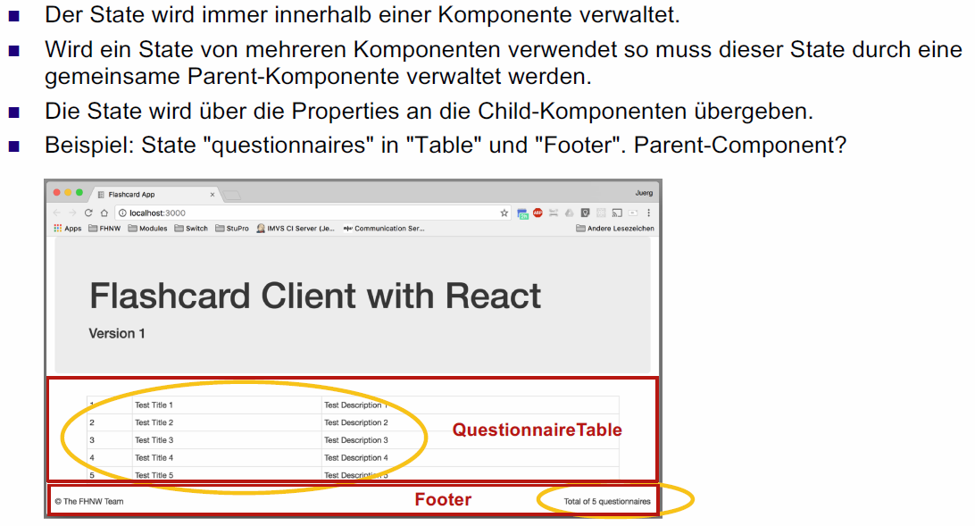

## Arbeitsblatt 16

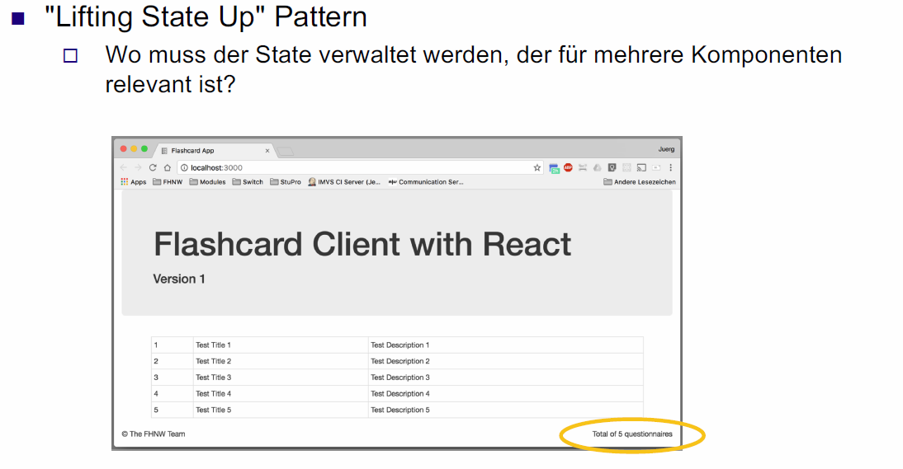

## Arbeitsblatt 16: Zusammenfassung

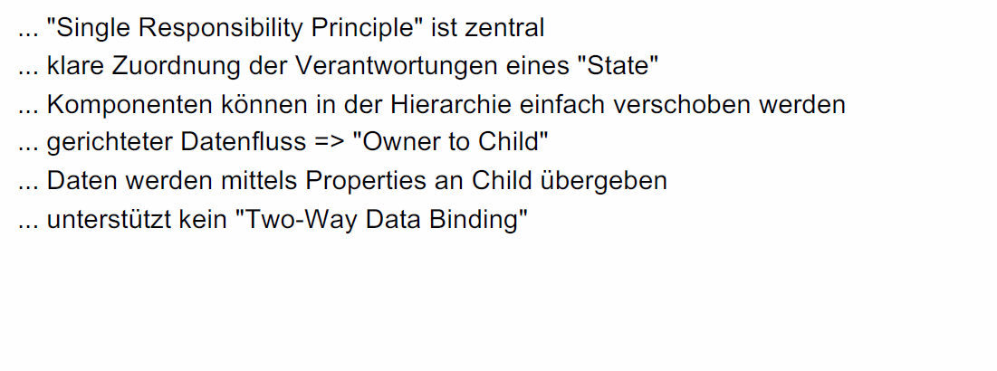

## Arbeitsblatt 17

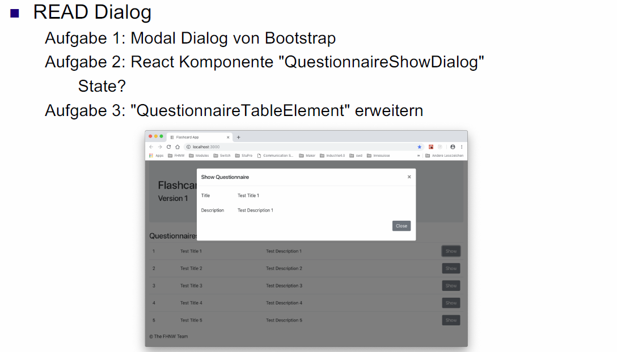

## Arbeitsblatt 17: Zusammenfassung

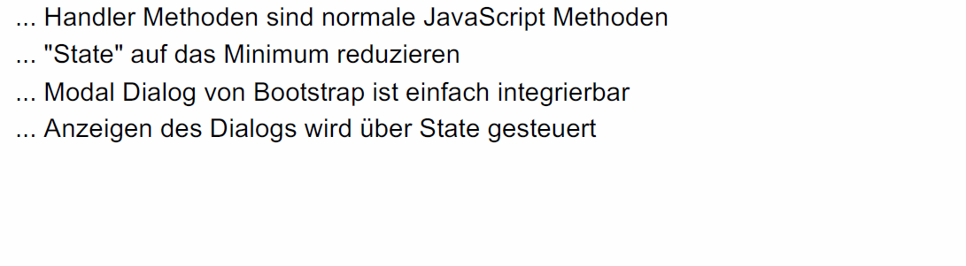

## Arbeitsblatt 18

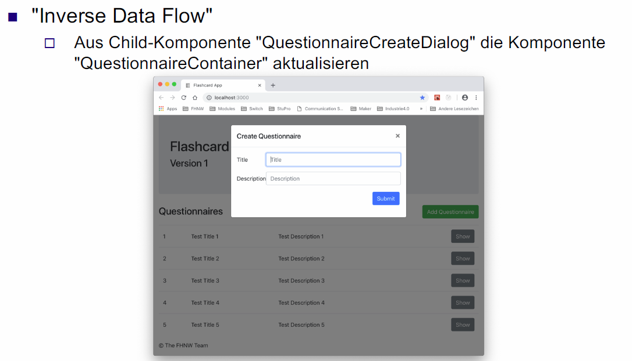

## Arbeitsblatt 18: Zusammenfassung

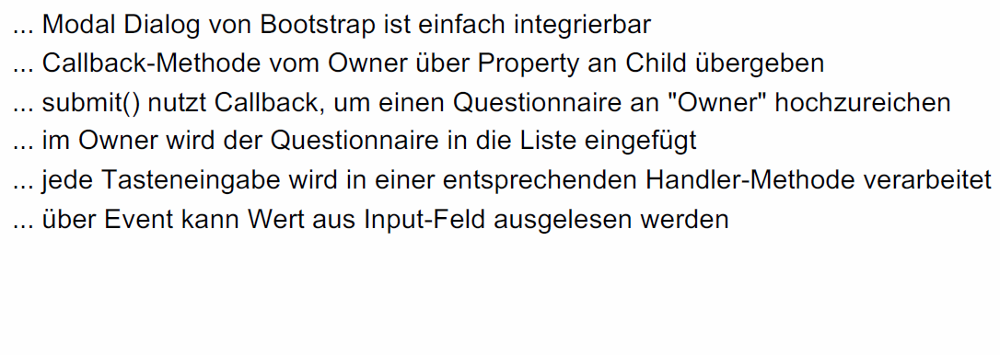

## Übung 8 als Hausaufgabe

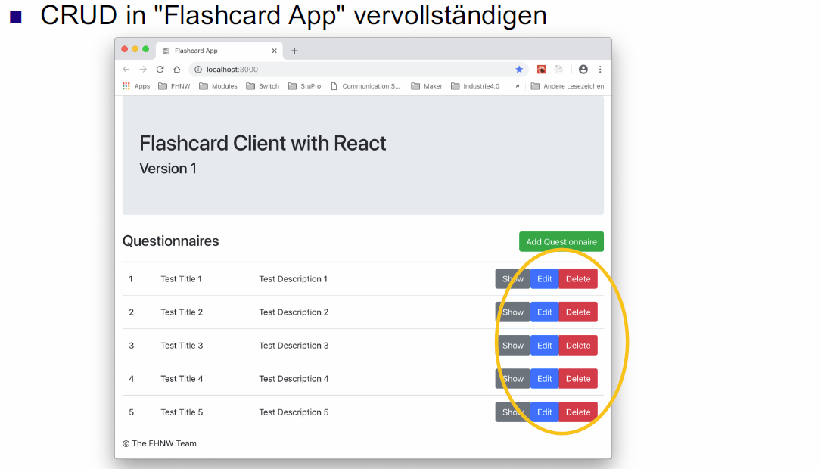

# Woche 10

## Themen heute

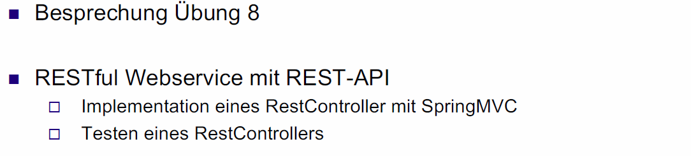

## CRUD Funktionalität

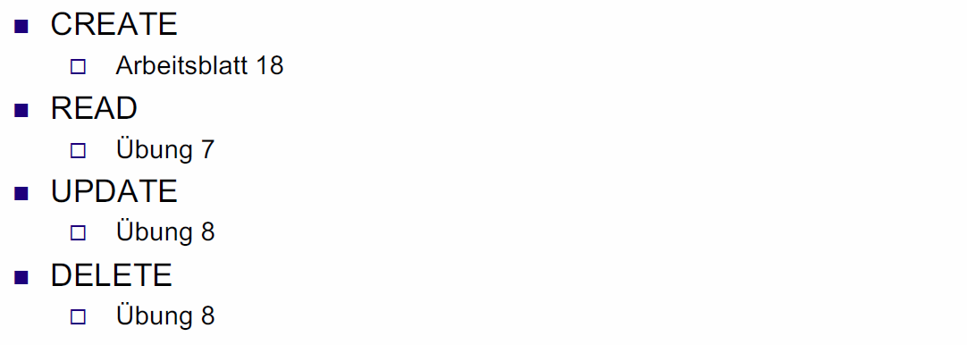

## Lab "flashcard": Setup

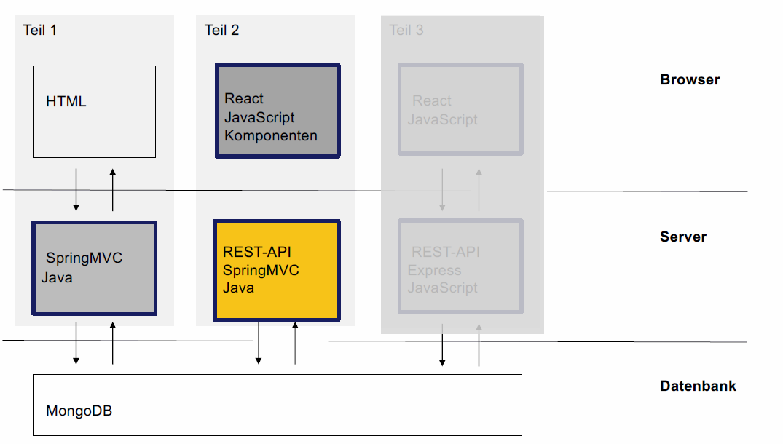

## Besprechung Übung 8

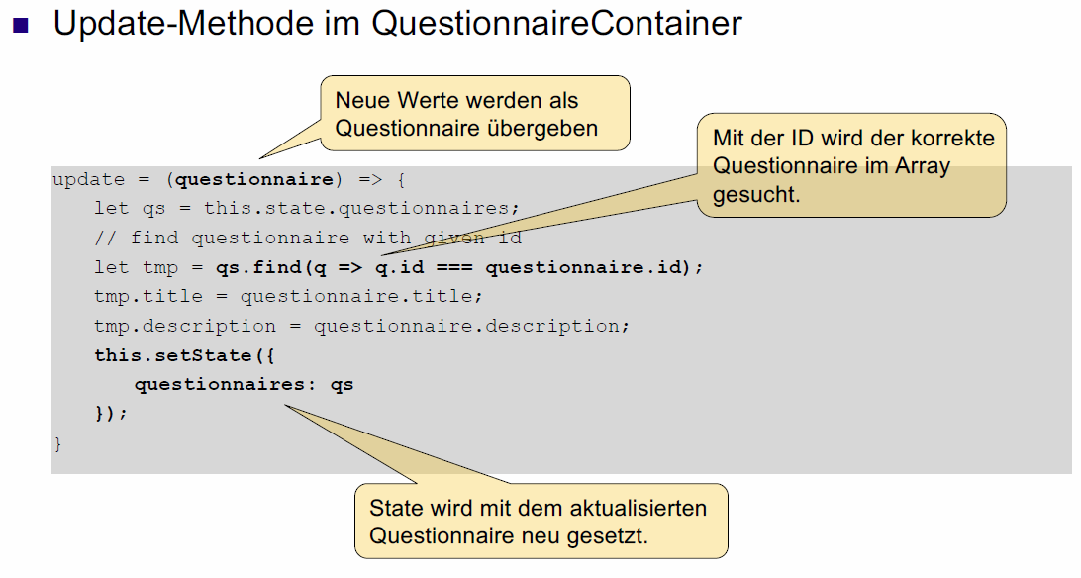

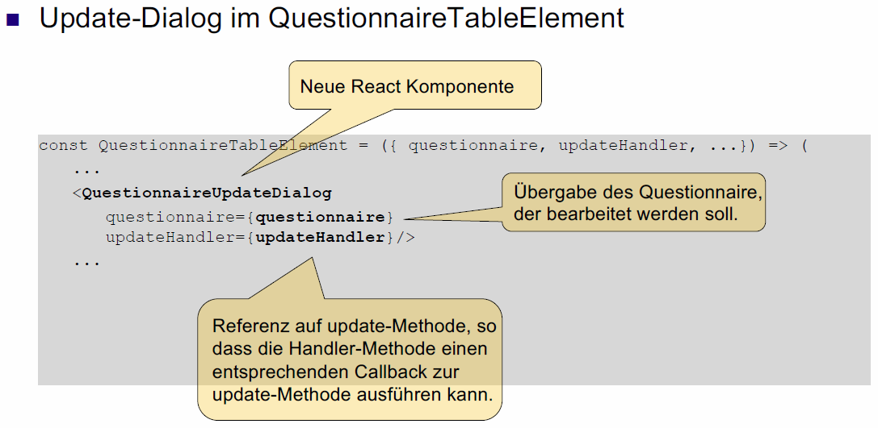

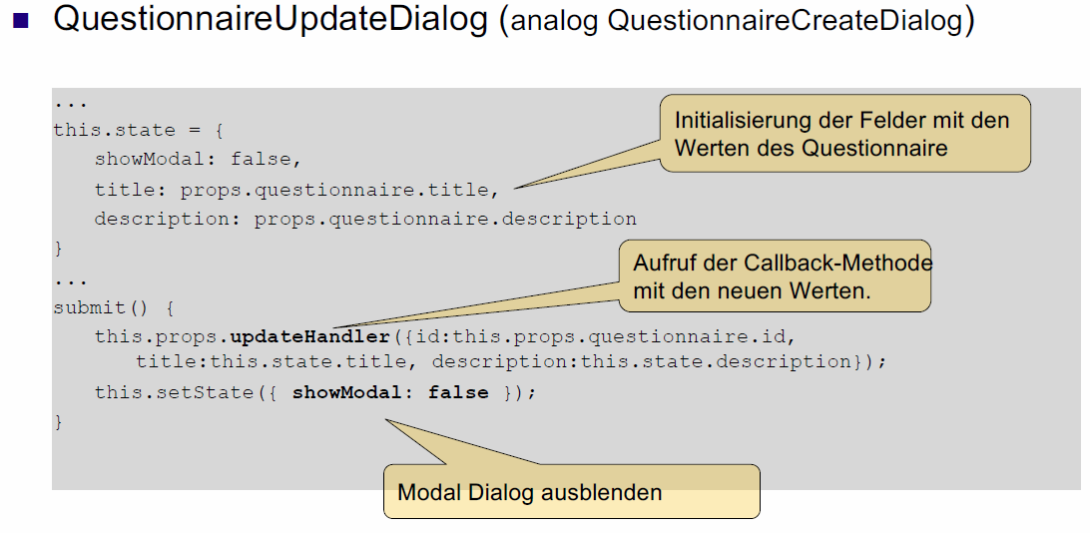

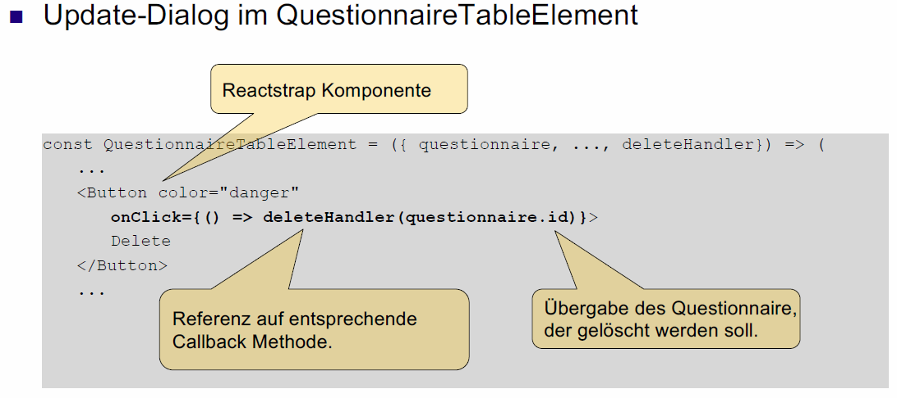

## Arbeitsblatt 19: Setup REST-Projekt

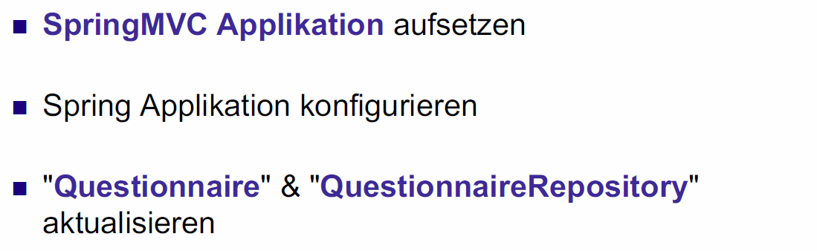

## RESTful Web Services

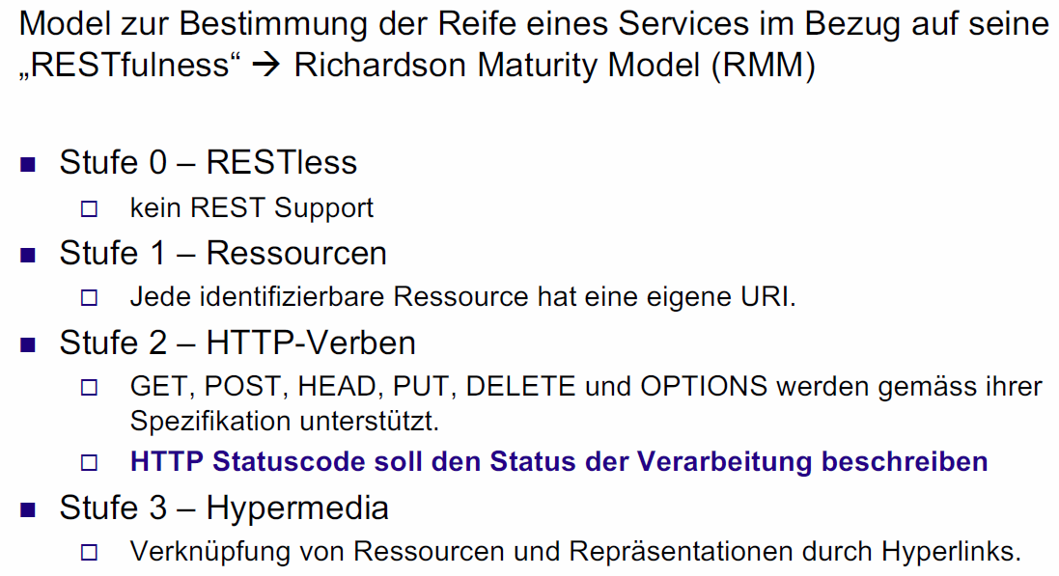

## HTTP Statuscodes

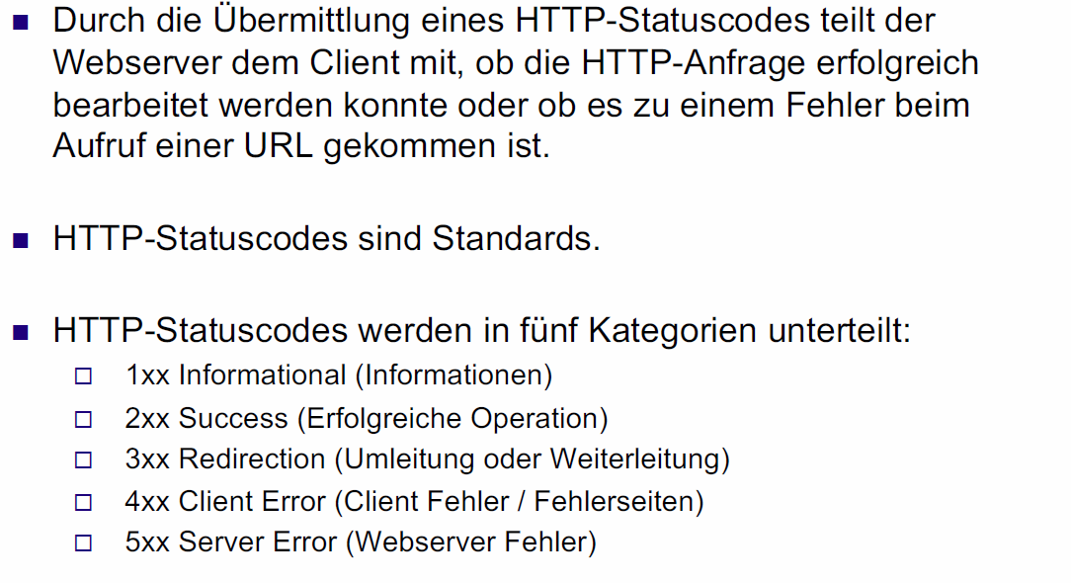

## RESTful Web Services für Web-Applikationen

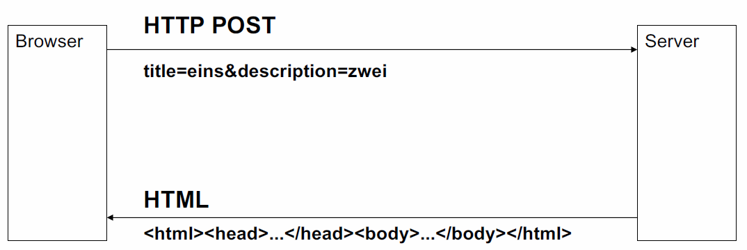

## RESTful Web Services für SPA-Application

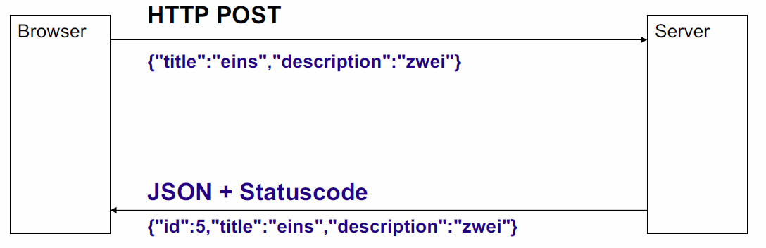

## JSON vs. XML

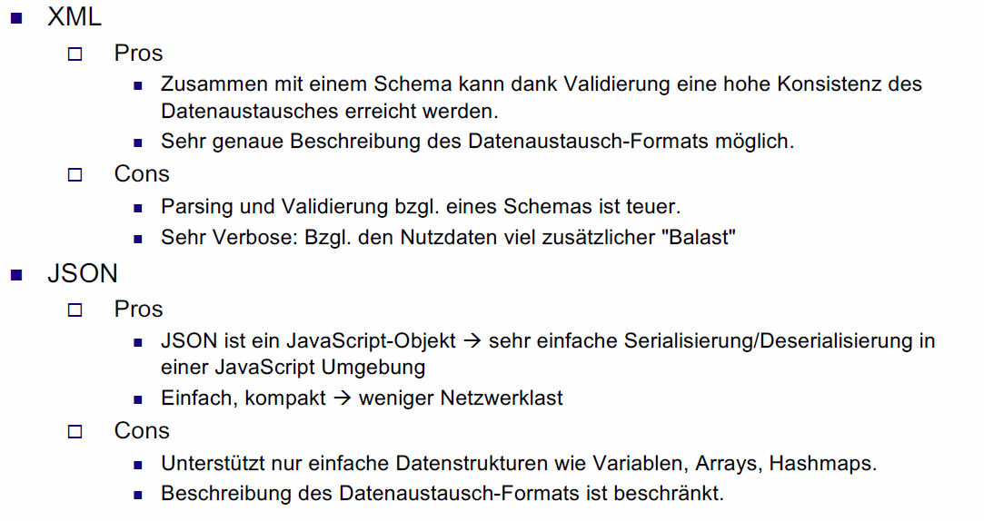

## RESTful Controller

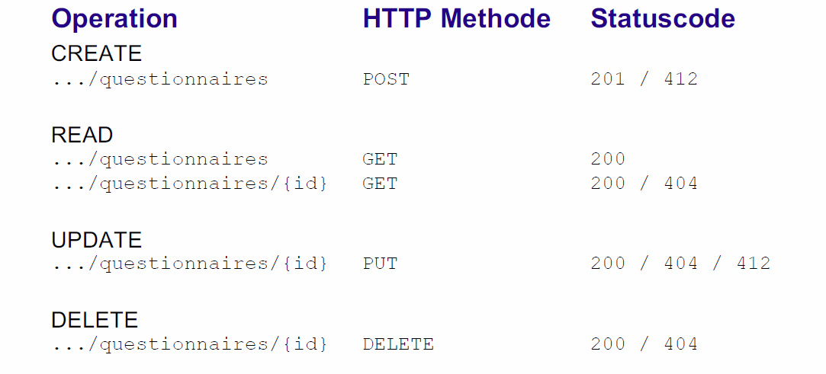

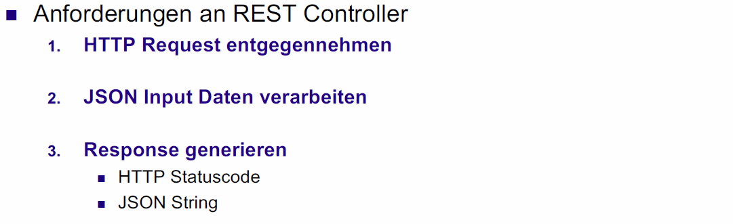

## RESTful Controller mit Spring MVC

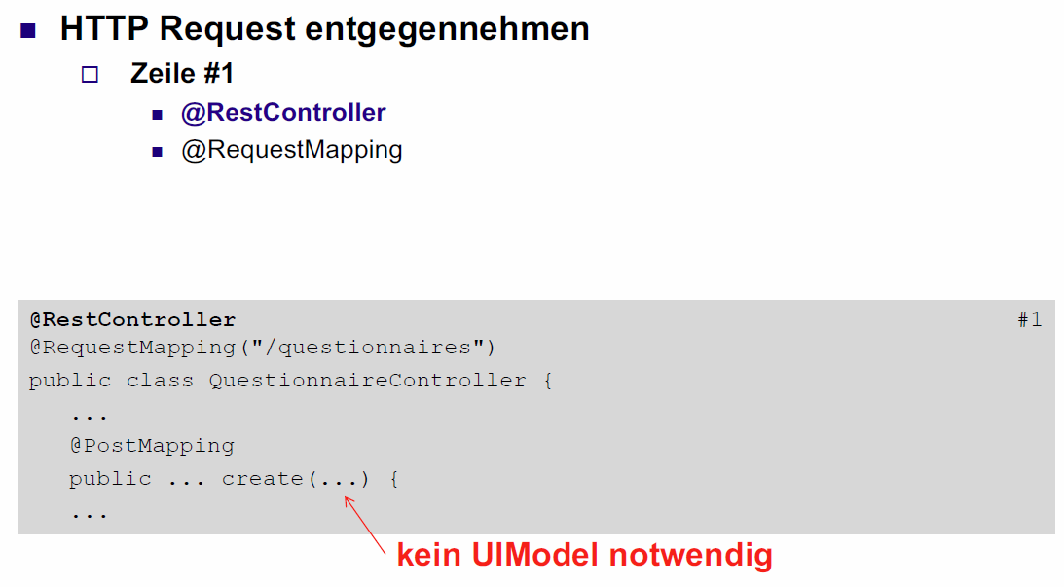

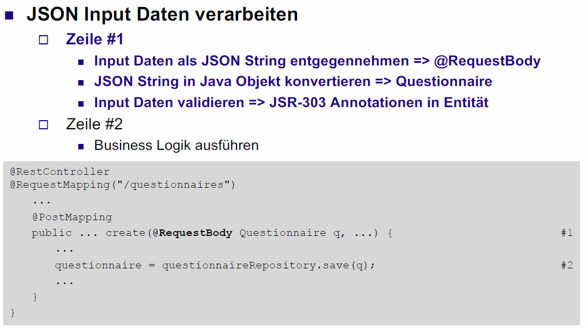

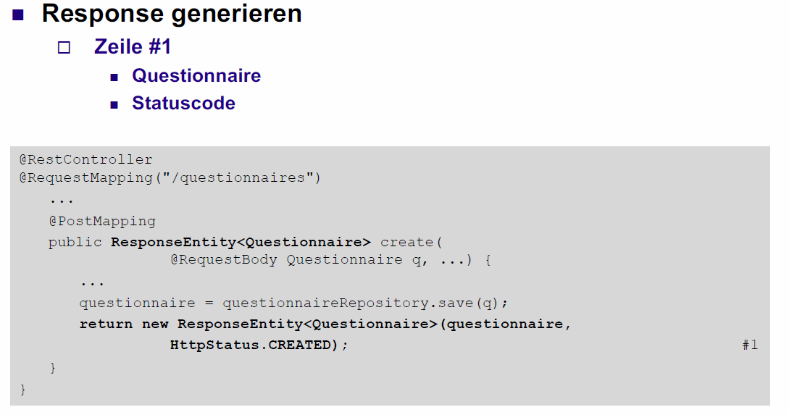

## Arbeitsblatt 20



## Testen von RESTful Controller

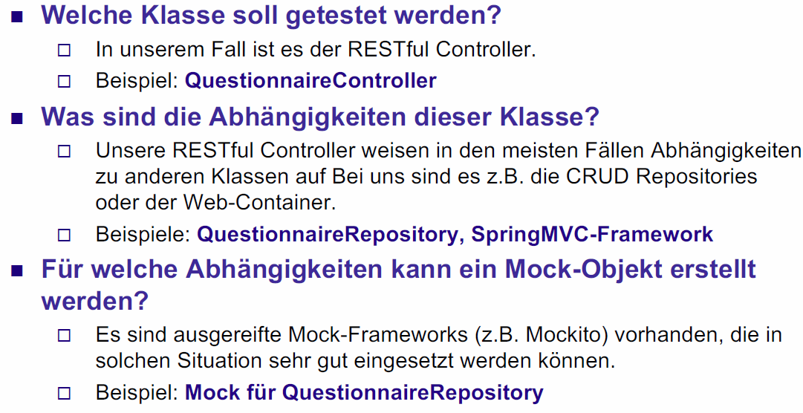

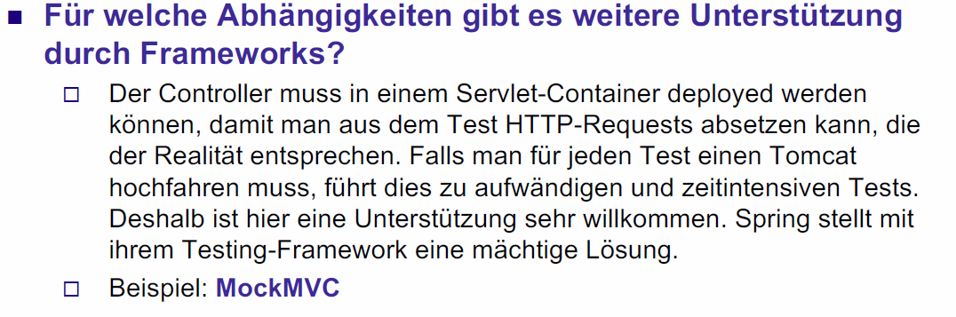

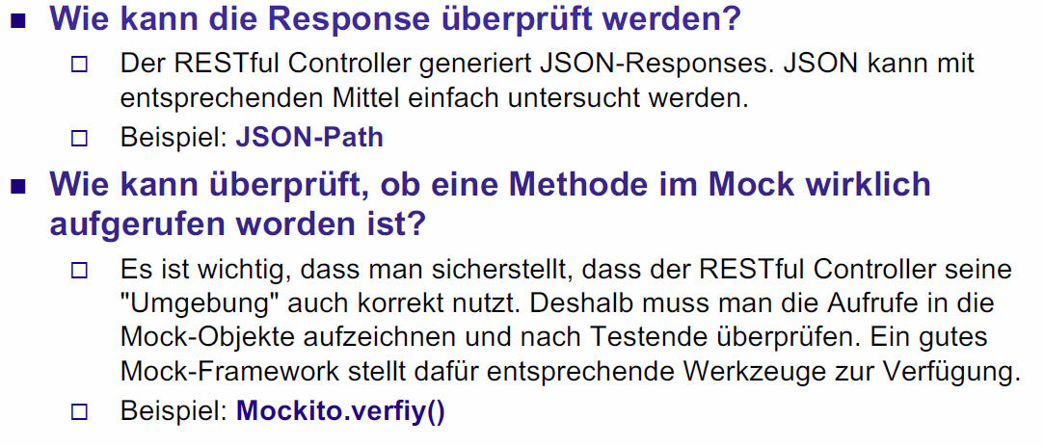

## Beispiel: Der Test

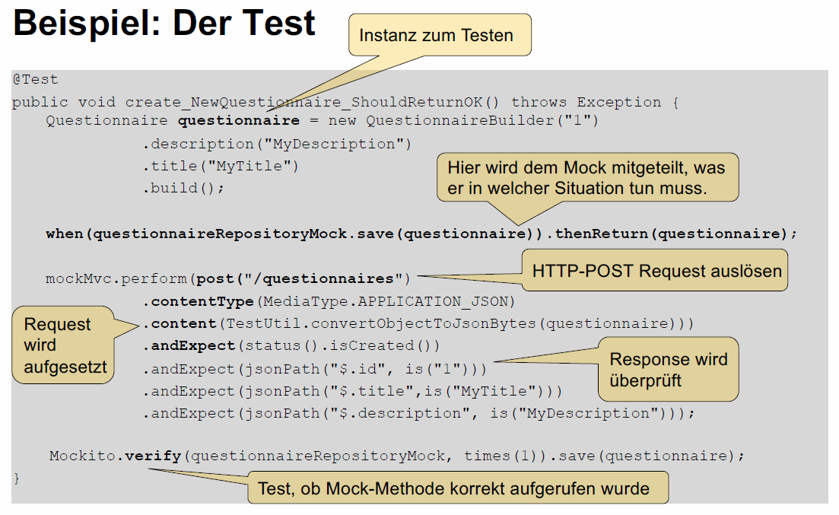

## Beispiel: Das Setup

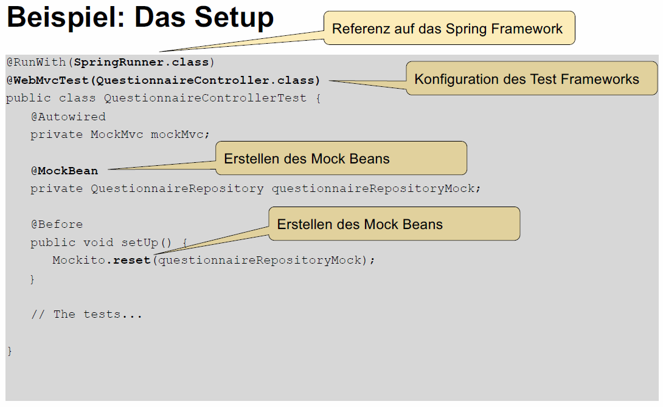

## Arbeitsblatt 21



## Übung 11 als Hausaufgabe

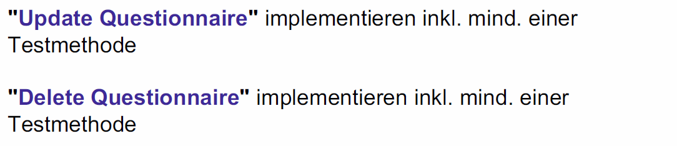

# Woche 11

In Woche 11 fand die Projektwoche statt.

# Woche 12

## Themen heute

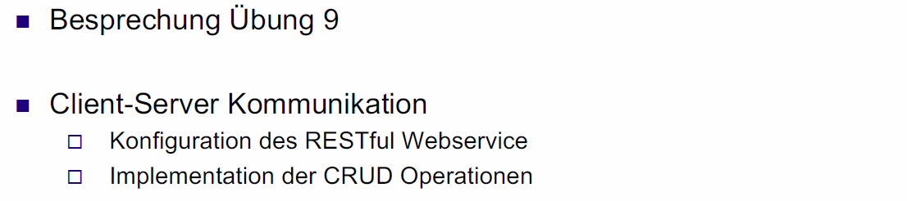

## Lab "flashcard": Setup

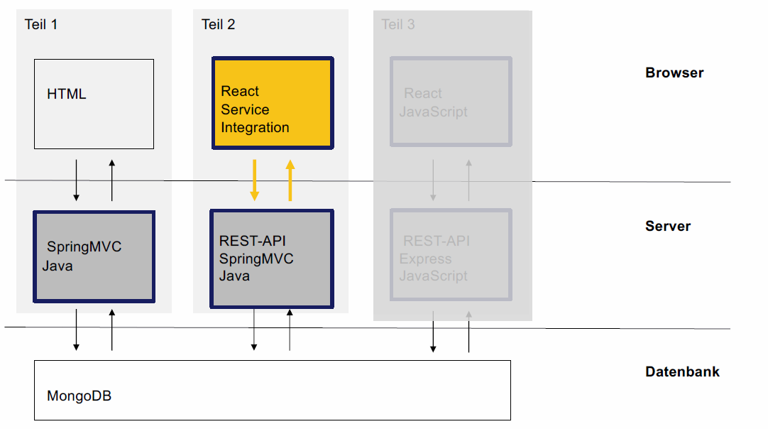

## Besprechung Übung 9

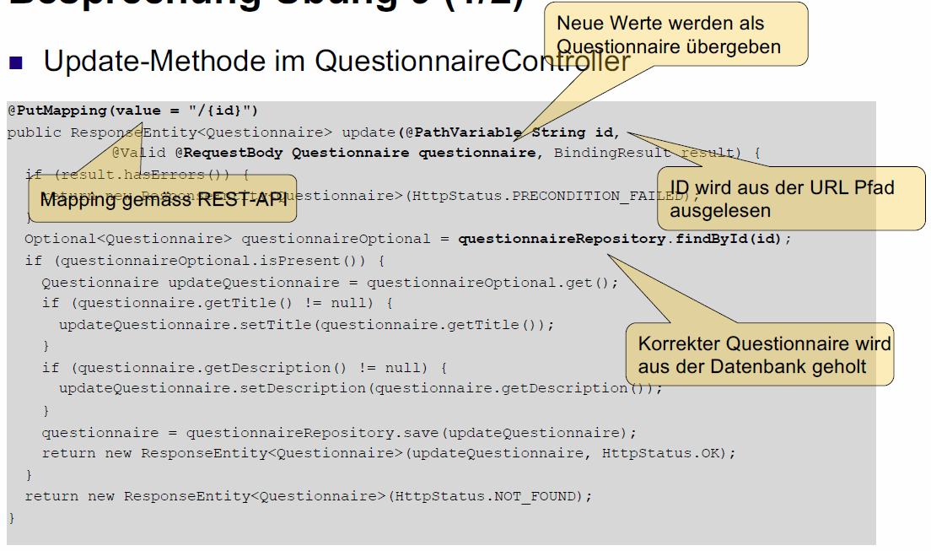

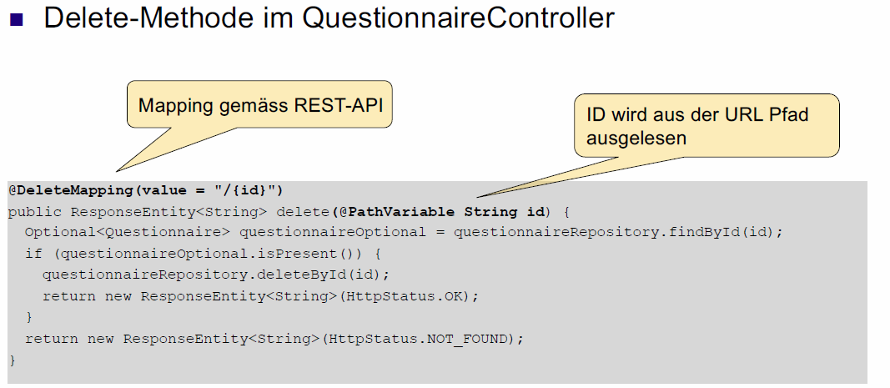

## Typische SPA-Infrastruktur

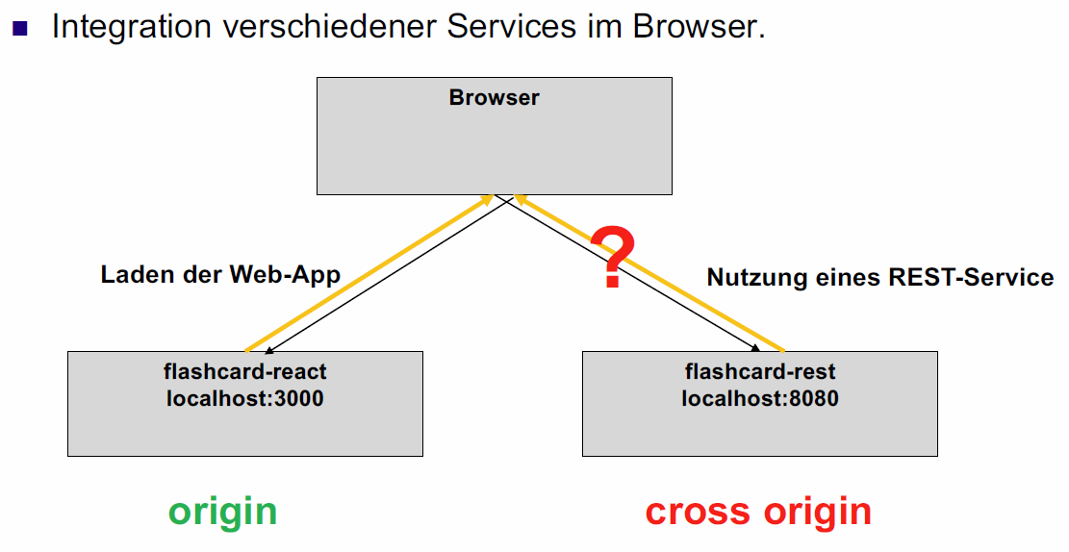

## Same-Origin-Policy (SOP)

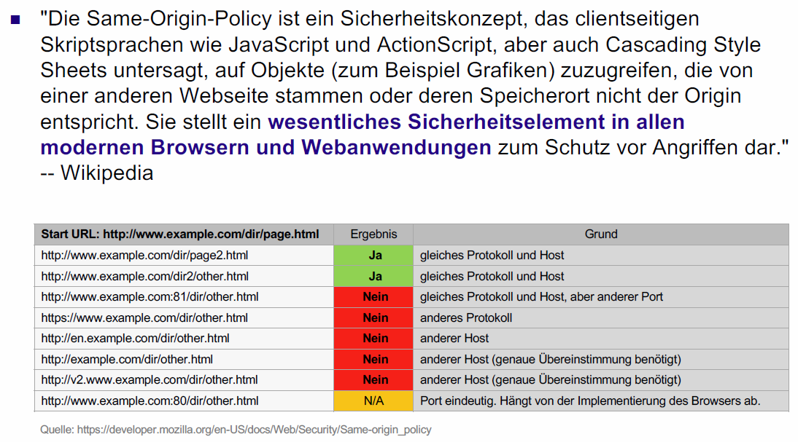

## Cross Origin Error

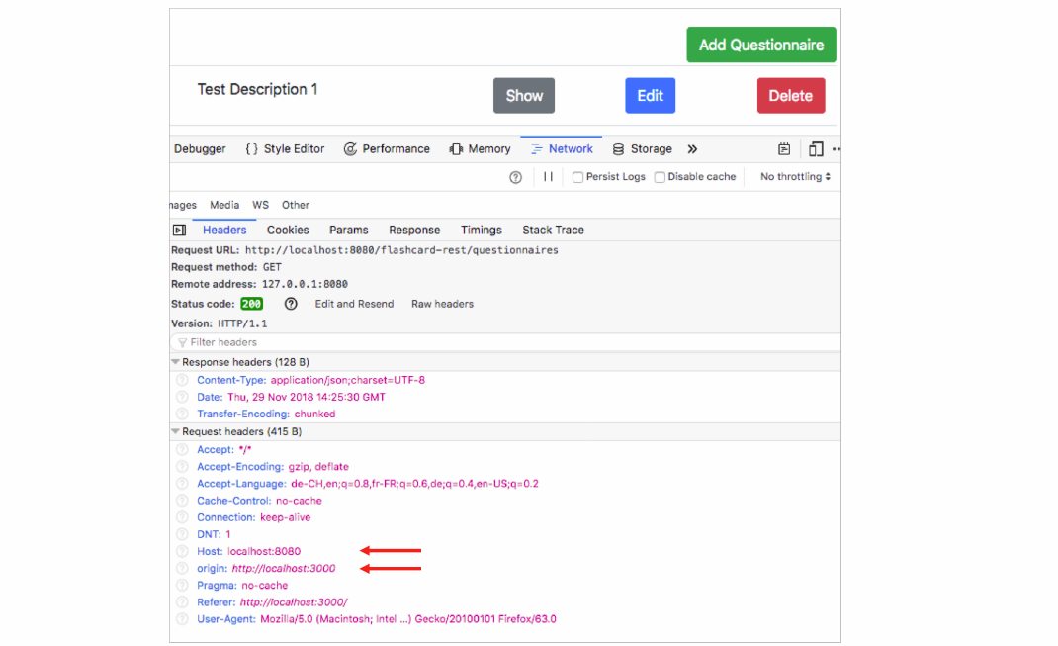

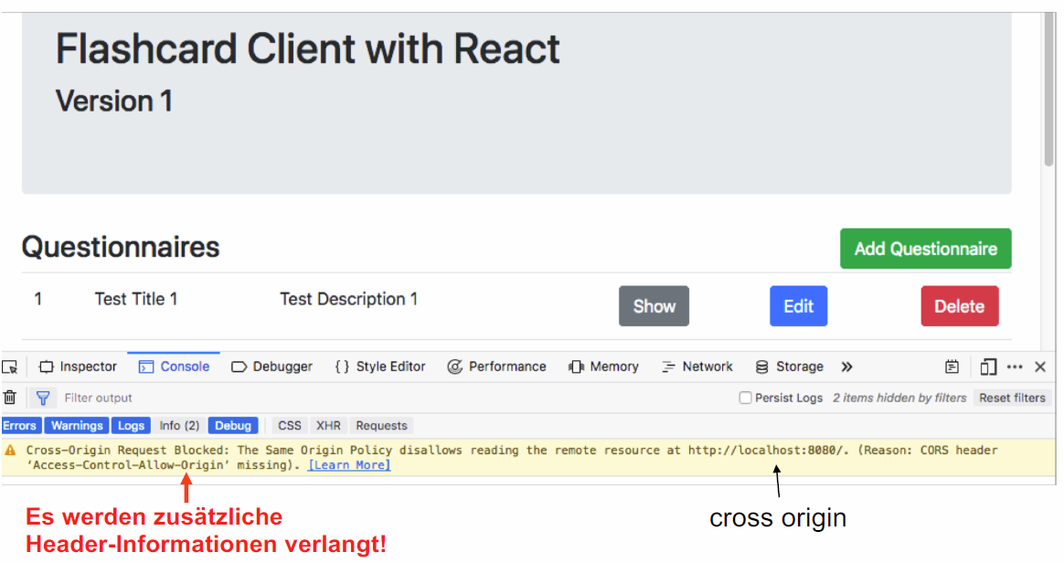

## Cross-Origin Resource Sharing (CORS)

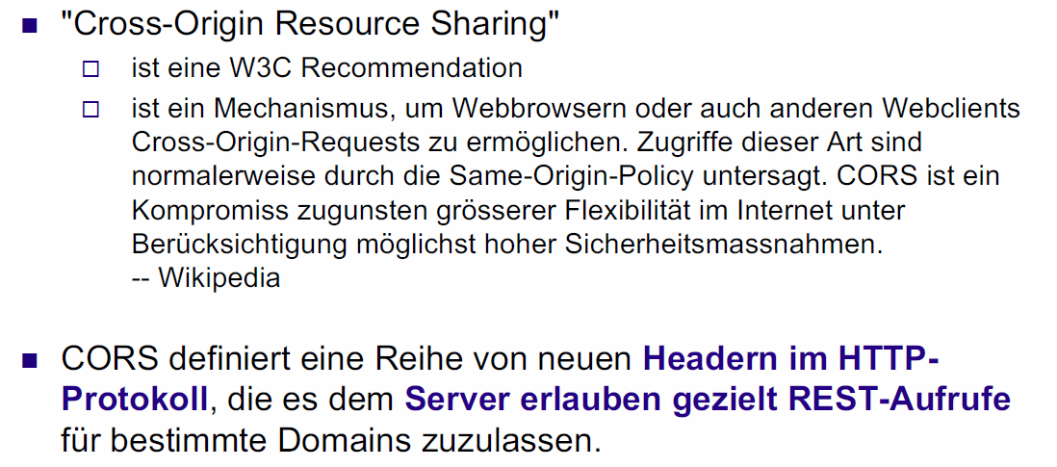

## Definition: Simple Request

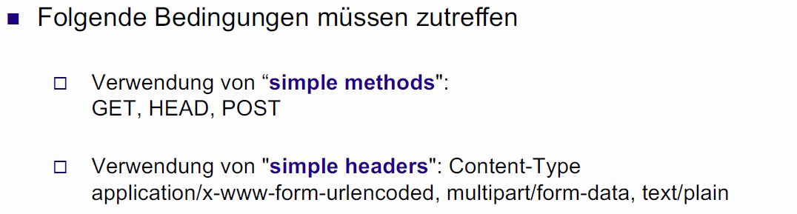

## Interaction: Simple Request

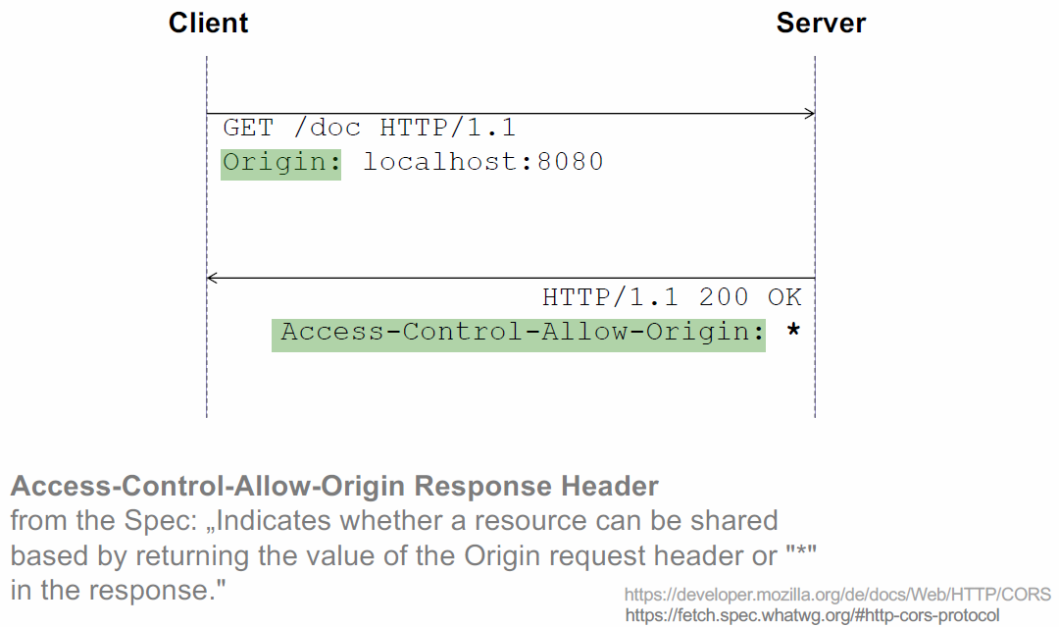

## CORS Preflight Request

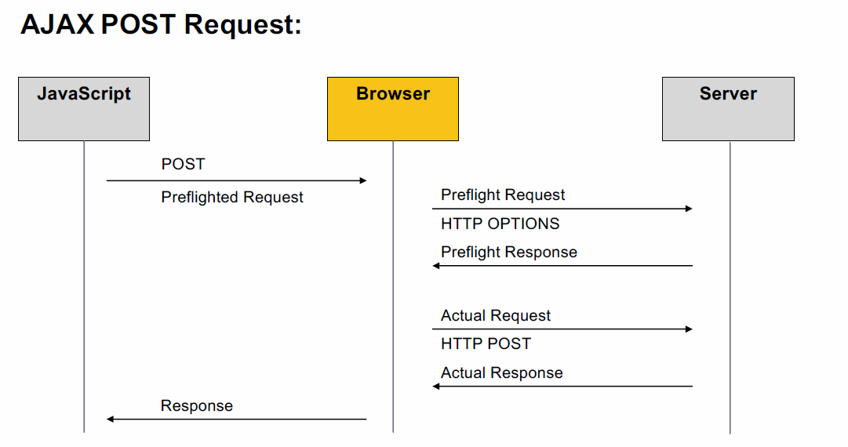

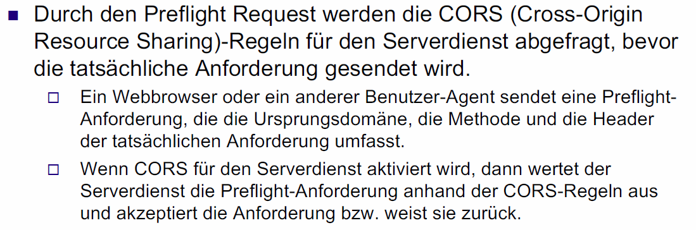

## Interaction: Preflighted Request

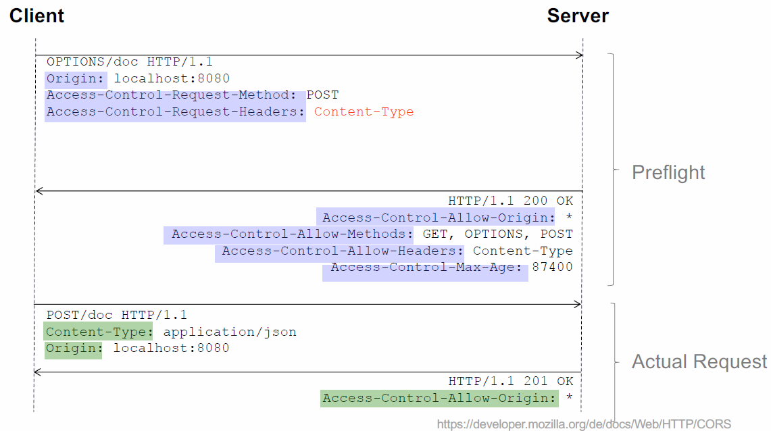

## CORS Support durch SpringMVC

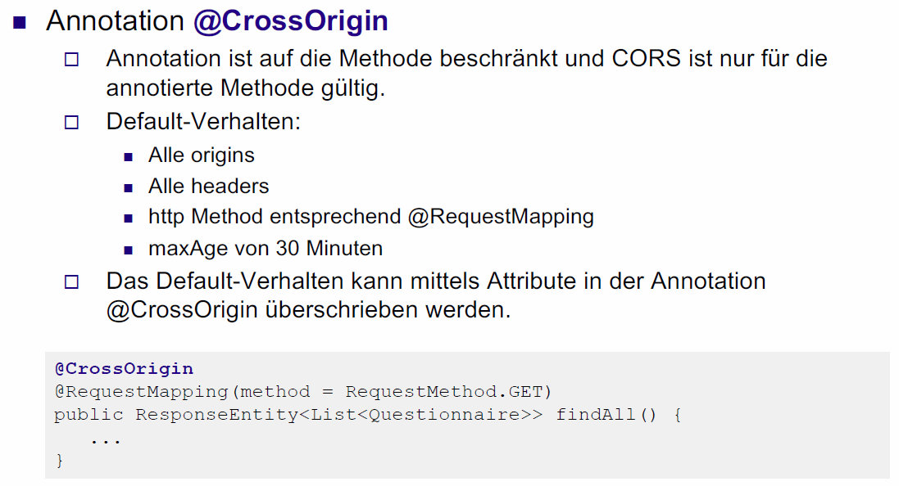

## JavaScript Event Loop

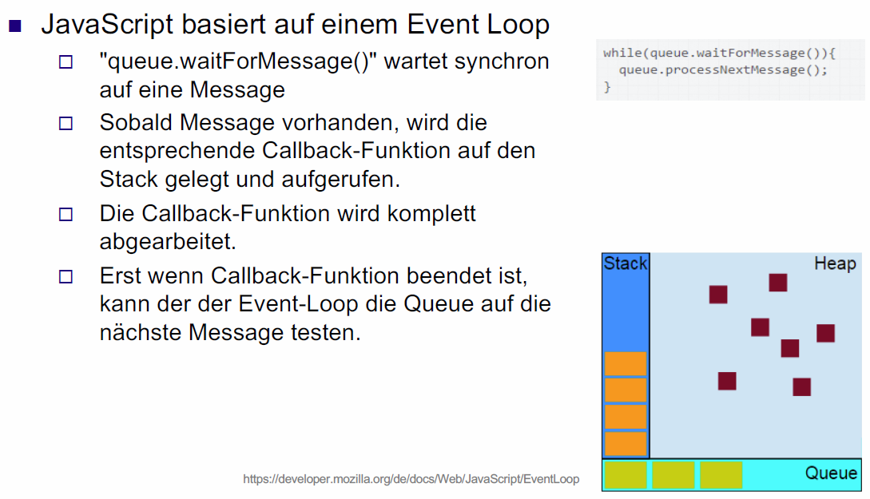

## JavaScript ist Single-Threaded

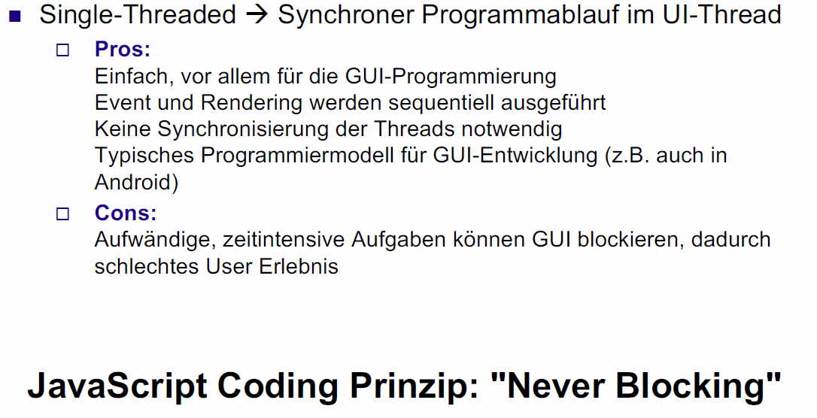

## JavaScript und zeitaufwändige Operationen

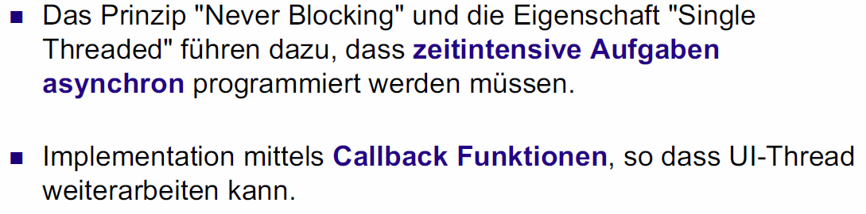

## Server Kommunikation ist zeitaufwändig

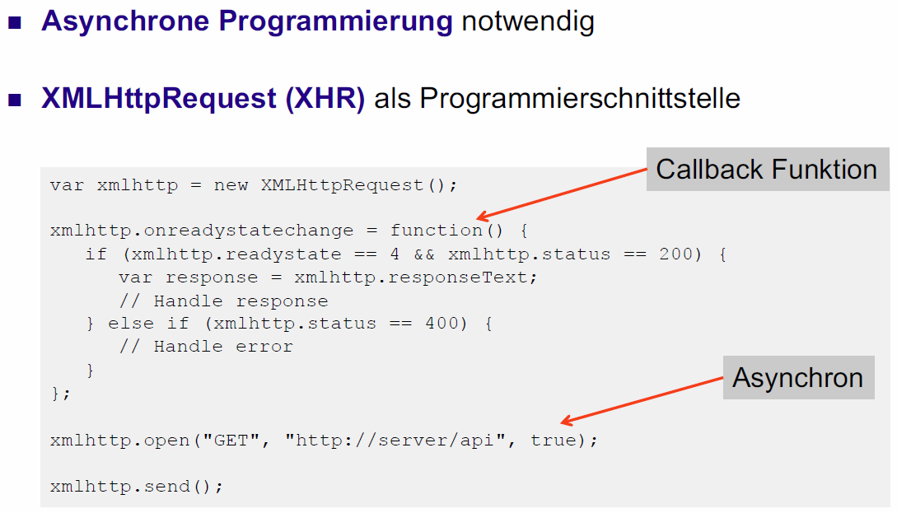

## Funktion fetch()

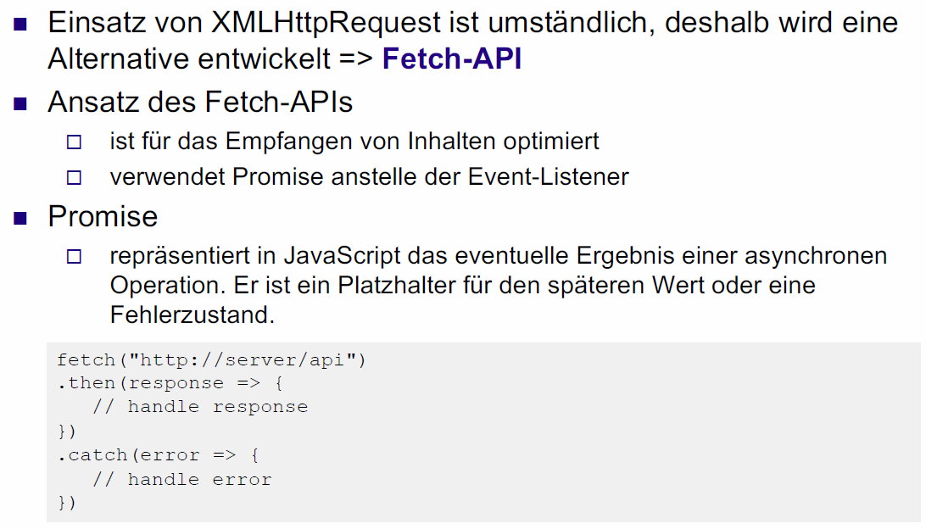

## Funktion fetch() & JSON

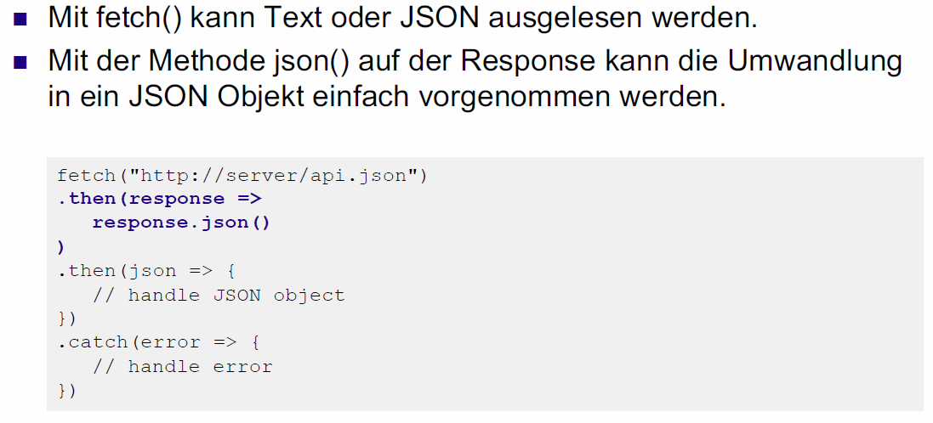

## Funktion fetch() und das Request-Object

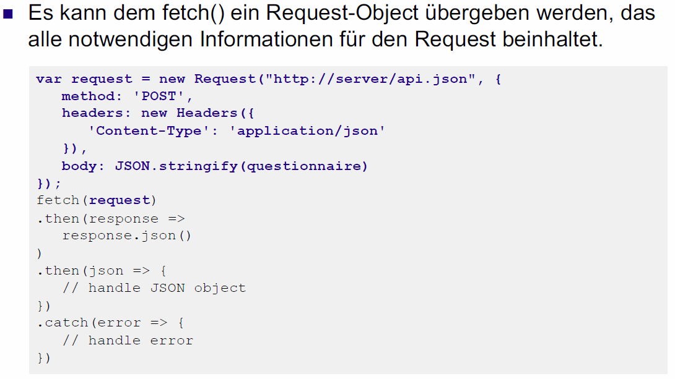

## Funktion fetch() und das Response-Object

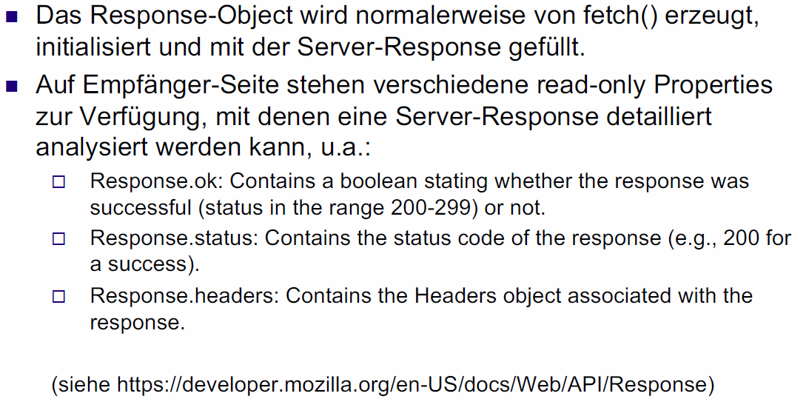

## Funktion fetch() Kompatibilität & webpack

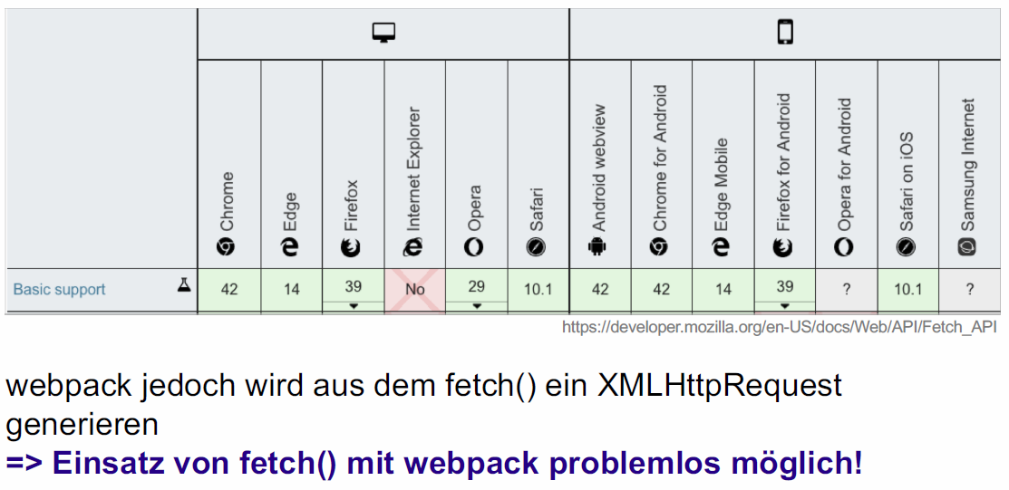

## Arbeitsblatt 22: Fetch-API

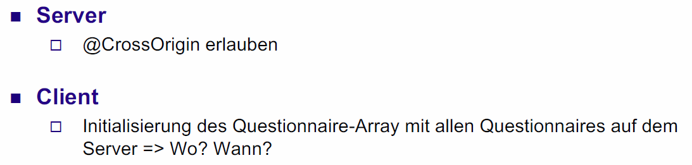

## Arbeitsblatt 23: CRUD Operationen

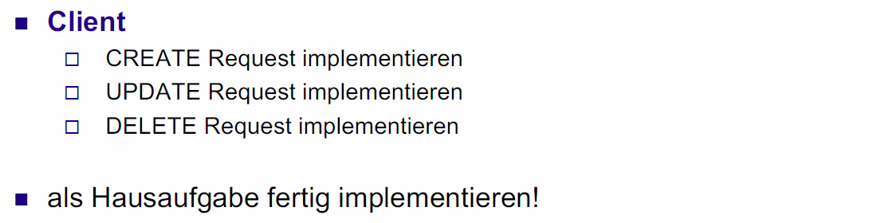

# Woche 13

## Themen heute

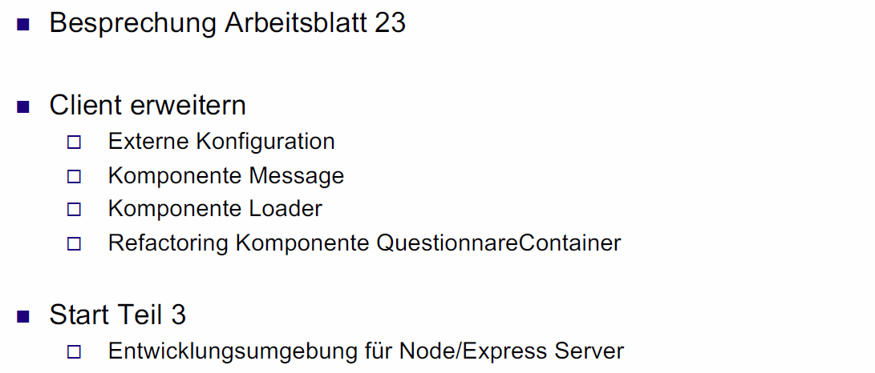

## Lab "flashcard": Setup

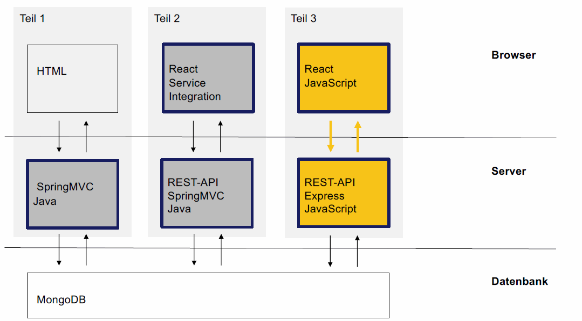

## Besprechung Arbeitsblatt 23

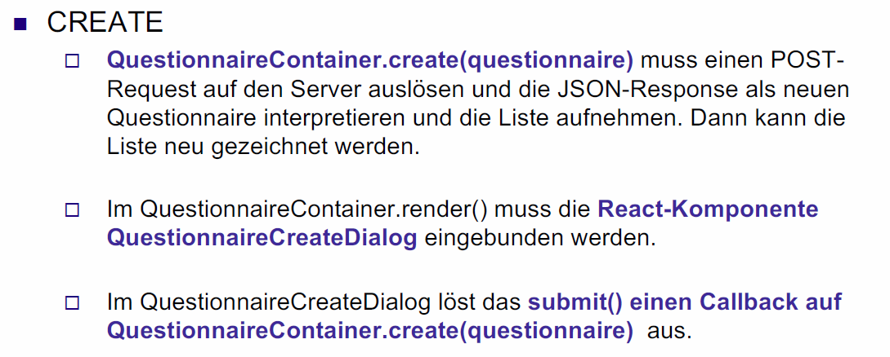

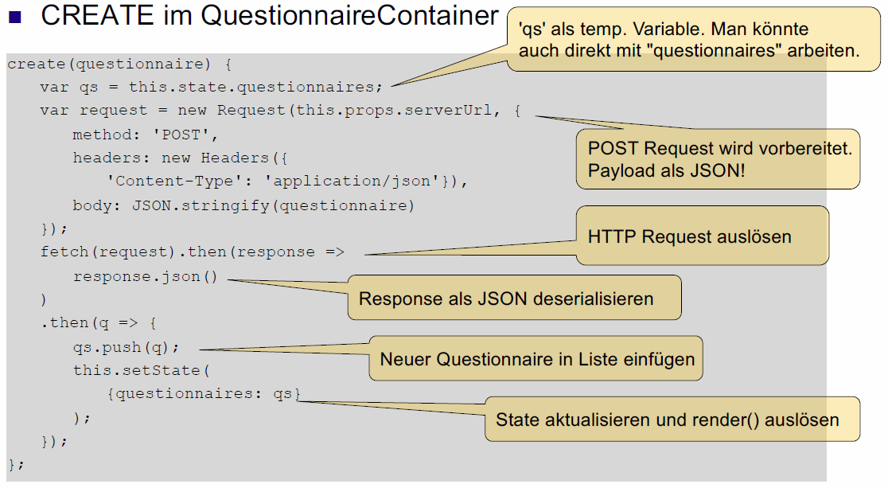

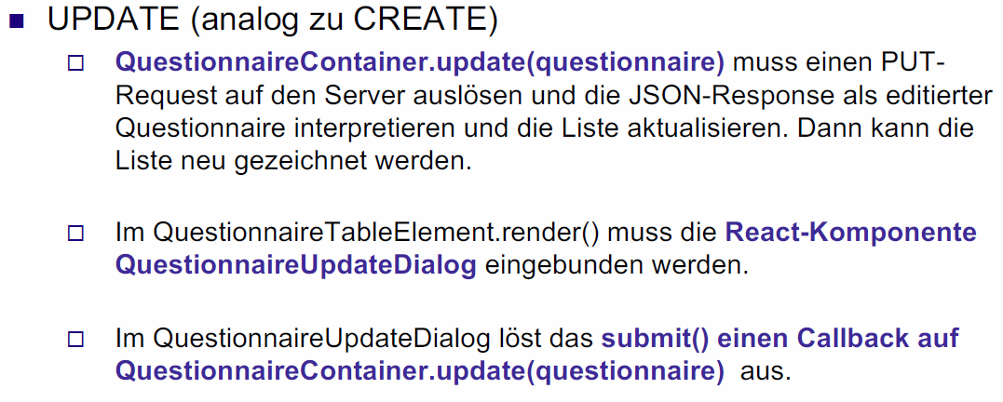

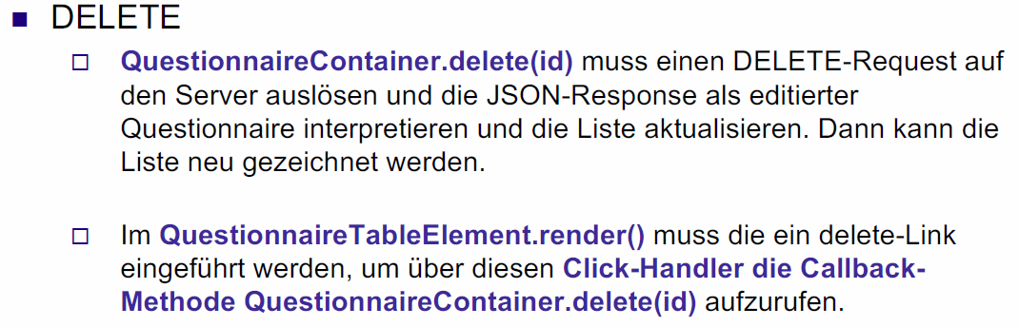

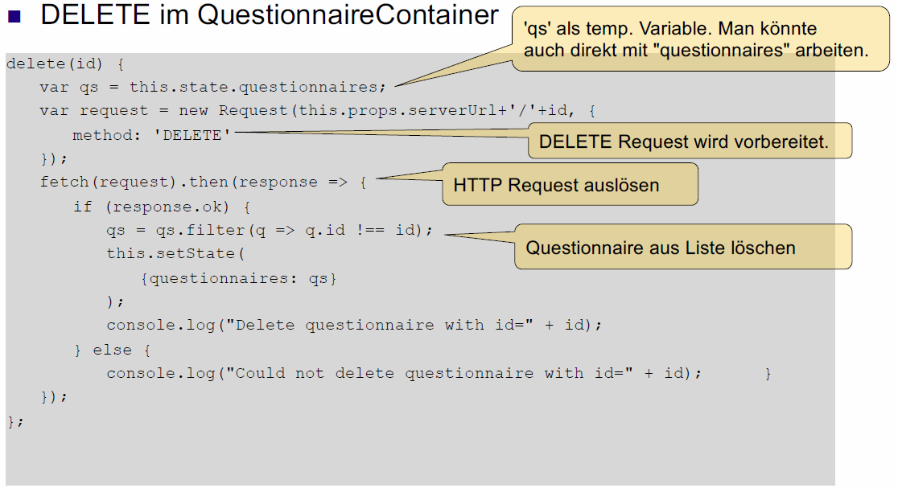

## React Client v1

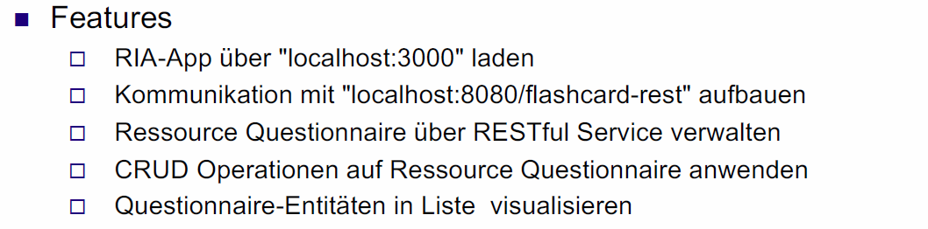

## React Client v1: Verbesserungspotential

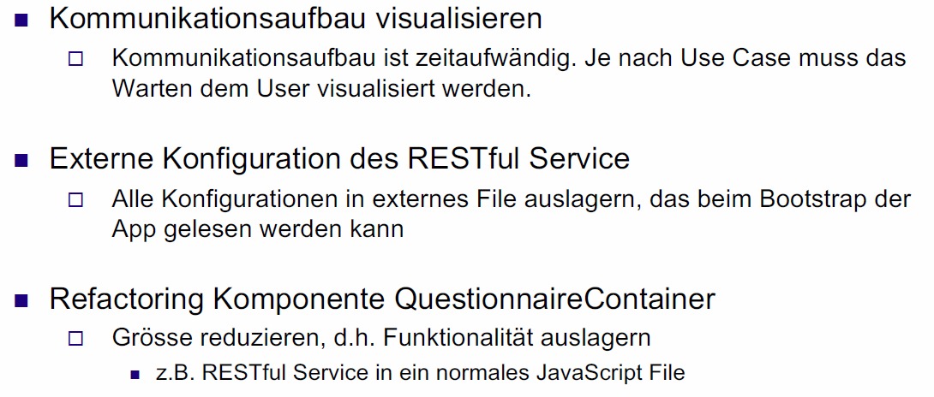

## Arbeitsblatt 24: React Client v2

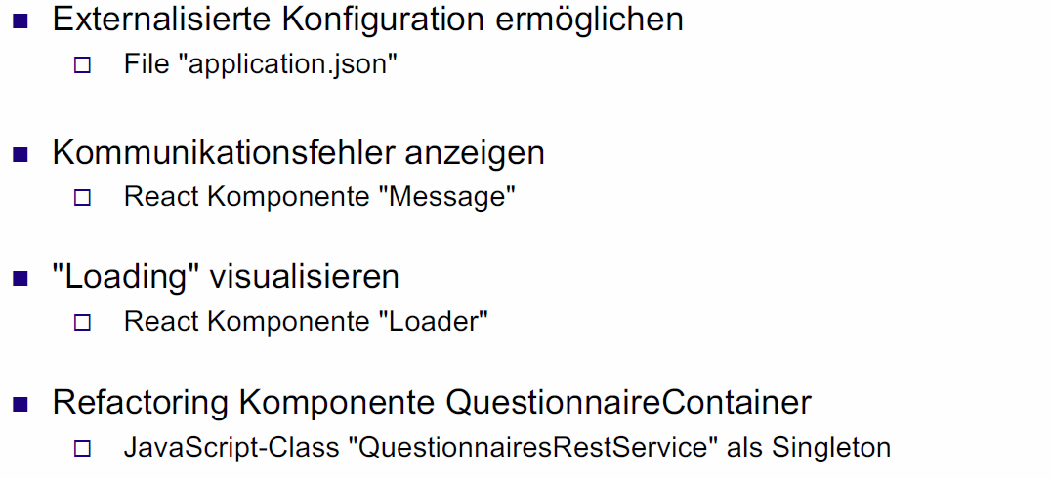

## JavaScript auf dem Server: Motivation

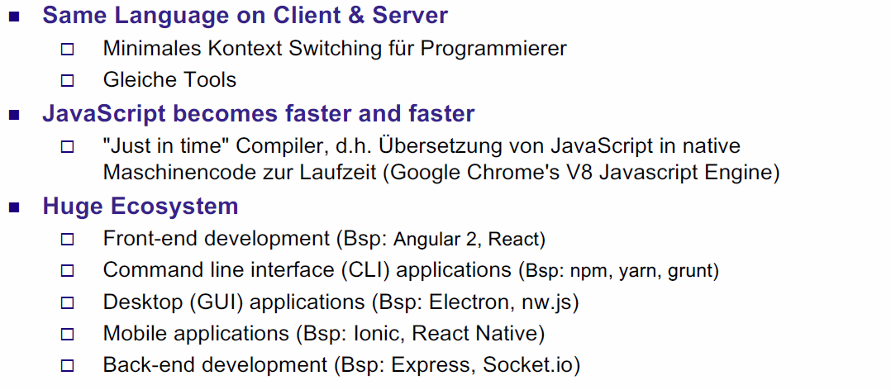

## Node.js: Eigenschaften

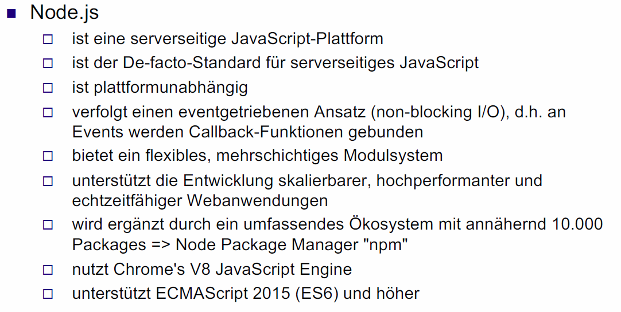

## Node.js als Webservice: Motivation

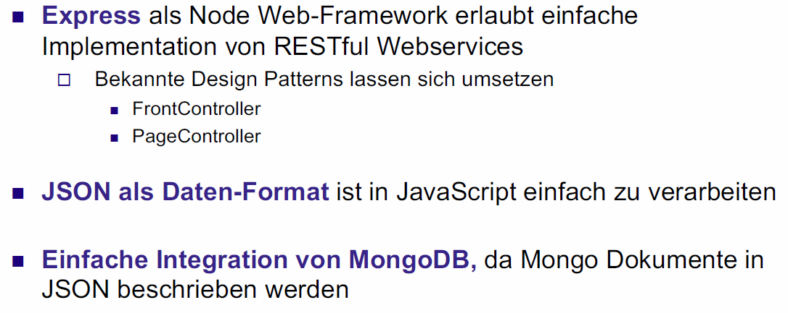

## Node-App "HelloWorld" v1

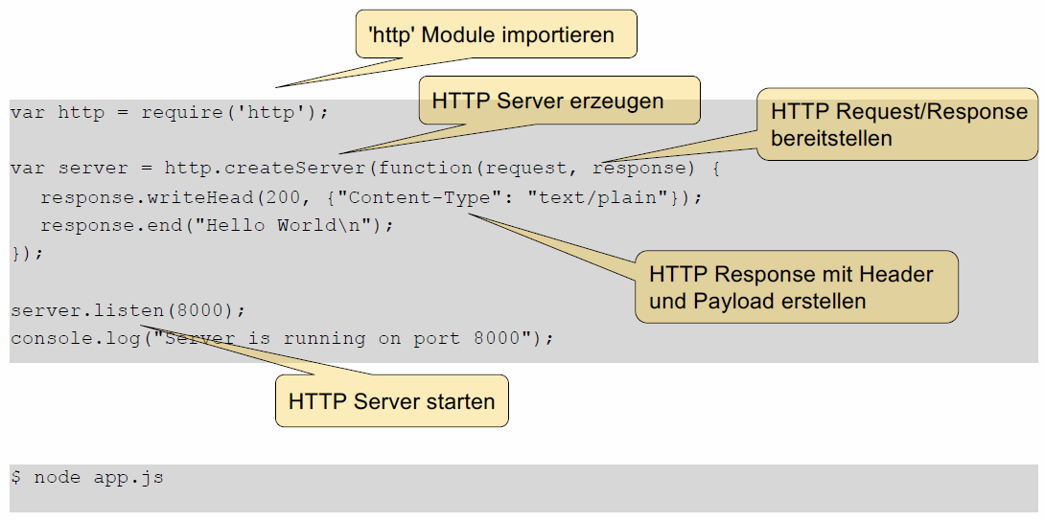

## Node-App "HelloWorld" v2

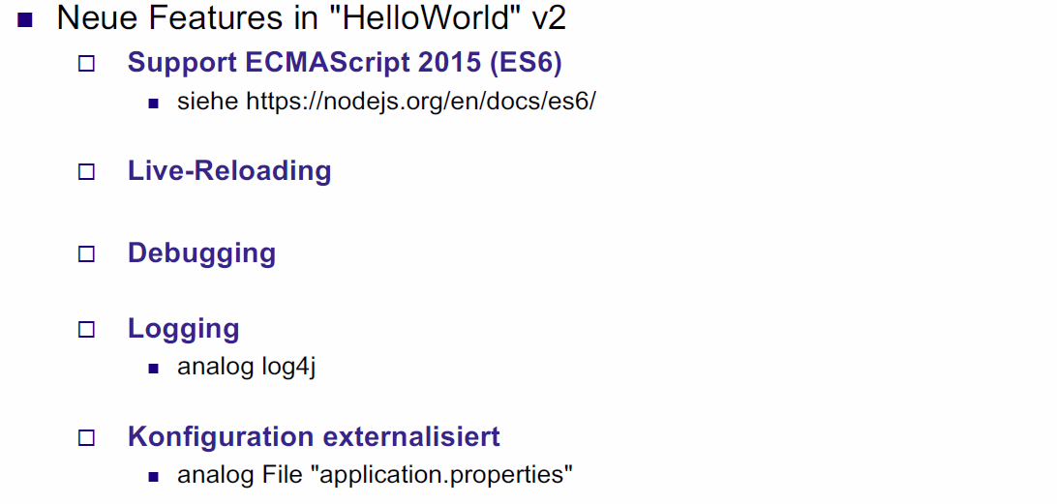

## Arbeitsblatt 25: Node Setup

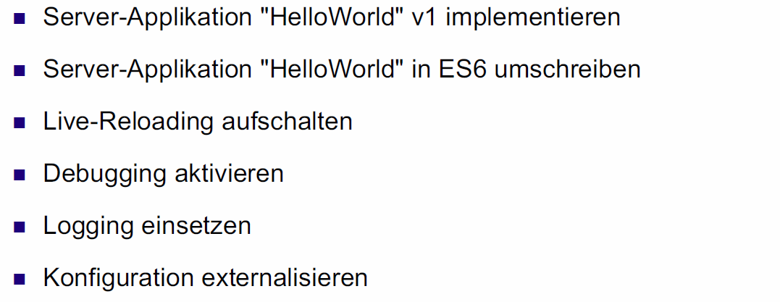

## Übung 12: "Hello World" v3

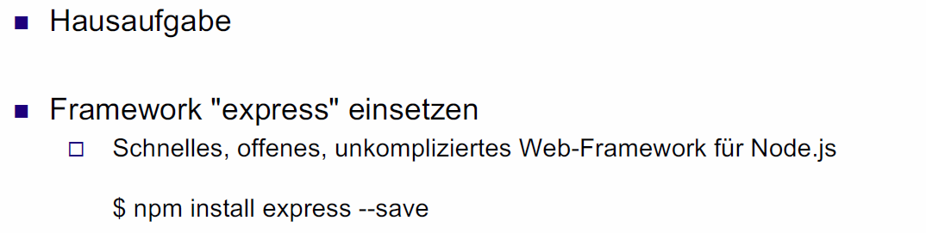

# Woche 14

## Themen heute

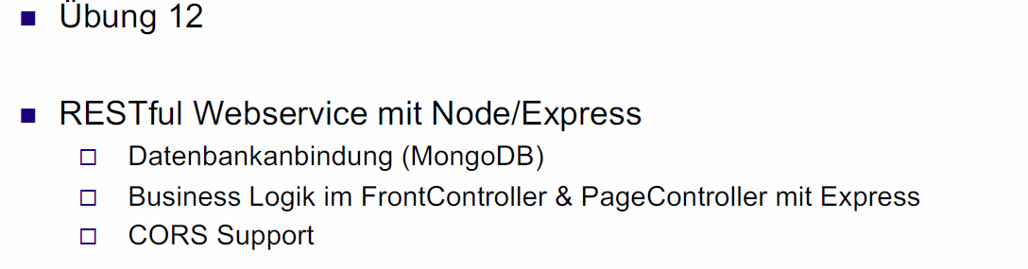

## Lab "flashcard": Setup

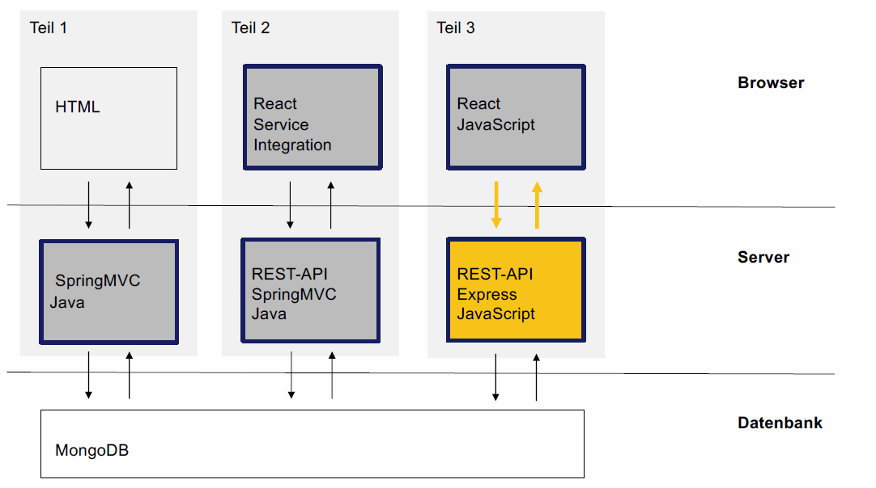

## Besprechung Übung 11

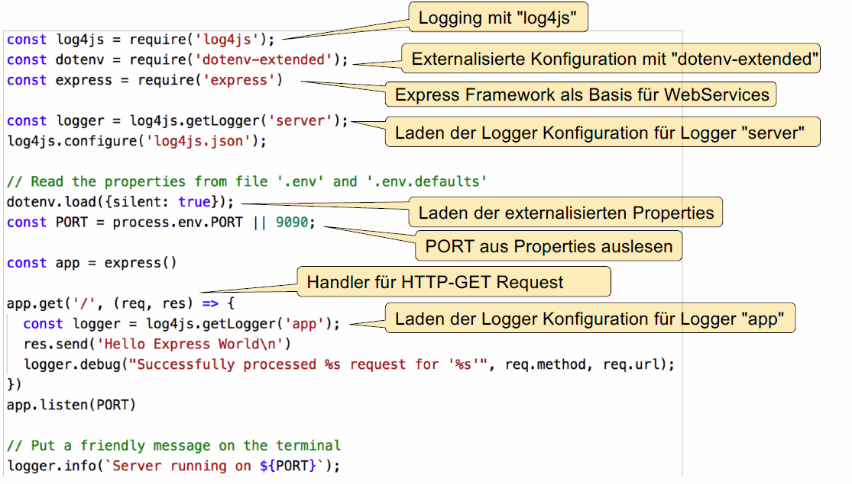

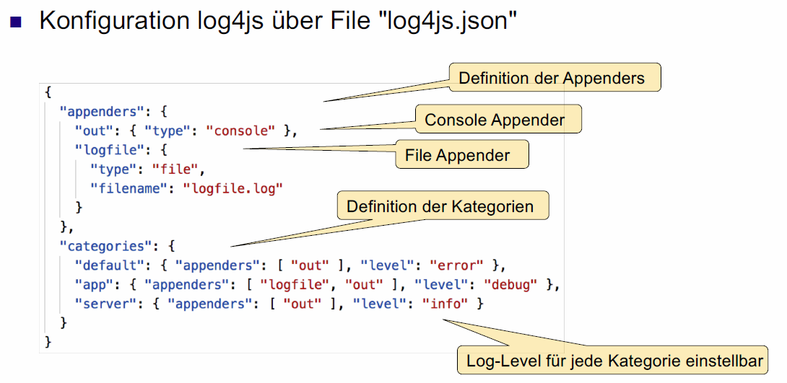

## Integration von MongoDB

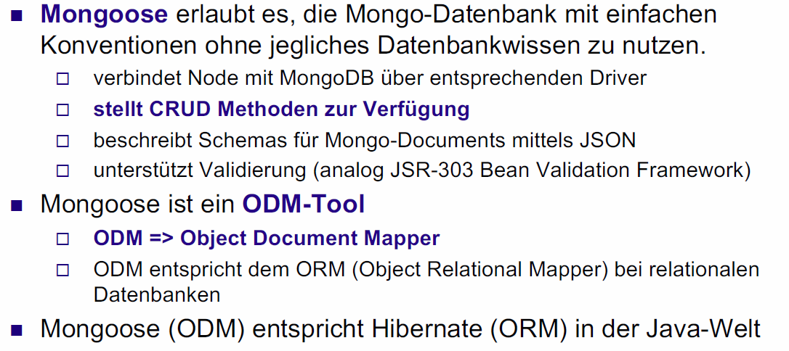

## CRUD Operationen: CREATE

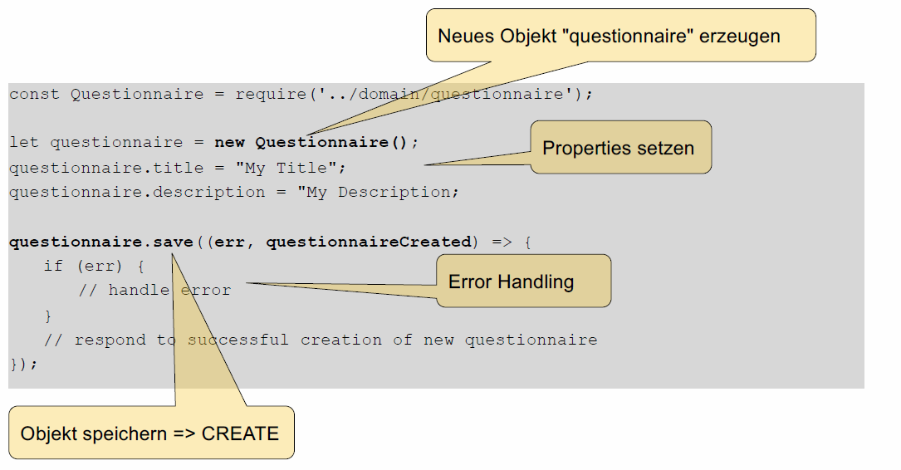

## CRUD Operationen: READ

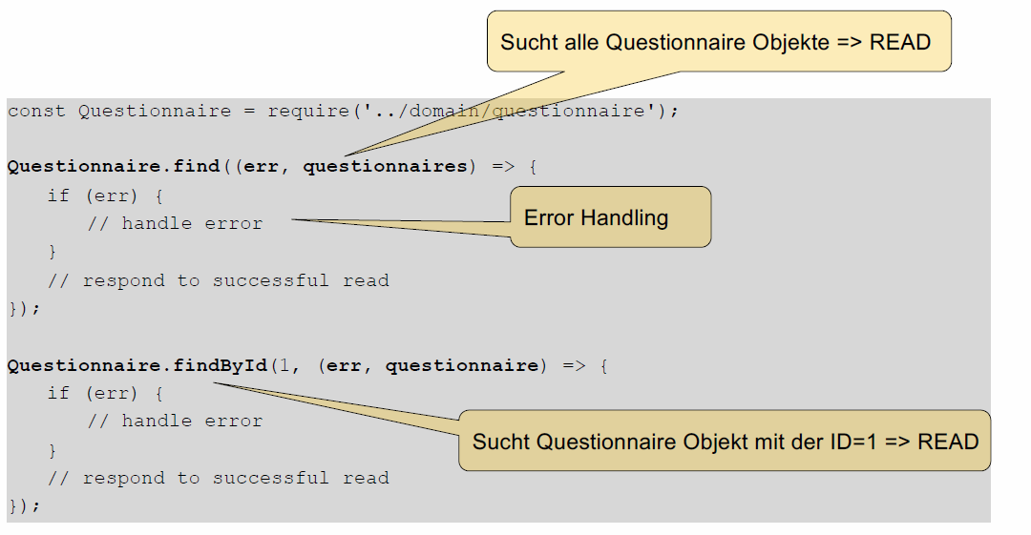

## CRUD Operationen: UPDATE

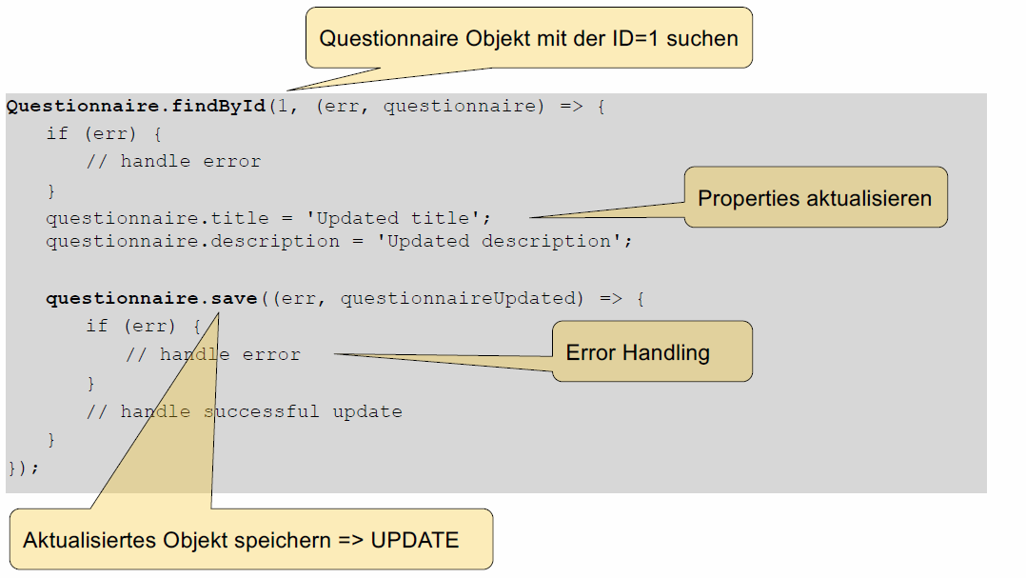

## CRUD Operationen: DELETE

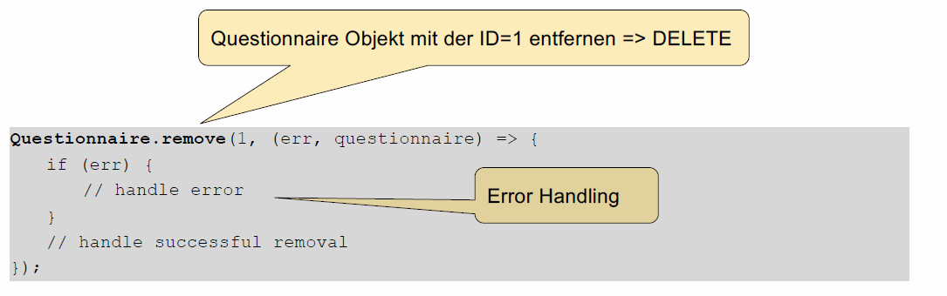

## Arbeitsblatt 26: Integration MongoDB

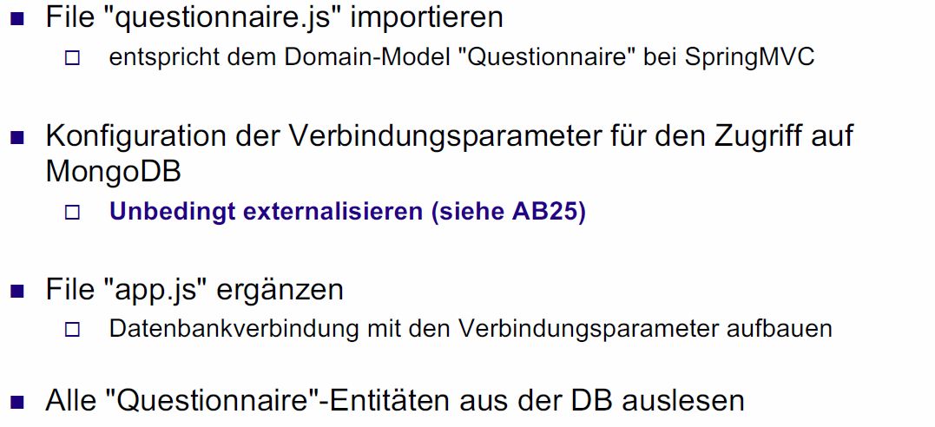

## Review: Request Handling in Spring MVC

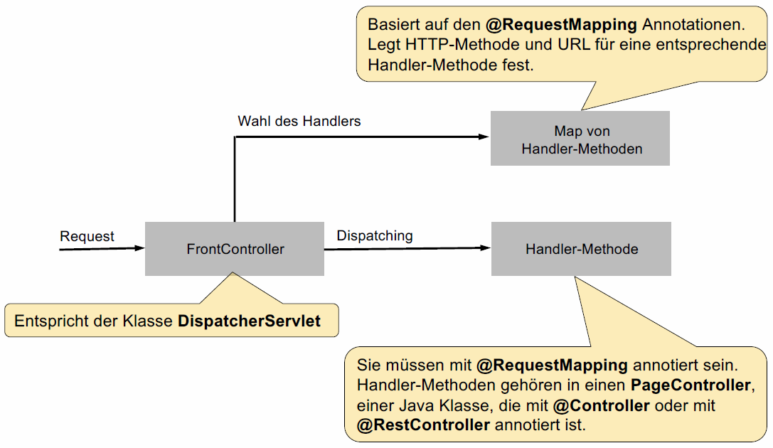

## Request Handling in Node/Express

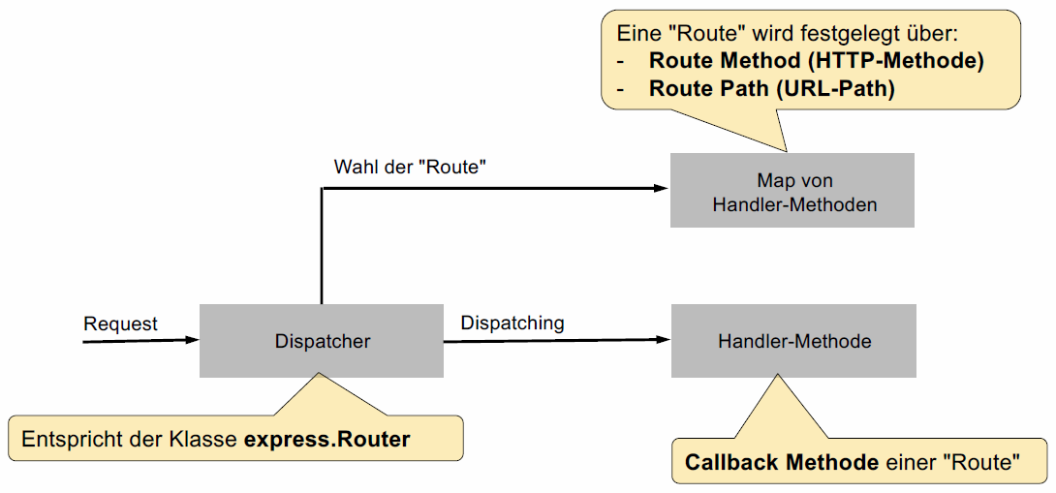

## Request Handling => Dispatching, Routing

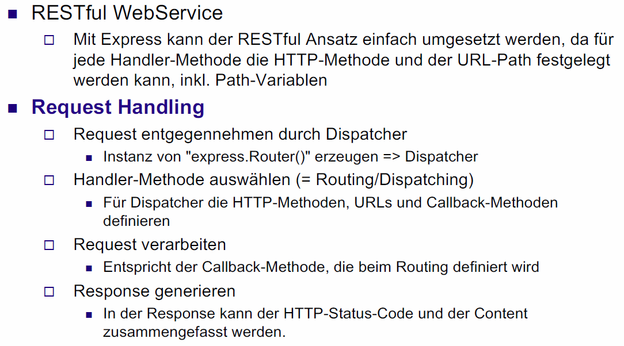

## Request Handler mit Express: Beispiel

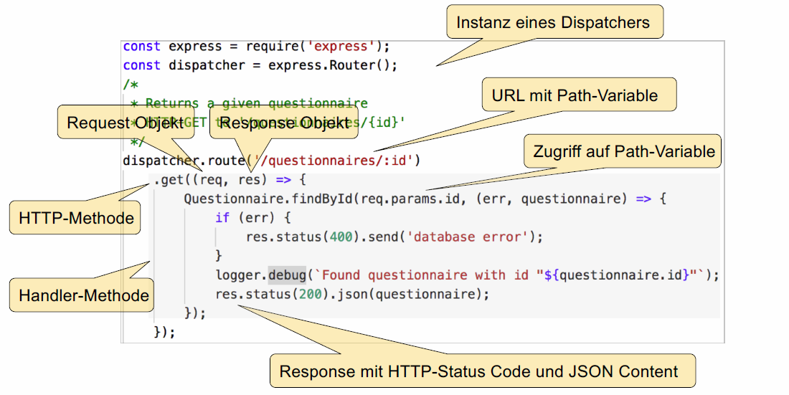

## JSON Serialisierung/Deserialisierung

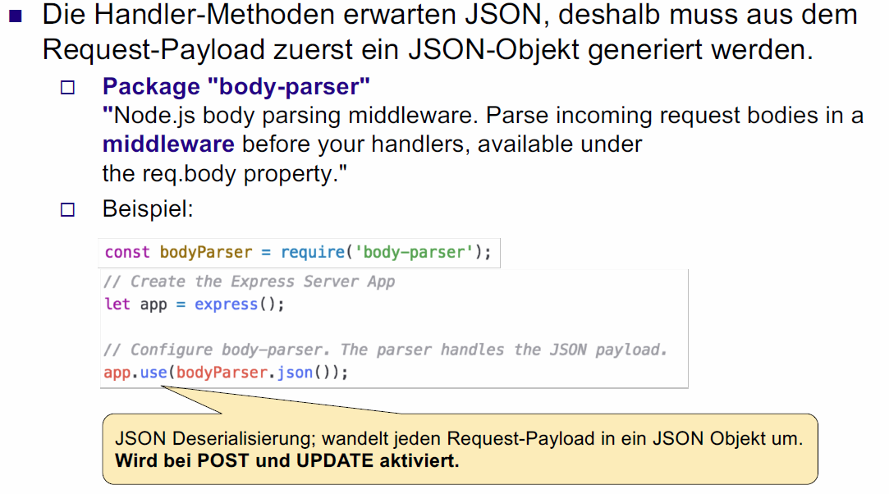

## Cross-Origin Ressource Sharing

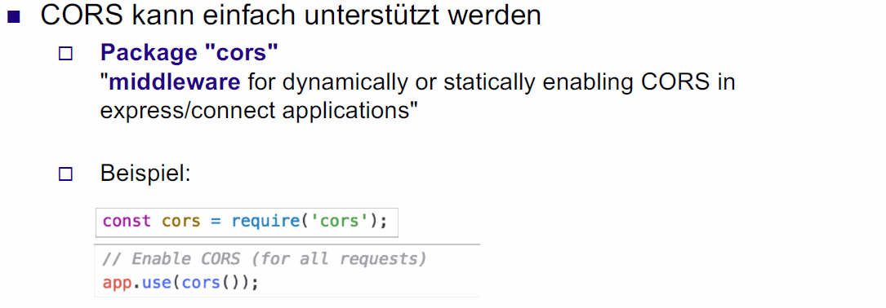

## Cross-Origin Ressource Sharing

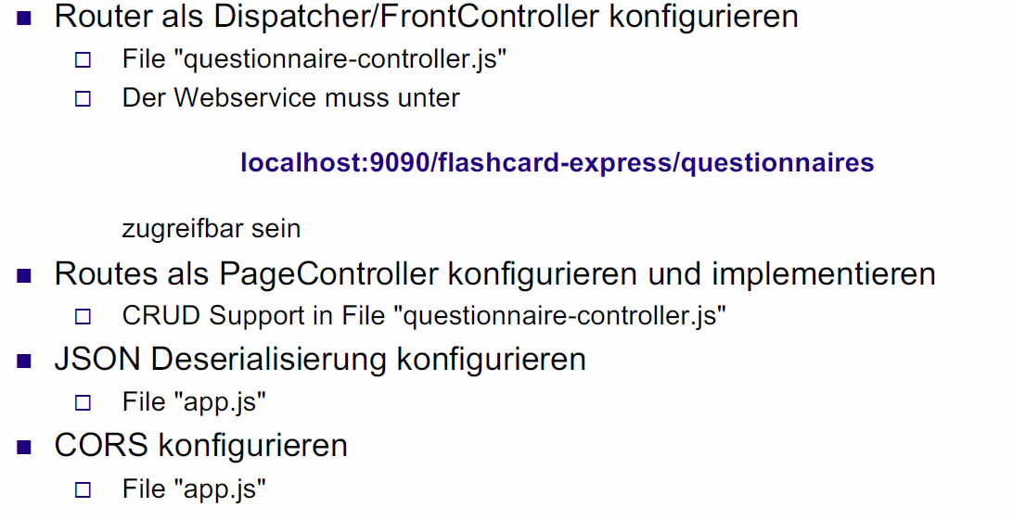

# Woche 15

## Themen heute

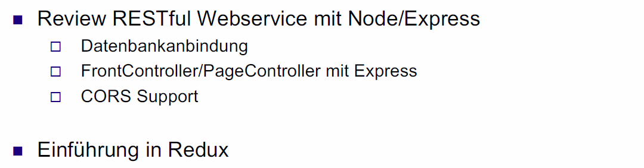

## Lab "flashcard": Setup

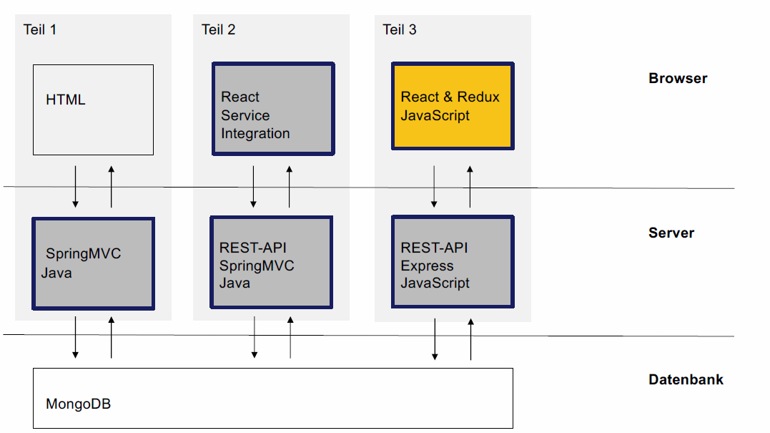

## Integration von MongoDB

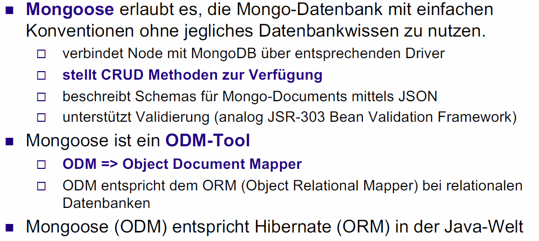

## Request Handling in Node/Express

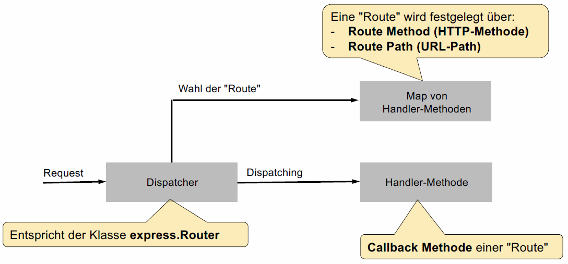

## Request Handler mit Express: Beispiel

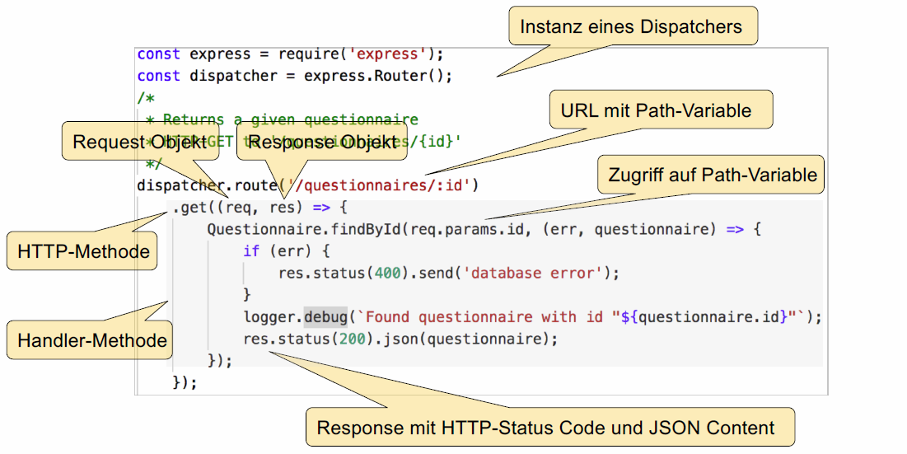

## JSON Serialisierung/Deserialisierung

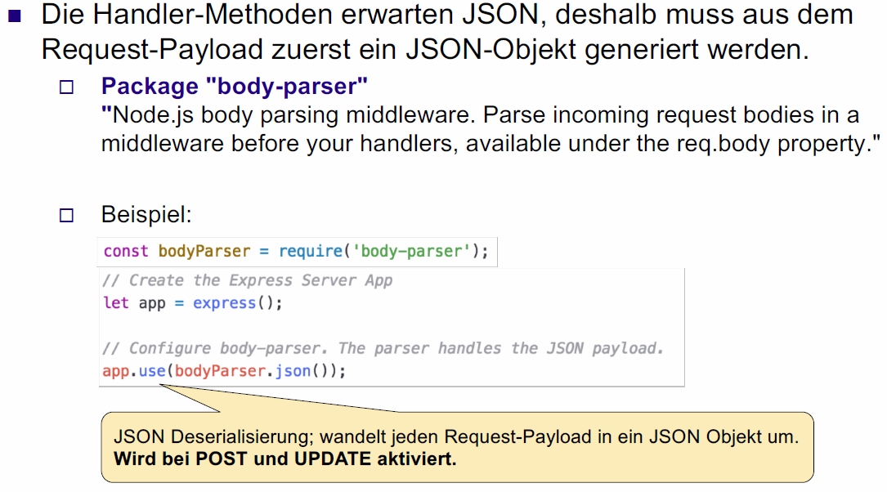

## Cross-Origin Ressource Sharing

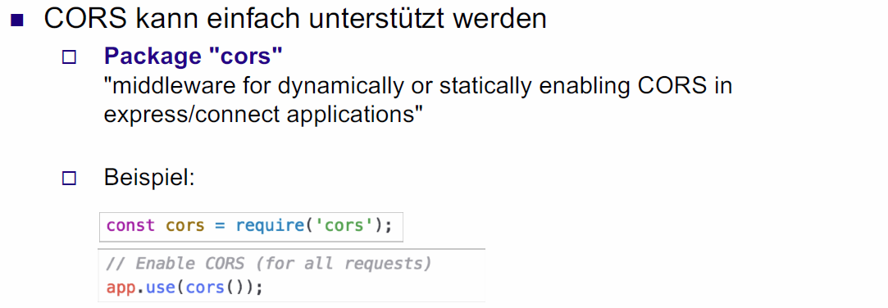

## State Management in React

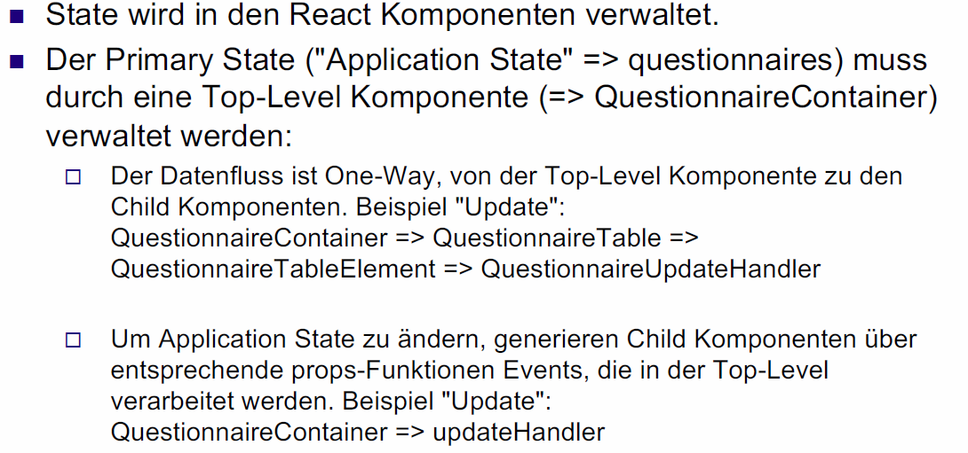

## Flux als One-Way Data Flow Pattern

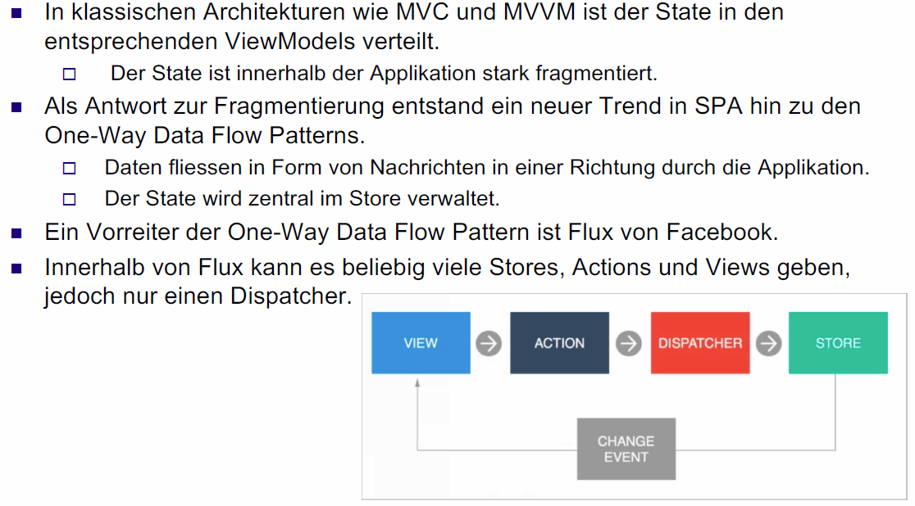

## Redux als Flux Implementation

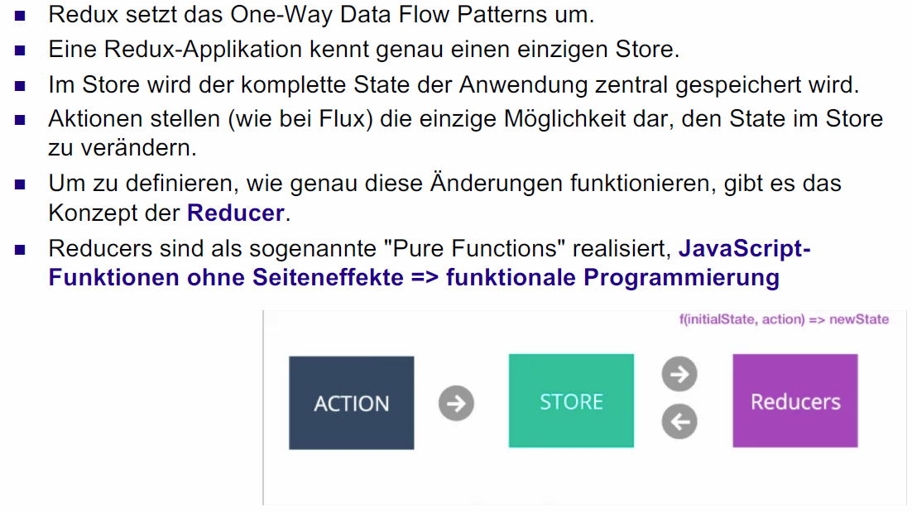

## Die 3 Kernprinzipien von Redux

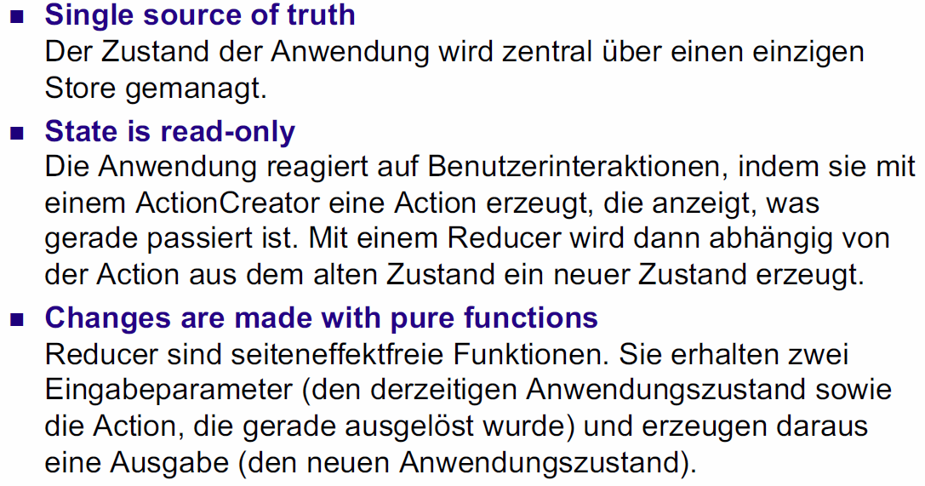

## Redux: Schlüsselkonzepte

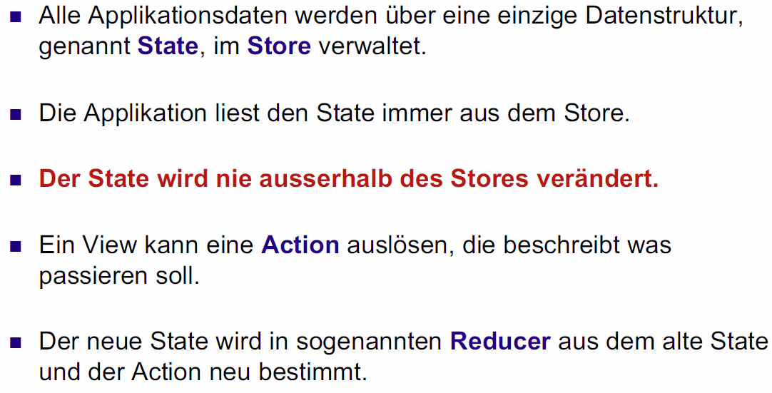

## Datenfluss in Redux Applikationen

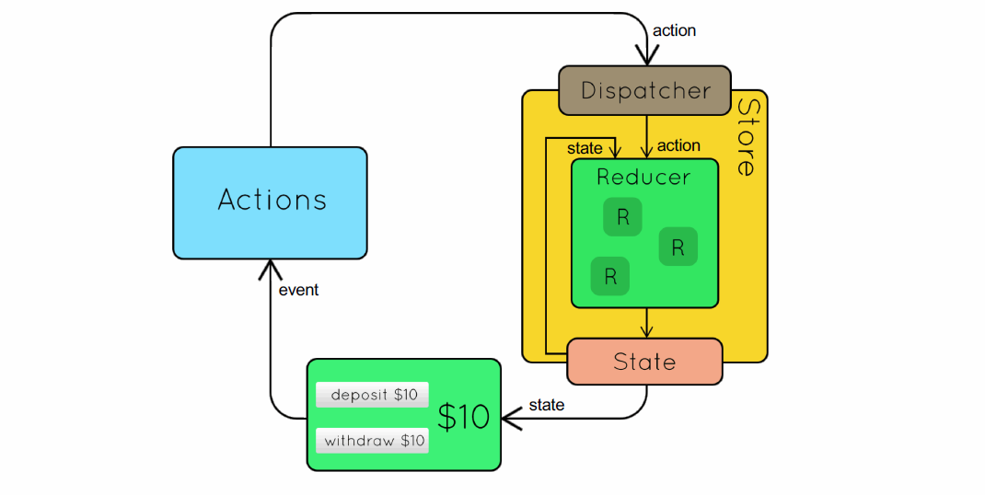

## Beispiel: Einfache Redux App

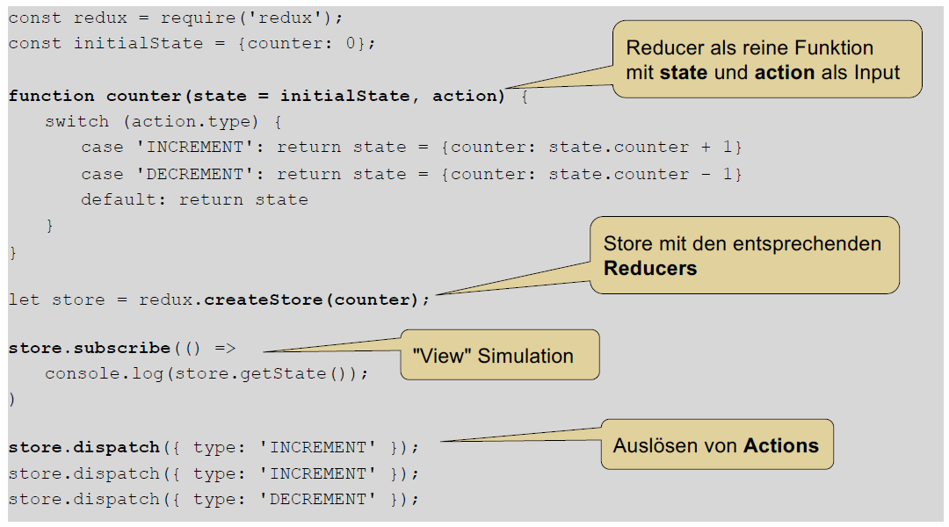

## Arbeitsblatt 28: Aufgabe 1 & 2



## Redux Middleware

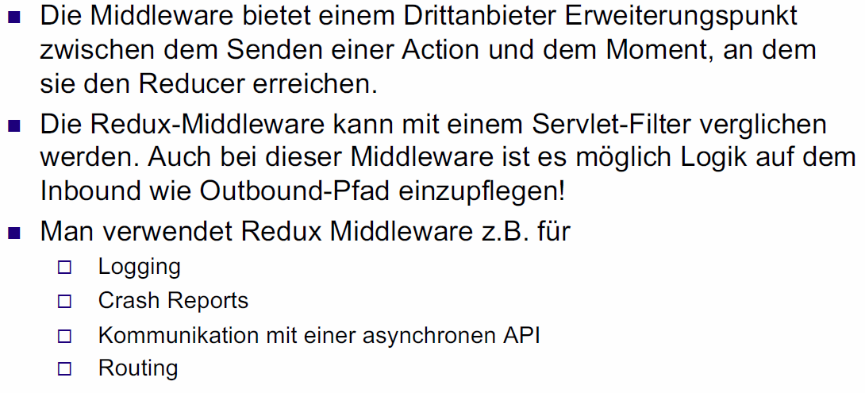

## Datenfluss mit Middleware

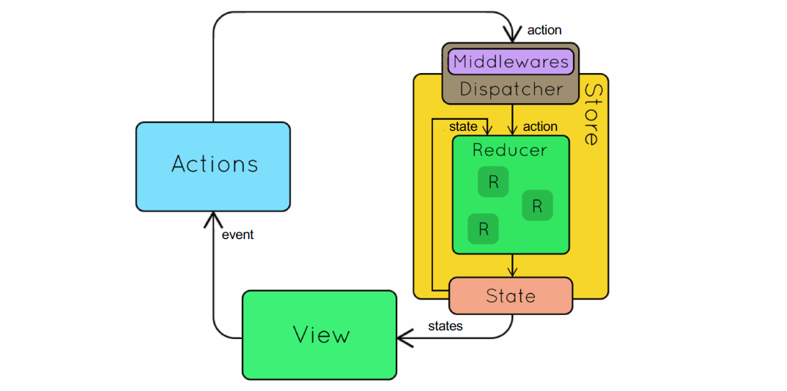

## Beispiel: "logger als Redux Middleware

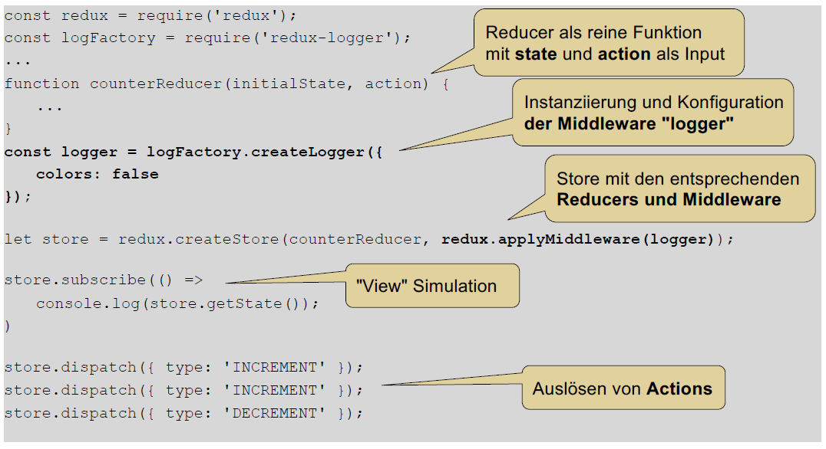

## Arbeitsblatt 28: Aufgabe 3



## Asynchrone Aktionen

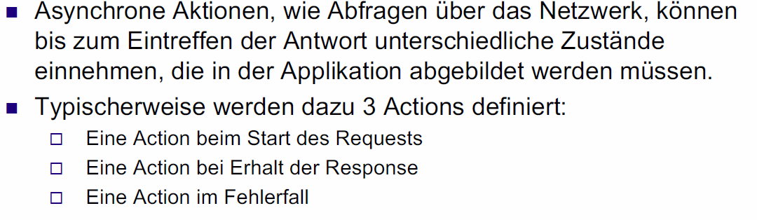

## Datenfluss mit asynchronen Aktionen

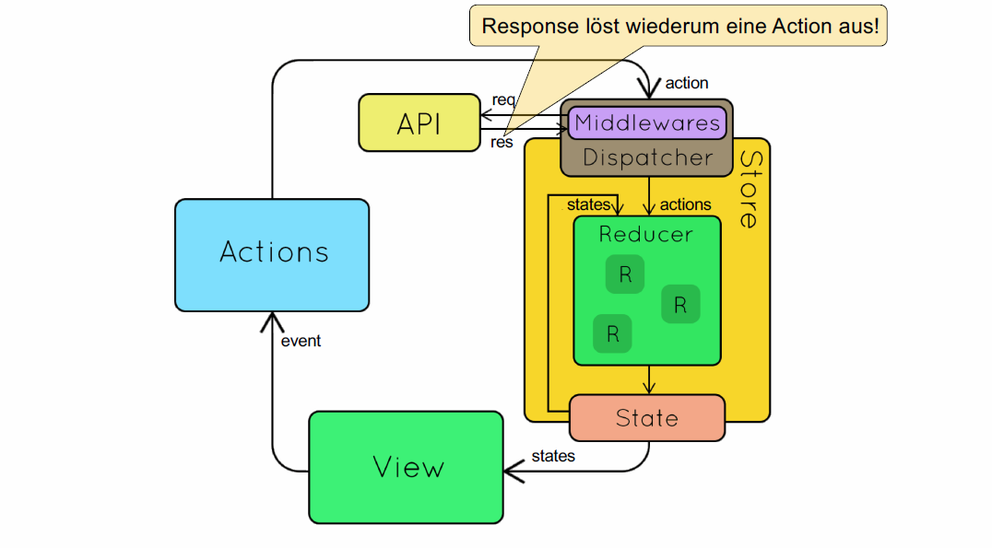

## Beispiel: Async Action

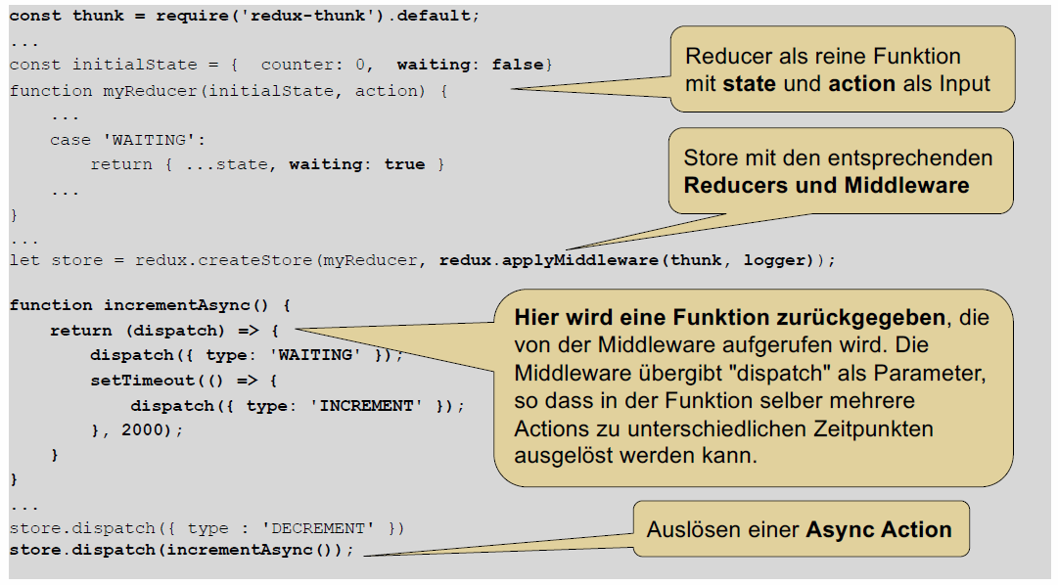

## Arbeitsblatt 28: Aufgabe 4



## Reducers organisieren

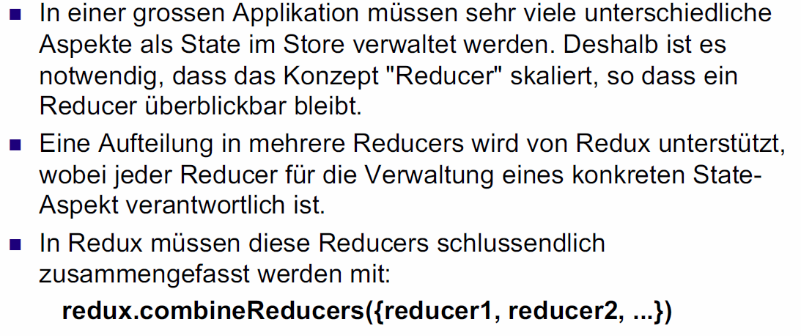

## Beispiel: Reducers kombinieren

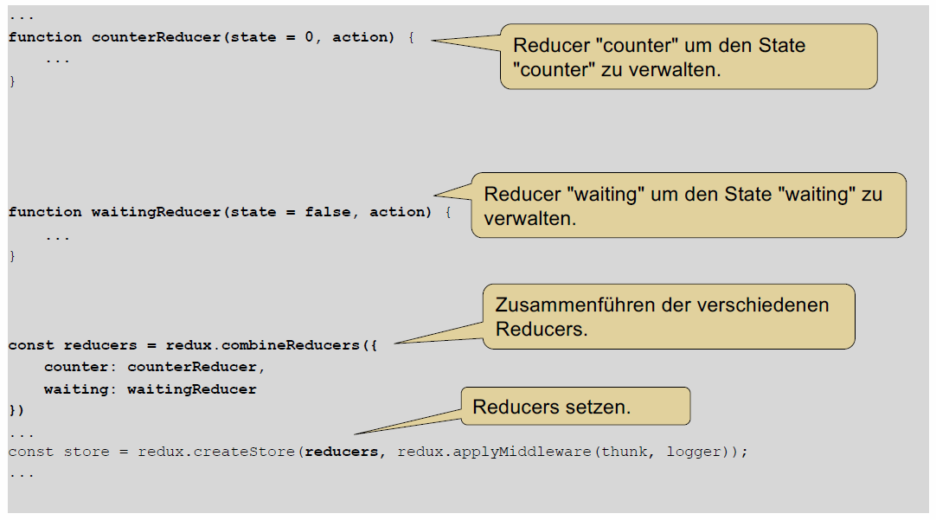

## Arbeitsblatt 28: Aufgabe 5



## Redux & React

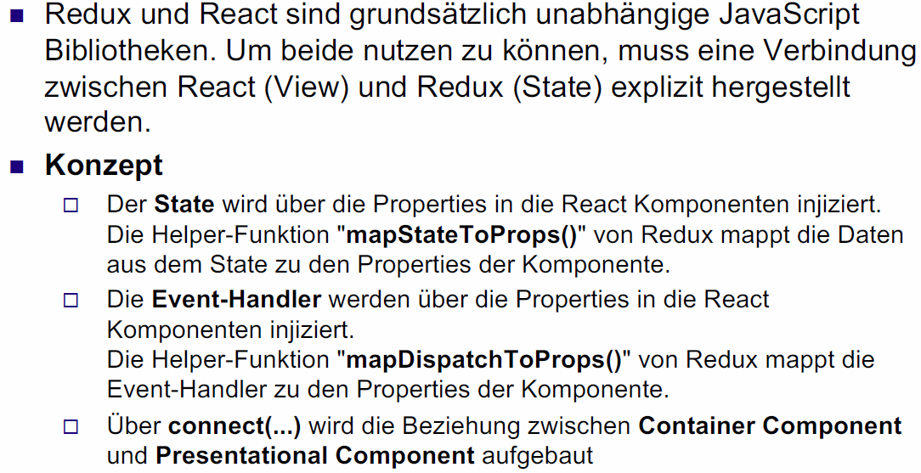

## UB13: Hausaufgabe



# Woche 16

## Themen heute

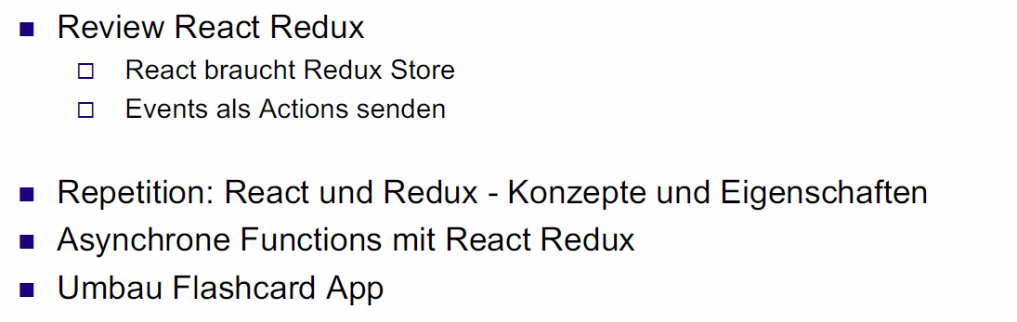

## Arbeitsblatt "flashcard": Setup

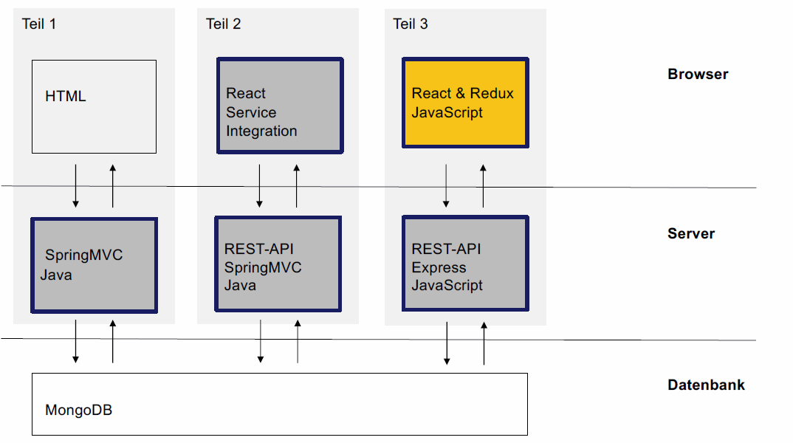

## Besprechung Übungsblatt 13.1 (1/4) | index.js

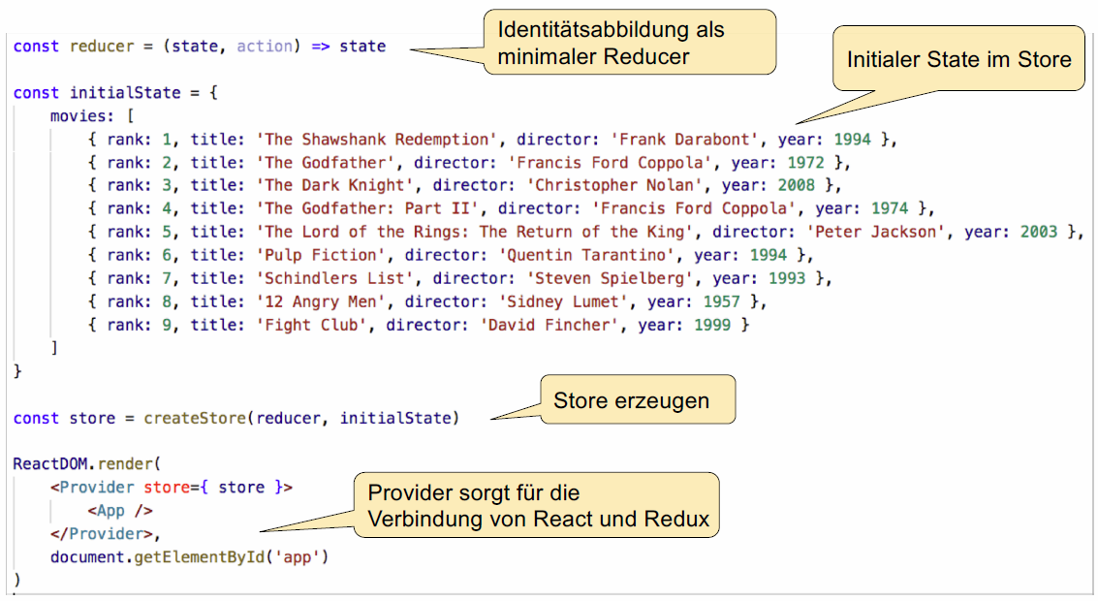

## Besprechung Übungsblatt 13.1 (2/4) | App.js

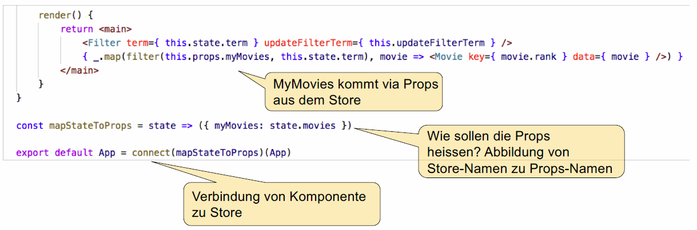

## Besprechung Übungsblatt 13.2 (3/4) | index.js

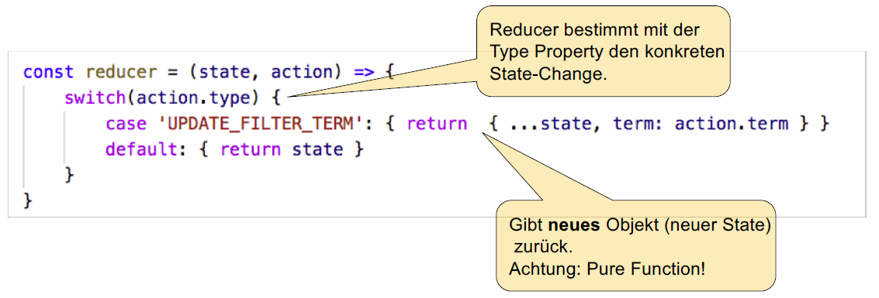

## Besprechung Übungsblatt 13.2 (4/4) | App.js

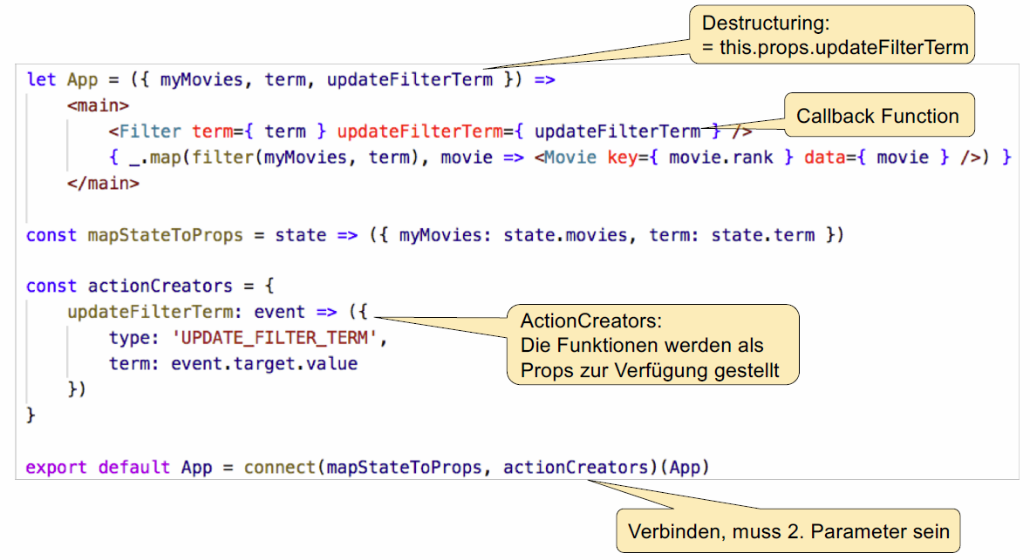

## Übungsblatt 13: Musterlösung

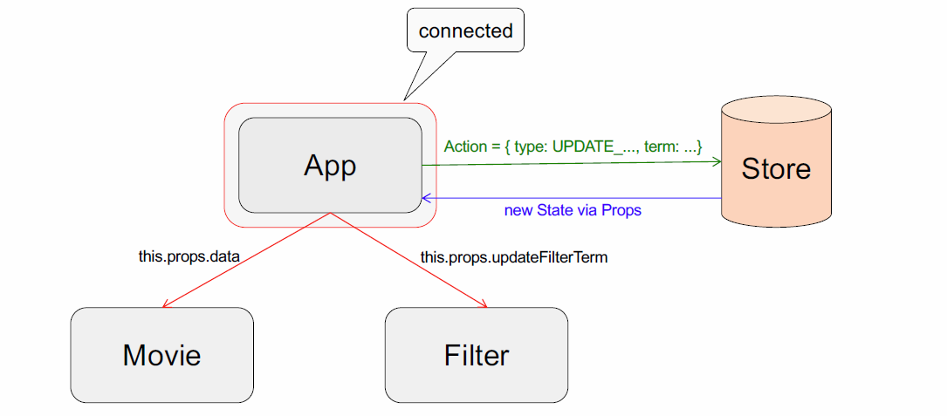

## One Way Data Flow

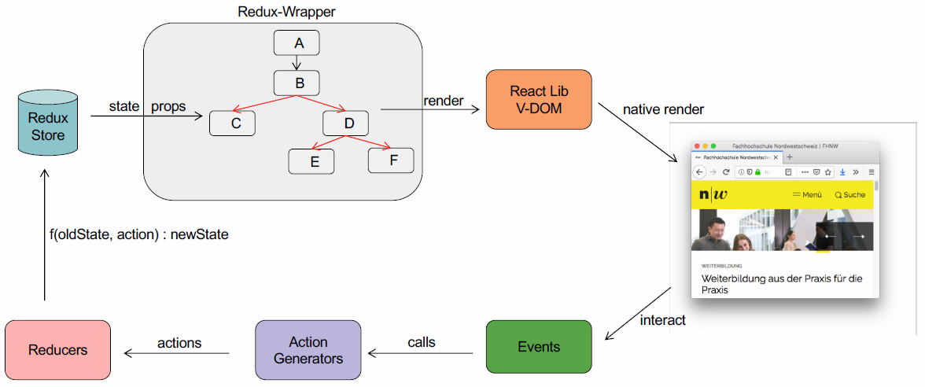

## UI ist eine Funktion vom Store

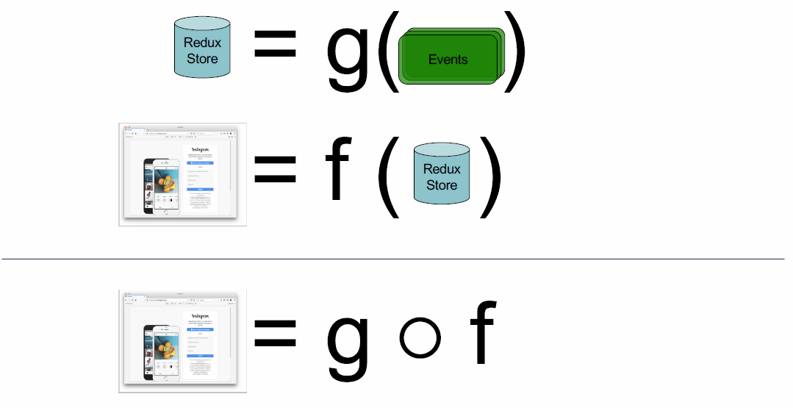

## „Redux Architecture“ mit Middleware

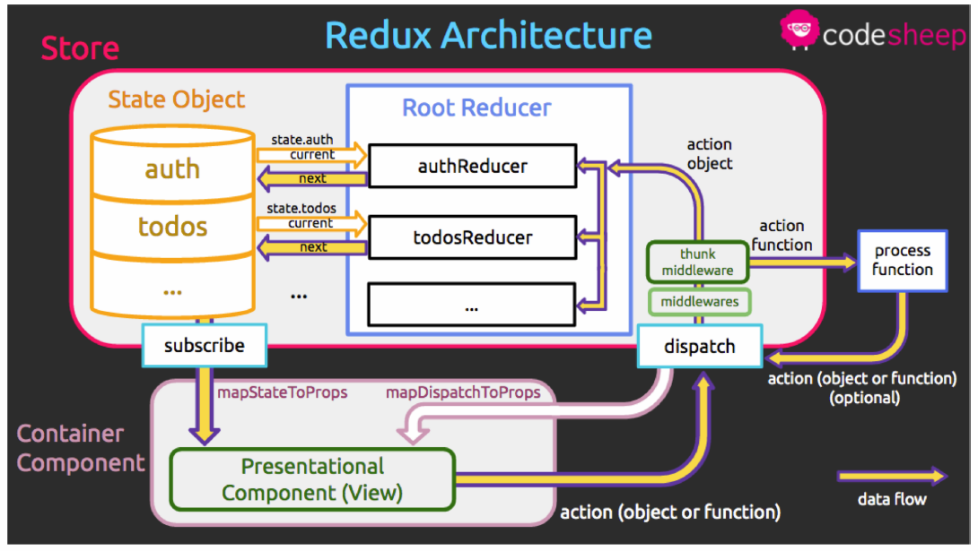

## Asynchrone Actions

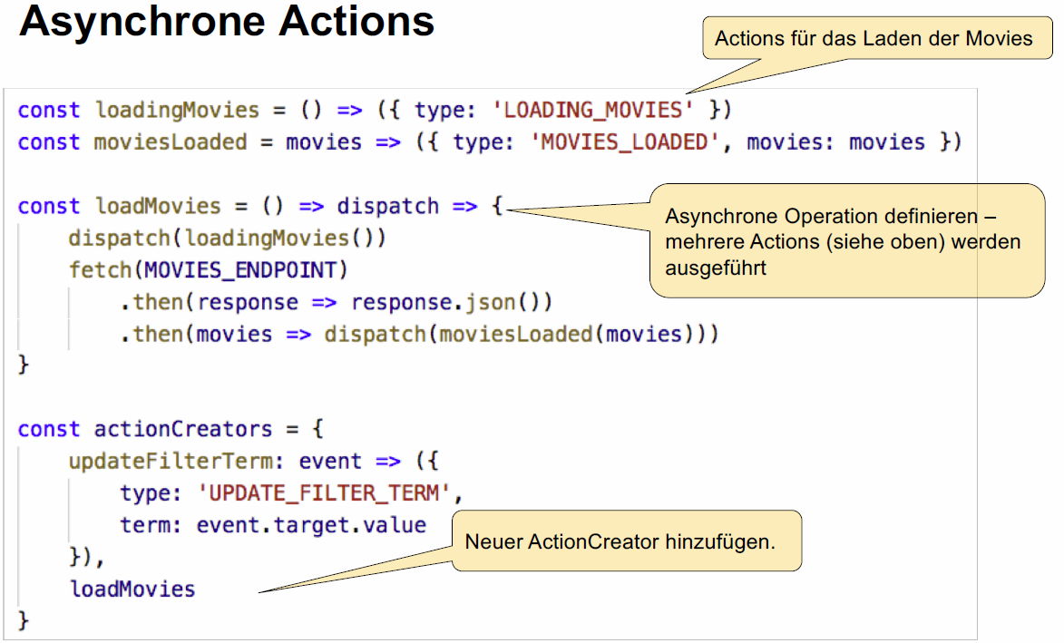

## Arbeitsblatt 29



## Arbeitsblatt 29: Variante Filter mit Store verbinden

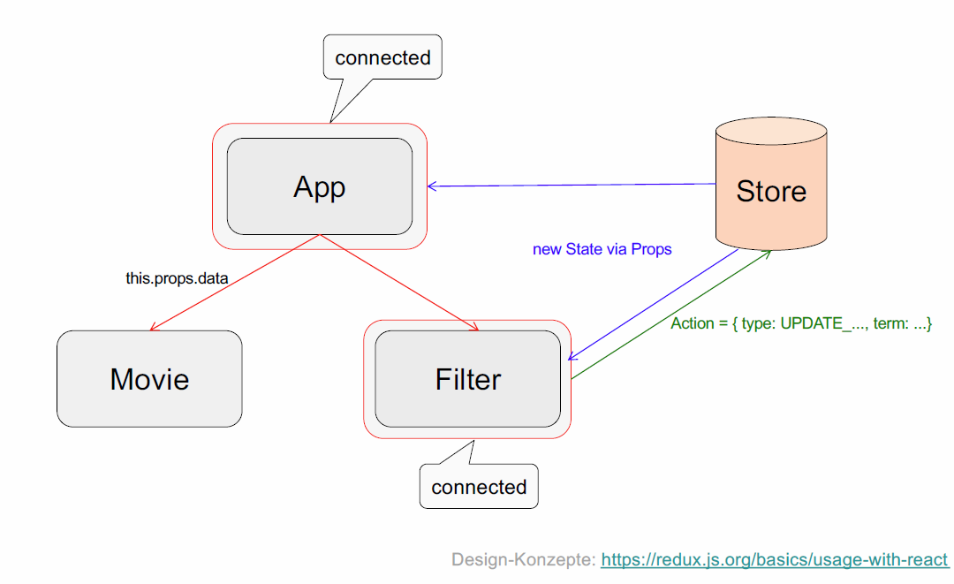

## Arbeitsblatt 30



## Arbeitsblatt 30: Redux DevTools

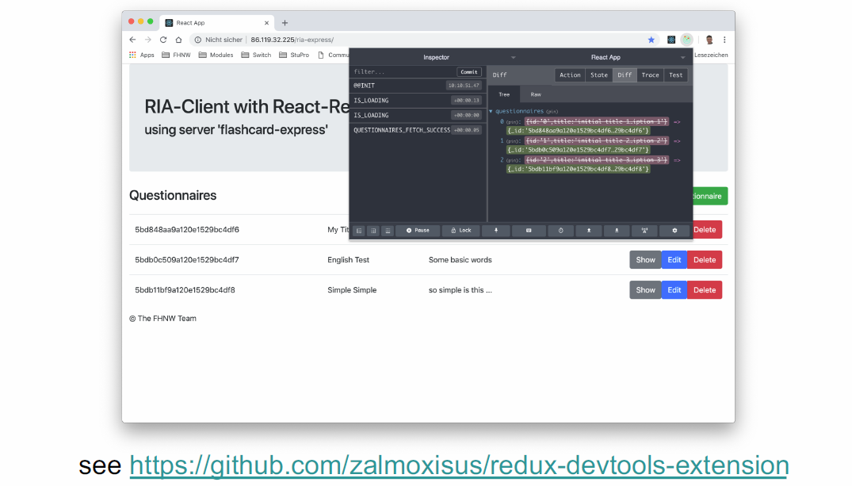

## Arbeitsblatt 30: Workflow "Create Questionnaire"

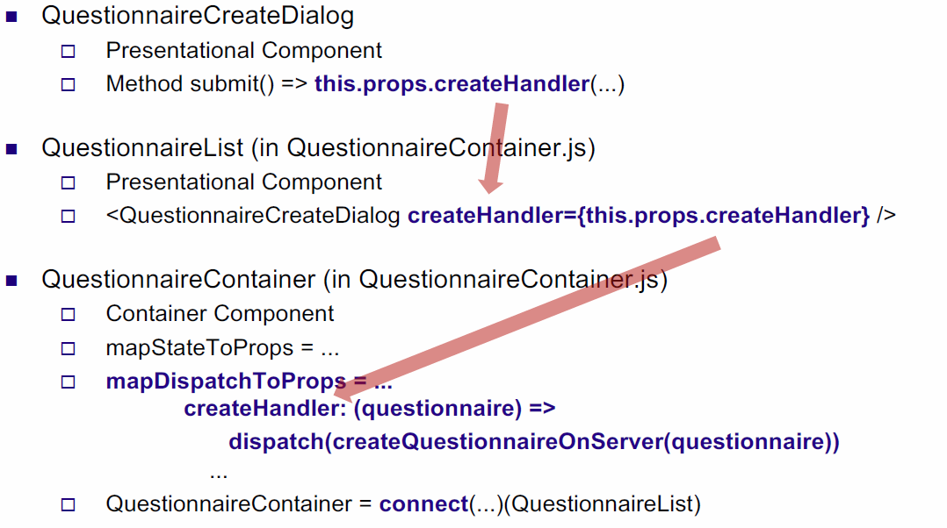

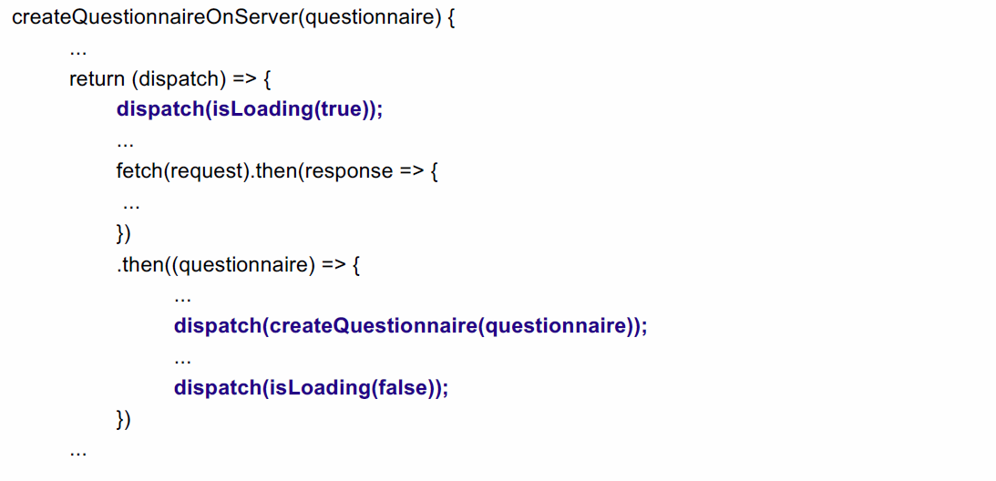

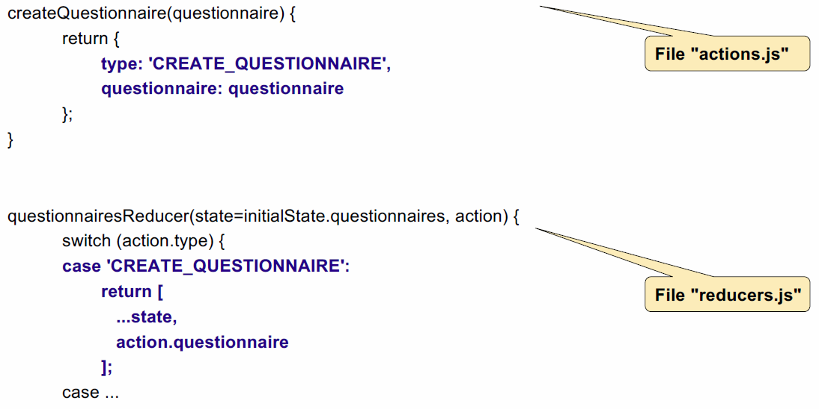

## Informationen zur MSP

